МІНІСТЕРСТВО ОСВІТИ І НАУКИ УКРАЇНИ
Глухівський національний педагогічний університет
імені Олександра Довженка

Кафедра біології та основ сільського господарства

МАГІСТЕРСЬКА РОБОТА
Тема:
«МЕТОДИЧНІ АСПЕКТИ ВИВЧЕННЯ ТЕМИ «ГЕНЕТИКА СТАТІ» У 9 КЛАСІ З ВИКОРИСТАННЯМ НАУКОВИХ ДОСЛІДЖЕНЬ КОНОПЕЛЬ»

Виконав:
студент 62М-Б групи
Спеціальності 014 Середня освіта
ОПП «Середня освіта (Біологія та здоров’я людини та природознавство)»
Ткаченко Павло Миколайович

Науковий керівник:
к.с.-г.н., доцент
Мигун Микола Павлович

Допущено до захисту
"___"______________ 20___р.

Завідувач кафедри
______________________________
(підпис) (ініціали, прізвище)

Дата захисту: «___» _________ 20__ р.

Оцінка_______________________
Підписи членів ЕК:
______________________________
______________________________
______________________________
______________________________
______________________________

Глухів 2021 р.
ЗМІСТ
ВСТУП………………………………………………………………………  Розділ 1. ПОНЯТТЯ ГЕНЕТИЧНИХ ОСНОВ СТАТІ………………...  1.1. Історія вивчення питання статі…………………………………………  1.2. Стать, як складна генетично детермінована ознака…………….....….  1.3. Хромосоми та стать……………………………………………..………  1.4. Успадкування ознак, зчеплених зі статтю…………………………….  1.5. Формування генетичних понять на уроках біології…………………  Розділ II. МАТЕРІАЛ, МЕТОДИКА ТА ЕКСПЕРИМЕНТАЛЬНЕ ДОСЛІДЖЕННЯ СТАТІ КОНОПЕЛЬ…………………………………..  2.1. Біологічна характеристика коноплі.……………………………………  2.2. Статеві типи конопель …………………………………………………  2.3. Дводомні коноплі …………………………...………………....………..  2.4. Однодомні коноплі……………………………………………………...  2.5. Селекція конопель, як перехреснозапильних рослин………………..  2.6. Матеріал та методи проведення дослідження…………………………  2.7. Експериментальне дослідження статевих типів сортів однодомних конопель………………………………………………………………………Розділ ІІІ. МЕТОДИ І ЗАСОБИ ФОРМУВАННЯ ПОНЯТТЯ ПРО СТАТЬ …………………...…………………………………………………..  3.1. Аналіз програми та підручників з біології для 9 класу………………  3.2. Методика використання матеріалів наукових досліджень на уроках біології у 9 класі в процесі формування поняття «генетика статі» на прикладі коноплі посівної Cannabis sativa L……………………………….  ВИСНОВКИ…………………………………………………………………СПИСОК ВИКОРИСТАНОЇ ЛІТЕРАТУРИ……………………………  ДОДАТКИ…………………………………………………..……………… | 3  8  8  14  17  21  24  27  27  40  48  53  58  62  64  80  80  89  101  103  110

ВСТУП

Актуальність теми. Коноплі – луб’яна культура, яка спонукає вчених-селекціонерів спрямовувати свої зусилля на вирішення таких задач, як виведення урожайних, безнаркотичних, стійких за ознакою однодомності сортів.
Ретроспективний аналіз розвитку коноплярства в Україні показав, що знаковим став 1931 р., коли був відкритий Всесоюзний науково-дослідний інститут конопель у м. Глухові, метою якого було розпочати виконання різнопланових досліджень з рослинами конопель. Результати прогресу даного закладу висвітлено в монографіях «Коноплі» (1938 р.) [16], «Коноплярство» (1953 р.) [612], «Коноплі» (1978 р.) [49].
Питання підвищення насіннєвої продуктивності конопель особливого розвитку набули у зв’язку з всебічним використанням насіння та сировини в народному господарстві. Крім того, широкого використання коноплі набули і через ряд інших своїх якостей: насіння конопель – ліки проти різних хвороб, сировина для отримання технічної і харчової олії; відходи олійного виробництва – корм для тварин [39].
Вагомі здобутки з вивчення статі у рослин конопель відображені у працях Мигаля М.Д. «Біологія луб’яних волокон конопель» [37], «Експериментальна зміна статі конопель» [39], «Генетичні аспекти еволюції статі коноплі» [41], «Генетика статі коноплі» [38], Гришка Н.Н. «Біологія коноплі» [16], «Одночасно дозріваючі коноплі» [18], Чайляхана М.Х., Хрянина В.Н. «Пол растений и его гормональная регуляція» [68] та інші. Детальному вивченню питання оптимальних строків посіву, впливу зовнішній факторів на врожай насіння конопель, норм внесення мінеральних і органічних добрив та висіву насіння, строків збирання урожаю присвячені роботи вчених Інституту луб’яних культур НААН України.
Незважаючи на те, що в цілому дослідженню насіннєвої продуктивності конопель присвячено багато наукових праць Горшкової Л.М. «Каннабіс» [14; 15], Вировця В.Г., Щербаня І.І., Ситника Т.І. «О семенной продуктивности однодомной конопли» [9], Сенченка Г.І. «Коноплі» [49], Аринштейн А.Й. «Коноплярство» [1] однак роль багатьох ознак у формуванні насіннєвої продуктивності нових безнаркотичних сортів конопель потребує дослідження.
Беручи до уваги важливість дослідження вчених-селекціонерів, їх досвід роботи зі статями конопель, можемо зауважити, що ці дані можуть стати у пригоді при викладанні біології у школі. Аналіз шкільної програми з біології, чинних підручників та педагогічні спостереження освітнього процесу засвідчили відсутність впровадження біологічних наробок у навчальний процес школи. На нашу думку ці знання є досить актуальними в наш час, оскільки саме вони забезпечують дотримання принципу зв’язку теоретичних знань з практичними вміннями. Впровадження практичних наробок в освітній процес школи сприятиме, на нашу думку, кращому засвоєнню знань з окремих тем шкільної програми, розвитку творчих вмінь та практичних навичок учнів.
Тому наше дослідження спрямоване на вивчення впливу статевих типів конопель у формуванні насіннєвої продуктивності сучасних безнаркотичних однодомних сортів та впровадження отриманх даних у навчальний процес школи. Саме використання наробок біологічних досліджень, проведених у знайомій місцевості сприяє формуванню генетичних понять відповідно до їх етапів, накопиченню досвіду проведення біологічних досліджень та розвитку практичних умінь та навичок.
Мета дослідження: обгрунтувати методичні підходи під час формування поняття «стать» на прикладі використання наукових досліджень з конопель.
Завдання дослідження:
- З’ясувати рівень розробленості даної теми в науковій, педагогічній та методичній літературі.
- Розглянути особливості дводомних та однодомних сортів конопель.
- З’ясувати класифікації статевих типів однодомних сортів конопель.
- Встановити морфологічні особливості статевих типів конопель за показниками продуктивності.
- З’ясувати відмінності в масі насіння різних статевих типів однодомних конопель в аспекті їх генетично обумовленої властивості.
- Зробити аналіз змісту чинної навчальної програми та підручників з біології для 9 класу з проблеми дослідження.
- Окреслити основні методичні підходи у формуванні поняття про стать у чнів 9 класу на прикладі наукових досліджень з конопель.
Об’єкт дослідження: сорти однодомних конопель; процес формування поняття про стать в учнів 9 класу на уроках біології.
Предмет досліджнення: статеві типи однодомних сортів конопель та методичні прийоми формування поняття про стать у чнів 9 класу на прикладі сортів конопель.
Методи дослідження:
теоретичні (аналіз і синтез наукових джерел) з метою порівняння, зіставлення різних поглядів на досліджувану проблему, визначення методичних прийомів у формуванні поняття стать на уроках біології в 9 класі;
емпіричні (лабораторний та польовий експеримент, анкетування, бесіди), з метою узагальнення наукових даних щодо розкриття суті і значення статі у рослин; для виявлення рівнів розвитку знань учнів про стать; для з’ясування ефективності розробленої методики впровадження результатів біологічного експерименту на уроках біології у 9 класі;
статистичні (кількісний та якісний аналіз результатів дослідження) з метою підтвердження достовірності результатів наукового пошуку.
Наукова новизна дослідження полягає в розкритті поняття стать на прикладі однодомних сортів конопель, як складної генетично детермінованої ознаки при розробці методичних підходів використання матеріалів біологічного досліження на уроках біології в 9 класі за даною тематикою.
Практичне значення дослідження полягає у використанні матеріалів наукових досліджень статі конопель на уроках біології, позакласній роботі та роботі гуртків натуралістичного напрямку.
Апробація роботи. Матеріали досліджень були представлені і позитивно оцінені на науково-практичних конференціях:
Х Міжнародній інтернет-конференції молодих учених і студентів «Глухівські наукові читання – 2020. Актуальні питання суспільства та гуманітарних наук», яка відбулась 9-11 грудня 2020 року у м. Глухові.
ІІІ Всеукраїнській студентській науково-практичний інтернет-конференції «Студентський науковий вимір проблем природничо-математичної освіти в контексті інтеграції України до єдиного європейського і світового освітнього простору», яка відбулась 2021 року у м. Глухові.
Щорічній звітній науко-практичній конференції здобувачів середньої, фахової передвищої і вищої освіти, аспірантів, молодих вчених, яка відбулась 11-12 березня 2021 року у м. Глухові.
Публікації. За результатами досліджень написано і надруковано статті та тези:
- Ткаченко П.В. Методичні аспекти вивчення теми «Генетика статі й успадкування, зчеплене зі статтю» в 9 класі з використанням наукових досліджень конопель: збірник матеріалів Х інтернет-конференції молодих учених і студентів «Глухівські наукові читання – 2020. Актуальні питання суспільства та гуманітарних наук». Глухів: ГНПУ ім. О. Довженка, С. 379-380.
- Ткаченко П.В. Конопля посівна як обєкт поглибленого вивчення генетики статі. Альманах «QN»: збірник наукових праць студентів ІІІ Всеукраїнської студентської науково-практичної інтернет-конференції «Студентський науковий вимір проблем природничо-математичної освіти в контексті інтеграції України до єдиного європейського і світового освітнього простору». Випуск 11. Глухів: ГНПУ ім. О. Довженка, 2021. С. 33-36.
- Ткаченко П.В. Застосування наукових досліджень статі конопель при розкритті теми «Генетика статі» в 9 класі: збірник матеріалів щорічної звітної науко-практичної конференції здобувачів середньої, фахової передвищої і вищої освіти, аспірантів, молодих вчених. Глухів: ГНПУ ім. О. Довженка, 2021. С. 269-271.
Структура роботи: Робота складається зі вступу, трьох розділів, висновків, списку використаних джерел (75 найменувань на 7 сторінках), додатків. Загальний обсяг роботи становить 130 сторінок. Робота містить 21 таблицю і 17 рисунків.

Розділ 1. ПОНЯТТЯ ГЕНЕТИЧНИХ ОСНОВ СТАТІ.

  - Історія вивчення питання статі.
Відомості про наявність статі у рослин слід шукати у джерелах стародавніх часів. У літературних джерелах зустрічаємо дані про те, що знаннями щодо існування статі у рослин користувалися при штучному запиленні фінікових пальм ще з IV ст. до н. е. у Месопотамії, на території сучасного Іраку, у країнах Древнього Ближнього Сходу. Однак аж до другої половини XVII ст. питання про стать у рослин було незрозумілим.
У кінці XVI ст. вийшла праця чеського ботаніка Адама Залузянського під назвою «Метод гербарію». У даній праці А. Залузянській висловив думку, що серед рослин є «андрогенні» (гермафродитні) і роздільностатеві (дводомні) види. Він першим зверну увагу на можливість змішування статевих відмінностей і видових ознак [74].
У XVII ст. Н. Грю описав тичинки, пилкові зерна, маточки, бруньки, насіння рослин і висловив думку про те, що тичинки і маточки мають відношення до зародження насіння. Аналогічні думки висловив і Дж. Рей, хоча він, як і Н. Грю, вважав, що багато в цій галузі залишалося незрозумілим. У цей же час М. Мальпігі трактує тичинки (і пелюстки) як органи, які виконують функцію виділення з рослин «надлишкової рідини» і «очищення» соку, що йде на побудову насіння [43].
Перші спроби експериментального доведення наявность статі у рослині відносяться до 1678 року, коли доглядач Оксфордського ботанічного саду Я. Бобарг показав на дводомній рослині гвоздики Lychnis необхідність пилку, виробленого чоловічими квітками, для утворення насіння у жіночих квітках.
Ясні і повні експериментальні докази наявності статі у рослин були приведені німецьким вченим Р. Камераріусом. Він провів ряд дослідів над дводомними і однодомними рослинами (пролісками, кукурудзою, шпинатом, коноплями тощо) і дійшов висновку стосовно наявності статевої диференціації у рослин. «Так само як пильники рослин є місцем утворення чоловічого сім’я, так зав’язь зі своїм рильцем і стовпчиком відповідає жіночим статевим органам ...», – писав Р. Камераріус. «Якщо, – говорилося далі, – відсутні пильники чоловічої квітки або стовпчик жіночого..., то зародок не утворюється». Р. Камераріус говорив про поширеність гермафродитизму у світі рослин, допускав можливість запліднення рослин одного виду пилком іншого виду і т. д.
Розмноження тайнобрачних рослин вивчали в XVIII ст. П.А. Міхелі, К.Ф. Шмідель, Й. Гедвига та інші. Міхелі П.А. виявив спори у шляпкових грибів і зрозумів їх значення для розмноження. Але головна складова цієї області була встановлена лише в ХІХ ст.
Великого значення для розробки питання про стать рослин мали праці К. Ліннея. Крім того, що уявлення про наявність статі у рослині відображено у запропонованій К. Ліннеєм системі рослинного світу, він сам провів багато спостережень над запиленням рослин і поставив досліди з 11 видами для встановлення процесів запліднення. У 1760 р за твір «Розыскание о различном поле произрастений» він був удостоєний премії Петербурзької Академії Наук [24].
З вивченням статі і розмноження рослин тісно пов’язані дослідження з гібридизації, що дали матеріал великого обсягу не тільки для розуміння процесів запилення і запліднення, але і для судження про мінливість видів. Особливо значні успіхи в цій галузі пов’язані з іменем такого вченого І. Кельрейтера, який працював в Німеччині і в Росії. Хоча суть статевого розмноження, його «механізми» багато в чому залишалися І. Кельрейтеру незрозумілими, він не сумнівався в істинності уявлення про «народження за допомогою двоякого роду насіння» і про існування статі у рослин. Він переконався в цьому перш за все завдяки дослідам з штучної гібридизації. І. Кельрейтер працював з 50 видами рослин, що відносяться, зокрема, до родів Nіcotiana, Dіanthus, Verbascum, і отримав безліч гібридів – «рослинних мулів». Гібриди виявилися за своєю формою проміжними між обома батьківськими видами. Реципрокні схрещування давали подібні результати. Все це закріпило думку І. Кельрейтера про необхідність для формування нового покоління як чоловічого, так і жіночого «насіння». Що стосується самої суті процесів запліднення у рослин, то вона була розкрита тільки в першій третині XIX ст. У XVIII ст. був поширений погляд, що з насіння (або пилку) виходить таке собі «запліднююче випаровування»; К. Лінней вважав, що на рильці змішуються чоловіча та жіноча «насіннєві рідини».
У роботах І. Кельрейтера містилися описи деяких явищ, важливих для розуміння спадковості. Так, він констатував особливу важливість першого покоління гібридів, вдавався до того типу схрещування, який тепер називається аналізуючим; помітив явища розщеплення в потомстві гібридів і т. д. І. Кельрейтер (а до нього Ф. Міллер і Д. Добс) описав роль комах як запилювачів, але він вважав основною формою запилення самозапилення і не розумів ролі перехресного запилення [25; 74].
Великого значення мають дослідження німецького ботаніка К.X. Шпренгеля. Його роботи залишилися непоміченими сучасниками, і лише Ч. Дарвін гідно їх оцінив. Праця К.Х. Шпренгеля «Раскрытая тайна природы в строении и оплодотворении цветов» (1798 р.) була однією з найсерйозніших біологічних творів того часу, основні положення якої зберегли своє значення до наших днів. Шляхом спостережень в природі над 461 видами рослин К.Х. Шпренгель довів, що різні особливості будови і забарвлення квіток є засобами, які забезпечують запилення рослин комахами, що переносять пилок. Одним з найбільших відкриттів К.Х. Шпренгеля було виявлення діхогаміі. Він показав, що у ряді рослин маточки і тичинки дозрівають не одночасно і це перешкоджає їх самозапиленню (явище помічене, але не зрозуміле І. Кельрейтором). Таким чином, К.Х. Шпренгель виявив одне з найчудовіших пристосувань в рослинному світі. Однак, незважаючи на наявність зазначених робіт, в уявленнях про стать рослин в XVIII в. і навіть у першій третині XIX ст. не було одностайності [74].
Слід підкреслити ту обставину, що в захисті та розвитку правильних уявлень про стать у рослин значну роль відіграли праці російських вчених – А.Т. Болотова, В.Ф. Зуєва, І.М. Комова, Н.М. Максимовича-Амбодика, В.А. Левшина та інших. Особливо велике значення мали роботи А.Т. Болотова, який не тільки правильно оцінив і описав сутність статевих відмінностей у рослин і роль перехресного запилення, але також помітив явище діхогаміі (у яблуні) і навіть підійшов до розуміння біологічного значення перехресного запилення для підвищення біологічної потужності потомства. Трохи пізніше (в 1799 р) те ж саме відзначив і англійський вчений Т. Найт, який писав про «стимулюючий ефект схрещування». Окреслені дослідження не були остаточними. Дослідження статі відбувалися і в подальші роки, результати яких були відображені у теоріях. Слід відмітити, що великого значення у питанні статі живих організмів має хромосомна теорія, результати якої легли в основу розвитку інших теорій статі.
Балансова теорія визначення статі К. Бріджеса.
К. Бріджессом у 1922 р було виявлено декілька самок дрозофіл, які мали триплоїдний набір хромосом 3Х + 3А. Окремі з виявлених самок були нормальними і здатними до запліднення. Під час схрещування цих самок з диплоїдними самцями XY + 2A серед потомків спостерігались проміжні ознаки статі – інтерсекси. Це пояснювалось наявністю восьми типів особин з різним співвідношенням статевих хромосом і наборів аутосом: 1) 3Х : 3А, 2) 2Х : 2А, 3) [2X + Y] : 2А, 4) 2Х : 3А, 5) [2X + Y] : 3А, 6) XY : 2А, 7) 3Х : 2А, 8) XY : 3А, які відрізнялись за морфологічними, цитологічними і генетичними характеристиками. Це явище вченим пояснювалось винекнення порушення нормального розходження хромосом в мейозі в триплоїдних самок, яке спричинювало появу цих мух з різними наборами хромосом.
Мухи з різним балансом хромосом дали наступне потомство: 1) проміжні форми – інтерсекси, 2) особини з гіпертрофованими ознаками жіночої статі, 3) особини з гіпертрофованими ознаками чоловічої статі, 4) нормальні самці і самки. На основі цього було встановлено визначення статі особини балансом числа Х-хромосом і кількістю наборів аутосом. Для прикладу наведено наступні показники: утворенню інтерсексів чоловічого типу сприяє переважання наборів аутосом (2Х : 3А); в самок відбувався розвиток диплоїду або триплоїду з нормальним балансом статевих хромосом і аутосом (2Х : 2А або 3Х : 3А), а зменшення числа Х-хромосом (Х : 2А) призводило до розвитку чоловічої статі.
Подальші дослідження показали розвитокя «надсамця» – організму з гіпертрофованими ознаками самця, який є стерильним при збільшенні числа наборів аутосом до трьох при наявності однієї Х-хромосоми (Х : 3А). Зворотнє явище – розвиток «надсамки» з надзвичайно розвиненими яєчниками та іншими порушеннями ознак статі – спостерігається при збільшенні числа Х-хромосом при диплоїдному числі аутосом (3Х : 2А).
Дані проведених К. Бріджессом дослідів показали визначення жіночої статі співвідношенням числа статевих хромосом і кількістю наборів аутосом, а не присутністю двох Х-хромосом. Зосередження генів жіночої тенденції у дрозофіли в Х-хромосах, а чоловічої – в аутосомах, показано у результатах дослідів, зокрема, всі особини з балансом хромосом Х : А = 1 являють собою самок, співвідношення Х : 2А = 0.5 дає самців; баланс хромосом з відношенням від 1 до 0,5 визначає проміжний розвиток статі, тобто інтерсексуальність. Розвитку надсамок спричинює співвідношення трьох Х-хромосом до двох наборів аутосом 3Х : 2А = 1,5, збільшення кількості наборів аутосом на одну Х-хромосому Х + Y : 3А= 0,33 спричиняє розвиток надсамців. Надсамок та надсамців у науковій літературі називають «суперсекси».
Чоловічу стать людини визначає наявність Y-хромосоми, незалежно від кількості Х-хромосом. Отже, у людини не мають істотного значення співвідношення X/A або X/Y для визначення статі.
Існує два основних типи хромосомного механізму визначення статі у рослин:
- Визначення чоловічої статі для одних рослин спрямовується активною роллю Y-хромосоми і навіть у тетраплоїда XXXY – стать чоловіча. Розвиток же гермафродитів обумовлюється лише наявність чотирьох Х-хромосом (XXXXY). Melandrium alba є прикладом таких рослин.
- Стать у інших рослин визначається балансом Х-хромосом і аутосом, при практичній інертності Y-хромосоми (Rumex acetosa та ін.).
З вище окресленого можемо зробити висновок, що не завжди стать визначається співвідношенням генів аутосом і гетерохромосом. Звідси, балансова теорія К. Бріджеса потребує певних уточнень.
Фізіологічна теорія визначення статі Р. Гольдшмідта.
Довготривале спостереження за появою серед нащадків разом із нормальними самками і самцями проміжних форм при схрещуванні різних географічних рас деяких комах, свідчать про поступовий перехід первинних і вторинних статевих ознак від однієї статі до другої. Вченими висловлюється припущення щодо винекнення у потенційно бісексуальної зиготи генів чоловічих і жіночих потенцій взалежності від відносної сили їх прояву.
Р. Гольдшмідтом для перевірки цього припущення було схрещено дві географічно віддалені раси непарного шовкопряда – європейську і японську, які істотно відрізнялися статевими потенціями. За цими ознаками європейська раса є кволою, а японська – сильною. Проведений дослід показав винекнення у F₁ інтерсексуальності жіночого типу.
На думку вченого дане явище пов’язане з визначенням чоловічої статі у непарного шовкопряда Х-хромосомою, а Y-хромосомою – жіночу. Жіноча тенденція Y-хромосоми сильніша за чоловічу тенденцію Х-хромосоми, при цьому зигота XY є зиготою самки. Проте, при поєднанні Y-хромосоми європейського непарного шовкопряда з Х-хромосомою японського не дає виразної переваги жіночій тенденції, оскільки чоловічі потенції Х-хромосоми японської раси дуже сильні. Саме тому із гібридної зиготи розвивається інтерсекс.
Отже, дуже важливим є ступінь експресії тих чи інших генів для становлення статі, що визначають тип статевого розвитку.
Слід відмітити, що в основі явища відносної сексуальності деяких організмів у природі лежить факт бісексуальності зиготи і можлива регуляція її статевих потенцій залежно від генотипу і навколишніх умов. Для даного підтвердження можемо навести декілька прикладів.
У хламідомонади диплоїдну зиготу утворюють мінус-клітини, які зливаються тільки з плюс-клітинами. Плюс-клітини під час проходження двох мецотичних поділів утворють раду зооспор, із яких дві є «плюс», а інші дві – «мінус» – формами, тобто розщеплення за статтю складає 1 : 1. Серед утворених «+» та «-» клітин виникають клітини і з проміжною статевою потенцією. Ці клітини копулюються як між собою, так і з клітинами з більш виразною статевою диференціацією.
Дріжджи також мають «+» і «-» – лінії гаплоїдних клітин. Ці лінії , що кон’югують за іншою статевою потенцією, тобто з клітинами, які є протилежні за знаком. Ці форми дріжджів називають гетероталічними, а форми, у яких гаплоїдні клітини зливаються незалежно від знака їх статевої потенції, називають гомоталічними.
Існування різних «типів залучення», характерне для Protozoa (наприклад, у інфузорій), гомоталічних дріжджів сприяє фізіологічному диференціюванню статі. Залежно від наявності клітин необхідного «типу злучення» може здійснюватися кон’югація лише у певному напрямку [58].
Звідси виходить, що стать є складним детермінованим комплексом ознак, який притаманний роздільностатевим організмам в двох альтернативних станах. При цьому, процес комбінаційної мінливості всередині виду, його репродуктивну ізоляцію забезпечують стать і статеві відмінності.

1.2. Стать, як складна генетично детермінована ознака.
Стать організму – важлива фенотипова характеристика, яка забезпечує відтворення нащадків, передачу їм спадкової інформації та поєднує в собі ряд морфологічних і функціональних властивостей.
Питання процесу розвитку зародка, встановлення причин формування його чоловічого або жіночого стану цікавило людину ще з глибокої давнини. Перші згадки про дослідження даного процесу зустрічаються у працях Анаксагора, Гіппократа, Плінія та інших античних учених. Так, на думку Гіппократа (V-IV ст. до н.е.) статеве сім’я людини з лівого сім’яника обумовлює народження дівчаток, а з правого – хлопчиків. Римський лікар Аецій (IV ст. н. е.) радив тим, хто бажає народити дівчинку пов’язувати ліве чи праве стегно барвистою пов’язкою, а тим, хто бажає народити хлопчика – білою.
Лейденським лікарем Дрейлінгкоуртом наприкінці XVIII ст. було проаналізовано 262 гіпотези, які стосувались механізмів виникнення статі. На підставі спостережень проведених дослідниками XIX ст. були зроблені припущення, що стать визначається в процесі запліднення яйцеклітини (сингамно) чи в період ембріонального розвитку (метагамно) або ще до запліднення яйцеклітини (прогамно). Перелічені варіанти зустрічаються в природі. Прикладом можуть бути попелиці і коловертки. Ці комахи розмножуються партеногенезом, утворюючі дрібні яйця, з яких формуються великі самки і маленкі самці. Диференціація яєць на дрібні і великі зустрічається і у деяких видів павуків та метеликів. Тобто стать у названих видів організмів визначається программно [10; 12].
За нормальних умов в природі розщеплення за статтю відбувається у співідношенні 1 : 1. Та співвідношення притаманне моногібридному розщепленню і свідчить, що одна стать за певною генетичною детермінантною є гетерозиготою, а протилежна стать – гомозиготою. Цей здогад належить Г. Менделю. Висновком щодо істотних відмінностей цього показника у більшості досліджуваних об’єктів стало вивчення каріотипу особин різної статі [58].
У 1891 р. Х. Генкінгом під час вивченя сперматогенезу трав’янистих клопів з родини Protenor було встановлено, що одні сперматозоїди мають сім хромосом, а інші лише шість. Непарну хромосому було названо статевою Х-хромосомою, інші – аутосомами. Було встановлено, що у самців всього 13 хромосом. Сперматозоїди бувають двох типів за кількістю аутосом і статевих хромосом. Подібна закономірність спостерігається і в рослин, для яких характерна статева диференціація. Самки ж у своєму каріотипові мають 14 хромосом, а яйця завжди одного типу – 6А + Х. Матеріальну основу спадковості та механізми визначення статі було встановлено завдяки відкриттю хромосомної теорії Т. Морганом. Відповідно до цього було зроблено висновок: самці, за кількістю хромосом, утворюються статеві клітини двох різних ипів, самки лише один тип яєць. Саме тому самці родини Protenor гетерогаметної статі, а самки гомогаметної [58].
Подібна закономірність виявляється і в рослин зі статевою диференціацією. Корренсом К. у 1907 р. було здійснено прямі та зворотні схрещування між двостатевою формою рослин виду Bryonia dioica та гермафродитною формою B. Alba. Запилення квіток B. dioica пилком з рослин B. аlba дало 587 нащадків, серед яких лише двоє були чоловічої статі і 585 – жіночої. Проте при запиленні квітки B. аlba пилком квітки B. dioica, відбулося утворення половини нащадків чоловічої статі, а половина – жіночої.
За результатами досліджень Корренса було встановлено програмний прояв жіночої тенденції яйцеклітин рослин B. Dioica і домінування двостатевої форми над гермафродитною. Також було встановлено генетична неоднорідність чоловічихі гамет B. Dioica. Справа в тому, що одна половина гамет несе прогамно жіночу, а друга – прогамно чоловічу тенденцію. Цей факт був встановлений при схрещування B. Аlba x B. Dioica. Відповідно отриманих даних Корренс припустив, що рослини виду B. Dioica чоловічої статі – гетерогаметні, а жіночої – гомогаметні. У подальшому дослідженнями багатьох учених, проведеними на різних об’єктах було встановлено факт успадкування статі серед багатьох інших дводомних видів рослин, зокрема і в конопель, хмелю, шпинату, горицвіту лучного тощо.
Передерій Н.О. у статті «Генетичне обгрунтування визначення статі. Поняття про зчеплене успадкування» сподає наступне визначення поняття стать «…стать – це сукупність морфологічних, фізіологічних та поведінкових характеристик, які відрізняють жіночий організм від чоловічого» [48].
У навчально-методичному посібнику з курсу «Генетика з основами селекції», укладачем якого є Мигун М.П ми знаходимо наступне визначення статі «стать – це сукупність контрастуючих генеративних і пов’язаних з ними анатомічних, фізіологічних і біохімічних ознак особин одного виду» [42].
Автори Мигун М.П. та Бурчак Л.В. у своїй статті «Вивчення статі як складної генетичної ознаки на заняттях з курсу «Генетика з оcновами селекції» відзначають, що «…стать розглядається як складний детермінований комплекс ознак, який перебуває в роздільностатевих організмах у двох альтернативних станах. Стать і статеві відмінності є механізмами, які забезпечують процес комбінаційної мінливості всередині виду, а також його репродуктивну ізоляцію» [8].
Стать – це ознака генетично детермінована, успадковується за законами Менделя, про що свідчить рівне співвідношення статей у кожному наступному поколінні. В основі детермінації статі лежить хромосомний механізм, який забезпечує рівне співвідношення та максимальну ймовірність зустрічі представників різних статей, що підтримує необхідну чисельність особин в популяції [2]. Стать організму як ознака розвивається на основі отриманої від батьків спадкової інформації і є наслідком онтогенетичної та функціональної інтеграції взаємодіючих генів, розташованих як в статевих хромосомах, так і в аутосомах. Стать реалізується при певних умовах індивідуального розвитку, зміна яких може стати причиною перевизначення статі.

1.3. Хромосоми та стать.
Стать у живих організмів регулюється кількома механізмами. У більшості організмів стать визначається хромосомним складом. У генотипі є спеціальні статеві хромосоми (X і У, або Z і W), решта ж являють собою аутосоми.
При описі статевого розмноження вищих рослин часто використовують терміни «однодомність» та «дводомність», а рослини відповідно є однодомними та дводомними.
Для однодомних рослини характерне знаходження і тичинкових і маточкових квіток на одній і тій же рослині.
Для дводомних рослини притаманне розташування на одній рослині лише тичинкових квіток, а на іншій відповідно лише маточкові.
Проте, слід відмітити, що дані терміни стали вживатися після того як К. Коренс на прикладі рослини бріонії дводомної (Bryonia dioica) вперше довів, що серед дводомних рослин є гетеро- і гомогаметні особини. Ним було встановлено, що чоловіча рослина бріонії дводомної є гетерогаметною, а жіноча – гомогаметною.
Чіткі докази взаємозв’язку між хромосомами і статтю можна отримати з допомогою тетрадного аналізу. У печіночного моху Sphaerocarpus із чотирьох спор, що утворюються із однієї материнської клітини, дві дають жіночі гаплоїдні рослини з Х-хромосомою, а дві – чоловічі з Y-хромосомою. Якщо ж отримати диплоїдну рослину з одночасною наявністю в клітині X і Y-хромосом, то така рослина буде однодомною.
Ще одним доказом може слугувати наявність у природі гінандроморфів, які особливо часто зустрічаються серед комах. Є різні типи гінандроморфів – латеральні, передньо-задні, мозаїчні. За латерального гінандроморфізму у дрозофіли, наприклад, одна половина тіла має ознаки жіночої статі, а інша – чоловічої. Цікаво, що це стосується не тільки зовнішніх ознак, але й репродуктивної системи – статевих органів. Мозаїчний гінандроморфізм полягає в тому, що більша частина тіла має ознаки однієї статі, а невеликі ділянки тіла – іншої. Встановлено, що у латерального гінандроморфа дрозофіли у випадку його виникнення із гетерозиготи на одній (чоловічій) половині тіла проявляються рецесивні зчеплені зі статтю гени.
Поява гінандроморфів у Drosophita пояснюється тим, що за першого поділу дробління інколи одна із Х-хромосом (наприклад, та, що несе ген забарвлення ока w⁺) в одній із дочірніх клітин губиться. Тоді перші два бластомери виявляються неоднаковими щодо вмісту Х-хромосом. У зв’язку з цим у мух-гетерозиготна (w⁺w) половина тіла, що розвивається із першого бластомера, буде жіночою і матиме червоне око, а інша половина, що розвивається із другого бластомера, буде чоловічою і з білим оком, бо ген w знаходиться тут у гемізиготному стані. За цитологічного дослідження легко переконатися, що клітини жіночої половини тіла мають по дві Х-хромосоми, а клітини чоловічої – лише одну Х-хромосому.
Латеральний гінандроморфізм виявляється не тільки у комах, але й у курей та інших тварин.
Крім цього типу гінандроморфізму, що може бути названий монозиготним, відомий також дизиготний гінандроморфізм. Інколи в яйцеклітинах дрозофіли утворюється два жіночих пронуклеуси, кожен з яких отримує одну Х-хромосому і гаплоїдний набір аутосом. За поліспермії, що властива комахам, можливе одночасне запліднення одного пронуклеуса сперматозоїдом з Х-хромосомою, а другого – сперматозоїдом з Y-хромосомою.
Внаслідок такого подвійного запліднення дроблення зиготи призводить до утворення двох диплоїдних генетично неоднозначних бластомерів (2А+ХХ і 2A+XY), що є причиною розвитку дизиготного гінандроморфа (буквою А позначено один набір аутосом).
Якщо гетерогаметною статтю є жіноча (тутовий шовкопряд, метелик Abraxas), то іноді у самок утворюються яйця з двома ядрами, одне з яких має хромосому X, а інше – хромосому Y. За поліспермії кожне жіноче ядро зливається із сперматозоїдом, що несе Х-хромосому. Виникає двоядерна зигота із однієї яйцеклітини. Дроблення зиготи і подальший розвиток призведе до появи ознак гінандроморфізму.
У бджоли двоядерна яйцеклітина може бути запліднена лише одним сперматозоїдом і тоді запліднене ядро дасть жіночу диплоїдну тканину, а незапліднене ядро – чоловічу гаплоїдну.
У їздця Habrobracon особини чоловічої статі можуть розвиватись як із незапліднених, так і з запліднених яєць, отже можуть бути як гаплоїдними, так і диплоїдними. Щодо самок, то вони утворюються лише із зигот, тобто завжди диплоїдні. З’ясувалося, що у їздця є особливий ген визначення статі, який у самок знаходиться у гетерозиготному стані (тобто у вигляді двох різних алелів), а у диплоїдних самців – в гомозиготному (дві копії одного алеля). У хабробракона зазначений ген представлений цілою серією рецесивних алелів. які в генотипах самок паруються в різних варіантах (ХªХ^{b}, Х^{b}Хª і т. д.).
Розрізняють чотири типи хромосомних механізмів визначення статі в залежності від співвідношення статевих хромосом: XY-, XO-, ZW- i ZO-типи [10].
Для XY-типу характерна гетерогаметність чоловічих особин за X- та Y-хромосомами і гомогаметність жіночих за X-хромосомами. Хромосомний ХУ-тип спостерігається у дводомних видів рослин, за винятком видів роду Fragaria, переважної більшості видів комах, в розвитку яких немає стадії метелика, у клонів Lygaeus, всіх видів ссавців.
Для XO-типу характерне об’єднання видів, чоловічі особини за X- i O-хромосомами гетерогаметні, жіночі – гомогаметні. Цей тип об’єднує трав’яних клопів Protenor, цвіркунів, рослин видів роду Dioscorea тощо.
ZW-тип об’єднує гетерогаметні жіночі особини та гомогаметні – чоловічі. До цього типу визначення статі відносяться рослини роду Fragaria, переважна більшість видів комах, в яких є стадія метелика, деякі види риб, всі птахи, багато видів амфібій та рептилій.
Для ZO-типу характерна гомогаметність чоловічої та гетерогаметність жіночої статі. Саме метелики молі Fumea та особини ящірки виду Lacerta, яка зустрічається лише на острові Сахалін належать до цього типу [10; 34; 56].

1.4. Успадкування ознак, зчеплених зі статтю.
Науково обґрунтовану відповідь, як і рішення всієї проблеми визначення і розвитку статі, було дано хромосомною теорією успадкування. Встановлено наявність у різностатевих організмів статевих хромосом і виявлено їх роль в успадкуванні статі (Х. Генкінг, 1891р.).
Однією з причин успадкування ознак із відхиленням від менделівських формул є зчеплення генів, які розташовані в статевих хромосомах (Х і У) і передаються відповідно розходженню статевих хромосом – ознаки зчеплені зі статтю.
Однакове реципроктне розщеплень відбувається у випадках, коли гени досліджуваних ознак знаходяться в аутосомах, кількість яких є однаковою у особин різної статі. Коли ж гени локалізуються в статевих хромосомах спостерігається інше розщеплення за цих схрещувань. Це відбувається у тих випадках, коли Y-хромосома у дрозофіли в порівнянні з Х-хромосомою генетично майже інертна, і гени Х-хромосом, не мають своїх алельних копій в Y-хромосомах. Через це успадкування генів, зчеплених із статевими хромосомами, своєрідно відбувається; їх розподіл по гаметах і надходження до зигот, у мейозі і в момент запліднення, відповідає поведінці генетично неоднозначних статевих хромосом.
Через те, що більшість генів Х- і Y-хромосом у гетерогаметної статі знаходиться в гемізиготному стані, то кодування генами статевих хромосом рецесивних ознак гетерогаметних особин проявляються у фенотипі (явище псевдодомінантності). Рецесивні гени у гомогаменої статі, не проявляються. Це зумовлено принесення гетерозиготам домінантних алелей у гомологічні Х-хромосоми [68].
Отже, успадкуванням, зчепленим зі статтю – це спадкування ознак, гени яких знаходяться в статевих хромосомах. Це явище було відкрите Т. Морганом під час проведення досліджень на дрозофілах. Вчений на основі цих даних експериментально обґрунтував хромосомну теорію і генетично підтвердив роль хромосом у спадковості.
Для доведення припущення щодо наявності успадкування, зчепленого зі статтю Т. Морганом було проведено реципрокне схрещування диких червонооких мух з мутантними білоокими. При першому схрещуванні червонооких самок з білоокими самцями, всі нащадки виявились червоноокими. У результаті цього схрещування спостерігалось розчеплення ознак у співвідношенні: 3 червонооких : 1 біолоока муха. При цьому половина самців – білоокі, друга половина – червоноокі, всі самки – червоокі.
При реципрокному схрещуванні гомозиготної з геном білоокості самки з червонооким самцем, всі нащадки розщеплювались за фенотипом у співвідношенні 1 : 1. За даного рощеплення всі самки були червоноокими, а самці – білоокими. За фенотипом розщеплення відбувається від гетерогаметності або гомогаметності нащадків.
Рецесивний ген w у гетерогаметних самців (ХY) знаходиться в гемізиготному стані його прояв спостерігається у фенотипі. Рецесивна ознака у гомогаметних самок (ХХ) проявляється лише за гомозиготності рецесивного гена (ww). Домінантний ген w⁺ визначає фенотип у гетерозигот (w).
Успадкування ознак хрест-навхрест, які визначаються генами Х-хромосом від матері передаються як синам, так і дочкам, а єдина Х-хромосома гетерогаметного батька – лише дочкам, тобто від батька передається дочкам, а від матері – синам. Таке успадкування називають успадкуванням хрест-навхрест або крис-крос.
При такій схемі успадковуються у людини такі спадкові хвороби, як гемофілія В (один із видів кровоточивості), дальтонізм (кольорова сліпота щодо зеленого та червоного кольору) та ін.
Голандричні ознаки, зумовлюють гени, які знаходяться лише в Y-хромосомі і у більшості видів успадковуються разом з хромосомою Y по чоловічій лінії. При цьому відбувається повне зчеплення зі статтю.
Вище окреслені особливості успадкування, зчепленого зі статтю, властиві і видам, самки яких гетерогаметні, а самці гомогаметні. При цьому в гемізиготному стані знаходяться гени Х-хромосом не у самців, а у самок. Для шовкопрядів, курей та інших тварин характерне успадкування цілого ряду ознак по типу крис-крос під час успадкування зчепленого зі статтю. Прикладом може бути успадкування сіро-строкатого оперення у плімутроків.
При схрещуванні чорних півників з сіро-строкатими курочками уже в першому поколінні спостерігається рощеплення за фенотипом залежно від статі у нащадків. У цьому випадку як серед курочок, так і серед півників зустрічаються особини з сірим та чорним забарвленням пір’я у співвідношенні 1 : 1.
Для усіх наведених прикладів у генах, які кодують досліджувані ознаки, характерна відсутність алельних копій у протилежній хромосомі, і їх наявність лише в одній із гетероморфних статевих хромосом. Ці ознаки називають повністю зчепленими зі статтю.
Спостерігається й неповне зчеплення, при якому в обох гетерохромосомах знаходяться відповідні алелі. За нормальних умов такі гени у гемізиготному стані не перебувають, і рецесивний алель може бути як у матері, так і в батька і проявляється лише за гомозиготності. Цікаво, що через одне покоління, при схрещуванні рецесивних і домінантних гомозигот з цих генів, спостерігається щеплення аналогічних гомозигот, статева належність яких буде такою ж, як і у батьківських форм.
Отже, слід відмітити, що наявна генетична хвороба може знову виявитися через покоління у внучок, якщо ушкоджений ген міститься в Х-хромосомах гомозиготної жінки і є причиною спадкової хвороби. При умові, коли чоловік є носієм хвороби – хворітимуть тільки внуки.
Про неповне зчеплення відповідної ознаки зі статтю свідчить навність тієї ж самої статі в особини з рецесивною ознакою, що і у батьківи (F₀) з такою ж ознакою. Саме за такою схемою у людини успадковуються деякі хвороби: шкірний рак, загальна кольорова сліпота [68].
Отже, стать контролюється цілісною системою генотипу, що передбачає взаємодію генів статевих хромосом і аутосом.

1.5. Формування генетичних понять на уроках біології.
Навчальний предмет «Біологія» охоплює систему понять, формування і розвиток яких відбувається в логічній послідовності та взаємозв'язку. Відомо, що людина мислить поняттями, які проходять низку стадій для їх усвідомлення. Усвідомлене поняття переходить у стадію відчуття предмета або явища, тобто відображення його в окремих властивостях, котрі сприймаються сенсорними системами. Із відчуття, які відобразили цілісні характеристики предмет або явища переходять у стадію сприйняття. І вже на основі сприйнятого відбувається формування уявлень. Під час узагальнення уявлень відбувається утворення поняття.
За традиційною класифікацією біологічні поняття поділяються за основами наук, їх змістом на філогенетичні, анатомічні, генетичні, екологічні, морфологічні, ембріологічні, фізіологічні, цитологічні та ін. За логікою формування поняття поділяють на прості і складні, спеціальні й загальнобіологічні. Будь яке поняття потребує у своєму розвитку дотримання певних етапів та принципів, що передбачає їх засвоєння таким чином, щоб учні могли вільно ними оперувати та набувати вмінь і навичок. Саме використання вчителем інтерактивних педагогічних технологій, проблемного і розвиваючого навчання, словесно-логічного методу та інших методичних прийомів дають змогу ефективно організовувати пізнавальну діяльність учнів та формуванню біологічних і зокрема генетичних понять [61; 64; 65; 66; 67; 70].
Процес формування біологічних понять передбачає проходження поняттям трьох етапів, перш ніж відбудеться його засвоєння, а саме: 1) підготовчий – спостереження біологічних фактів, їх об’єднання в одну групу, виділення загальних, суттєвих ознак; 2) основний – побудова логічного означення нового поняття; 3) поглиблення, збагачення – збільшення кількості відмінних ознак, які складають нове, повніше його визначення [22; 59].
На думку Б. Комісарова, використання послідовної системи узагальнень сприяє розширенню і поглибленню поняття під час його формування. Автори пропонують на основі узагальнення окремих фактів із формуванням визначення формувати конкретне поняття, а далі – здійснювати узагальнення конкретних понять у більш загальнобіологічне [26; 61]. Педагоги наголошують на важливості систематичної термінологічної роботи на уроках біології. Вони вважають ефективним методичним прийомом колективне вербальне повторення значення терміну і неодноразове повернення до нього на всіх етапах уроку [22; 26; 59]. У доведення даного припущення, Неведомською Є. було створено словник біологічних термінів зі схемами-опорами, інформацією про етимологію і семантику термінів, які як і передбачала автор виступили ефективним засобом на етапі первинного сприймання, закріплення і повторення знань [45].
Для формування генетичних понять використовуються такі методи і методичні прийоми: проблемне навчання; вправи на розпізнавання, розрізняння й узагальнення; вправи на визначення, порівняння й класифікацію; система неодноразового повторення; групове та колективне навчання; розв’язування біологічних задач для практичного закріплення понять; ведення біологічних словників та робота із зошитами з друкованою основою; робота над інформаційними проектами [22; 32; 45; 60].
Навчальний предмет «Біологія» передбачає логічний послідовний розвиток системи понять та їх взаємозв’язки. Реалізація цього завдання відображена в нових шкільних програмах із біології. Відповідно до сучасних навчальних програм з біології формування генетичних понять починається з 9-го класу, а в 11-му класі за діючою програмою з біології відбувається його продовження [44]. Наведемо приклад формування генетичних понять в учнів основної і старшої школи під час вивчення біології.
У 9-му класі при вивченні теми «Збереження та реалізація спадкової інформації» відбувається формування таких понять як: ген, геном, генетичний код, біосинтез білка, транскрипція, трансляція, реплікація. Продовження формування даних понять та взаємоповязаних з ними відбувається під час викладення матеріалу з теми «Закономірності успадкування ознак». У цій темі також формуються такі поняття як алель, генотип, фенотип, домінантний та рецесивний алелі, гомозигот, гетерозигот, мінливість, мутації, взаємодії генів, визначення статі.
В 11-му класі відбувається продовження формування генетичних понять під час вивчення теми «Спадковість і мінливість організмів». У цій темі відбувається розвиток понять ген, його молекулярну структуру (структурні й регуляторні гени, інтрони, екзони, промотори, термінатори), алель і формування понять локус, гомозигота, гетерозигота. Також у цій темі розглядаються такі питання як закони домінування, розщеплення і незалежного комбінування ознак, основні положення хромосомної теорії спадковості, під час яких відбувається розширене трактування вже вивчених генетичних понять.
Проте, на нашу думку, слід відмітити, що генетичні поняття починають формуватися вже з 8-го класу при вивченні теми «Розмноження та розвиток людини». Саме у цій темі вперше розглядаються такі генетичні поняття як мутації, мінливість, генетика, стать, Х-хромосома, У-хромосома, мітоз, мейоз. Слід відзначити, що найбільш глибокі, змістовні, складні генетичні поняття в учнів старшої школи формуються під час вивчення біології на профільному рівні.
Отже, під час формування генетичних понять спостерігається його поетапне вивчення, яке відбувається від простого до складного. Вивчення спеціальних генетичних понять за новою програмою з біології відбувається в 9-му класі і продовжується в 11-му класі.
Розділ II. МАТЕРІАЛ, МЕТОДИКА ТА ЕКСПЕРИМЕНТАЛЬНЕ ДОСЛІДЖЕННЯ СТАТІ КОНОПЕЛЬ.

2.1. Біологічна характеристика коноплі.
Авторами статті «Вивчення статі як складної генетичної ознаки на заняттях з курсу «Генетика з оcновами селекції» Мигуном М.П. та Бурчак Л.В. наводиться наступне визначення конопель «Коноплі – луб’яна культура, яка відрізняється від багатьох інших сільськогосподарських культур наявністю специфічних біологічних і господарськоцінних ознак, що спонукає селекціонерів спрямовувати свої зусилля на вирішення багатьох задач – виведення високоволокнистих, безнаркотичних, стійких за ознакою однодомності і урожайних за насінням сортів конопель» [8].
На основі аналізу історичних джерел можемо стверджувати, що коноплі відносили до різних родин – Тутових (Moraceae), Кропивних (Urticaceac), Коноплевих (Cannabinaceae). Проте вченими-систематиками надається перевага родині Коноплевих (Cannabinaceae) класу двосім’ядольних (Dicotyledones), до складу якої відносить лише два роди – коноплі (Cannabis L.) і хміль (Humulus L.) [37].
У науковій літературі зустрічається різне трактування видового різноманіття конопель. Так, О. Гейзер всі існуючі форми конопель відносив до одного виду – конопель посівних (Cannabis sativa). Т.Я. Серебряков та И.А. Сизов поділив коноплі на два види – коноплі посівні (Cannabis sativa) та коноплі індійські (Cannabis indica L.) і описав декілька різновидів кожної з них [39]. Основними критеріями такої класифікації є морфологічний, еколого-географічний, фізіологічний (тривалість вегетаційного періоду) та господарське використання. При цьому знехтувано генетичним критерієм виду, що є досить важливим в систематиці.
На сьогодні рід Cannabis L. поділяють на три види конопель: посівні (Cannabis sativa), індійські (Cannabis indica L.) та дикі (Cannabis ruderalis).
Коноплі є рослинами, які розвиваються при тривалості темної пори понад 12 годин на добу. У наукових джерелах наводяться дані щодо зміни біологічних та господарсько-цінних ознак даної культури, зокрема; зростання показника виходу довгого волокна, підвищення продуктивності рослин за стеблом і волокном, поступове збільшення висоти рослини у напрямку із півночі на південь, подовження тривалості періоду вегетації.
На сьогодні коноплі в залежності від місця регіонального вирощування поділяють на три географічні типи: північні, середньоросійські та південні. У таблиці 2.1.1 нами подані узагальнені дані показників географічних типів конопель.
Таблиця 2.1.1.
Основні показники географічних типів конопель
Географічний тип | Ареал вирощування | Висота рослини | Період вегетації рослин
Північний | Північніше 57⁰ широти | Низькорослі  50 – 80 см | Ранньостиглі  60 – 75 днів
Середньо-російський | 51⁰-57⁰ північної широти | Середньорослі 1,3 – 2 м | Середньостиглі  100 – 110 днів
Південний | Південніше 51⁰ | Високорослі  4 – 5 м | Пізньостиглі  140 – 160 днів

Для конопель північного типу характерна низьорослість, тонке слаборозвинене стебло, скоростиглість та низька продуктивність. Листки за розмірами дрібні. У практичному використанні північні коноплі обмежені; у селекційній роботі даний вид конопель використовують з метою схрещування з більш високорослими сортами.
Коноплі середньоросійського типу – середньорослі, з середніми за розмірами листками. Для даного типу конопель харакетна висока врожайність насіння, задовільна скоростиглість. Проте, при вирощуванні в однакових умовах сортів даної форми із сортами південних конопель спостерігається зменшення урожаю волокна.
Слід відмітити надзвичайну цінність у практичному значенні південних конопель, оскільки вони характеризуються високим урожаєм волокна. Листки даного типу конопель крупні за розмірами та мають широку листкову пластинку.
У кліматичних умовах м. Глухова всі зразки конопель за тривалістю періоду вегетації поділяють на 4 групи: ранньостиглі – до 90 днів; середньостиглі – 91-115 днів; пізньостиглі – 116-135 днів та дуже пізньостиглі – більше 135 днів.
У різних регіонах планети широко розповсюджена дика форма конопель. Для даної форми рослин диких конопель у більшості зразків спостерігається сильне галуження стовбура та вузькі листкові пластинки.
За статевими ознаками вчені поділяють коноплі на три форми: дводомні, однодомні й одночасно достигаючі. Генетично стійкою є дводомна форма конопель, причому як у дикому стані, так і в культурному. Популяція цієї форми конопель складається з чоловічих рослин – плосконі та жіночих –матірки, у приблизному співвідношенні – 1 : 1.
Однодомна форма конопель є еволюційно пройденим етапом розвитку Cannabis L. та в природі існує лише у вигляді рослин, що вищеплюються в популяції дводомних конопель.
При закріпленні у потомстві одностатевих типів однодомних конопель – матірки і фемінізованої плосконі – у яких процес достигання відбувається одночасно відбувається створення одночаснодостигаючої форми конопель [38].
Проведені останнім часом дослідження конопель сприяли розширенню знань щодо морфології вегетативних і генеративних органів. Корінь, стебло та листки вчені відносяться до вегетативних органів рослини, а плоди, чоловічі та жіночі статеві органи – до генеративних.
Корінь – один з важливих вегетативних органів вищих рослин, який забезпечує поглинання води і мінеральних речовин із грунту і транспортування їх у клітини всіх органів і тканин надземної частини рослин [37].
Порівняно з надземною масою стрижнева коренева система конопель розвинена слабко: головний корінь проникає в ґрунт на глибину до 2,1 м, а радіус розростання кореневої системи становить більше 1,3 м [1]. Коренева система конопель стержньового типу. Головний корінь має вертикальне розташування та відросток досягає потужного розвитку і є домінуючим за товщиною і довжиною порівняно з боковими відростками. Він потовщується у порівнянні з нижньою частиною стебла (гіпокотилем), нижче кореневої шийки, а потім поступово звужується. Від головного кореня відходять бічні корені першого, другого і наступних порядків. Цілісну кореневу систему утворюють головний корінь та велика кількість бокових коренів, що сприяє забезпеченню надземної частини рослини водою і поживними речовина при наявності їх у грунті в достатній кількості (рис. 2.1.1).
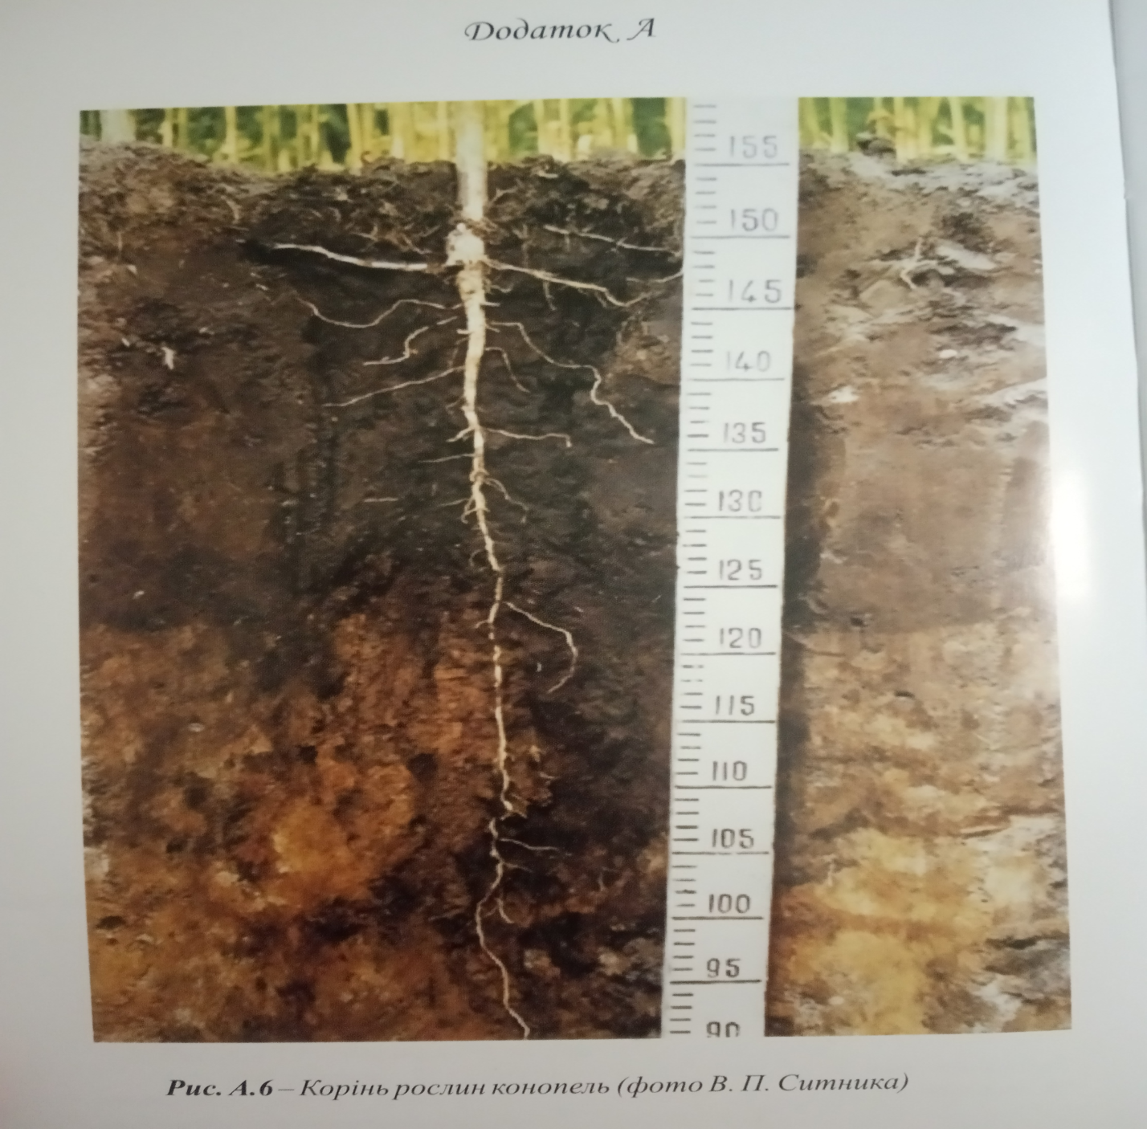
Рис. 2.1.1. Корінь рослин конопель.
Характерною особливістю кореневої системи конопель є розвиток як центрального, бокових, так і багаточисленних додаткових коренів, які розташовуються близько до поверхні грунту [38; 47; 49; 50; 52].
У «Термінологічному словнику агронома» автор Тонха О.Л. наводиться наступне визначення поняття стебло «стебло – видовжений пагін вищих рослин, що слугує їм механічною опорою, виконує базисну та генеративну роль для листків, бруньок, квіток» [56]. Основною функцією стебла є забезпечення збільшення поверхні рослини шляхом розгалуження стебла, формування квіток і визрівання плодів, утворення та вигідного розташування листків (рис. 2.1.2).
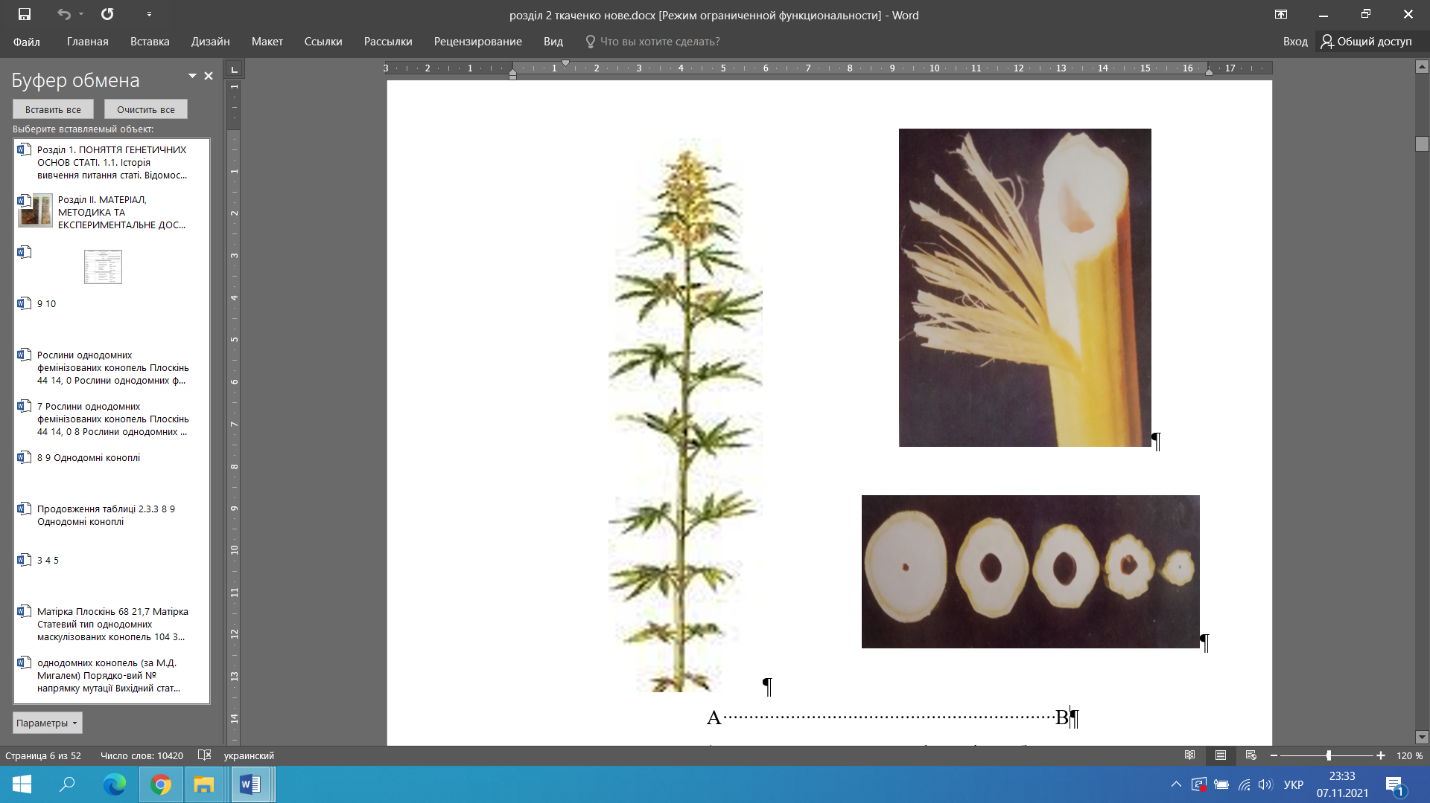
А В
Рис. 2.1.2. Стебло конопель: А – морфологічна будова конопель, Б – відділення стебла конопель від деревини, В – анатомічна будова конопель (порожнина стебла конопель в напрямку від його основи до верхівки (фаза кінця цвітіння рослин)).
Стебла молодих рослин конопель мають трав’янисту, соковиту, м’яку структуру вкриту волосками. З віком відбувається зміна форми поперечного зрізу стебла, що призводить до його поступового дерев’яніння. У фазі стиглості частина стебла конопель невелика за довжиною (2-5 см), округла та має блідо-зелене забарвлення. Дана частина стебла розташована між кореневою шийкою і сім’ядолями (гіпокотиль). У місці вище вузла сім’ядольних листочків стебло має більш яскраве зелене забарвлення та набуває ребристої форми. Між ребрами стебла виникають жолоби та складки, різні за формою та розмірами. У поперечному зрізі стебла прослідковується перехід округлої (гіпокотиль) форми до шестигранної, що згодом веде до винекнення чотиригранної форми стебла. Внаслідок висихання стебла та після його збирання спостерігається зміна мікроструктури поверхні та форми стебла. Висота стебла рослин конопель може досягати 5 м, а діаметр – 5 см, що залежить від умов зростання.
Важливою морфолого-анатомічною структурою рослин конопель є листкові сліди – місця з’єднання листків зі стеблом. Ці структури представляють собою комплекс судинно-волокнистих пучків, функцією яких є забезпечення руху від листків до кореня продуктів фотосинтезу. Волокна у цих пучках виконують функцію механічної тканини (рис. 2.1.3).
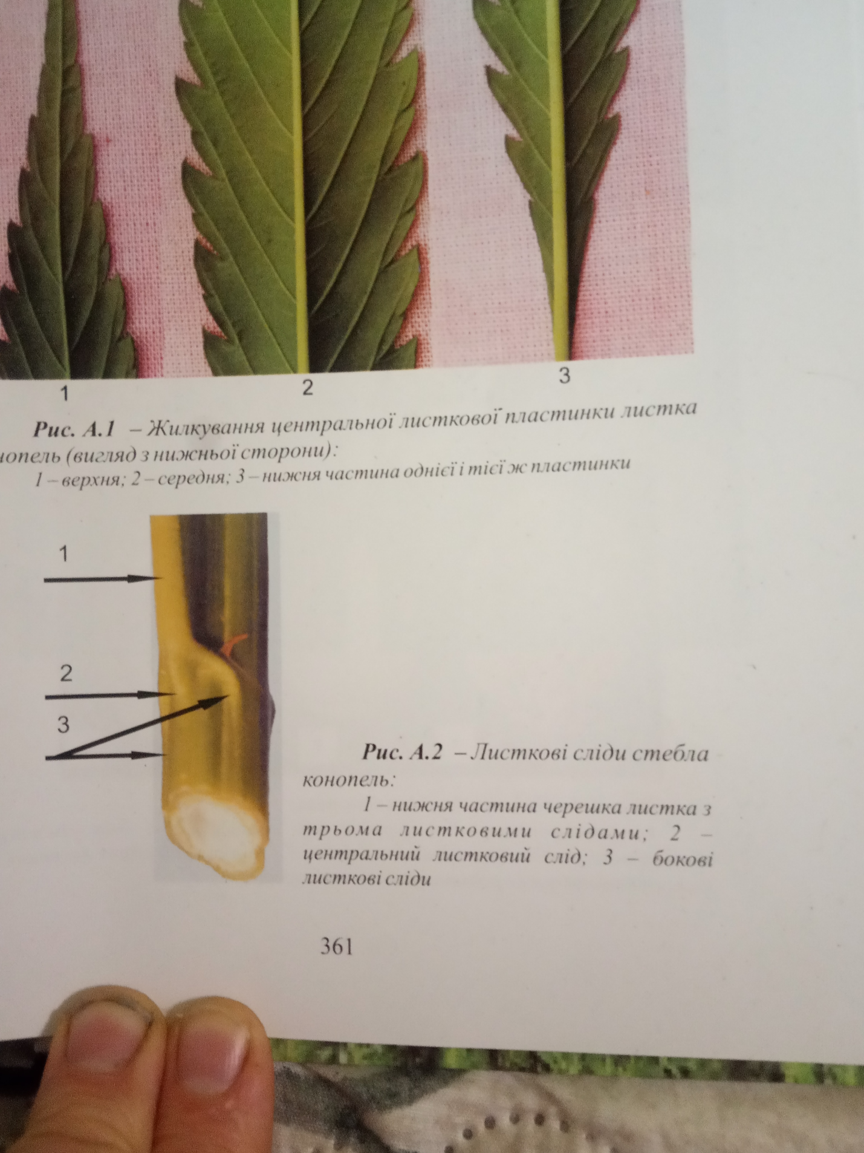
Рис. 2.1.3. Листкові сліди стебла конопель: 1 – нижня частина черешка листка з трьома листковими слідами; 2 – центральний листковий слід; 3 – бокові листкові сліди.
Стеблові вузли – частина стебла, що знаходиться між стебловими вузлами, тобто місця прикріплення листків до стебла і міжвузля також відносять до структурних елементів поверхні стебла конопель. Саме у післязбиральний період проводиться їх визначення. Кількість стеблових вузлів, листків у стеблових вузлах і довжину міжвузлів визначають за допомогою рубчиків, які залишають на стеблі після себе опалі листки.
Саме на якісні показники волокна і впливає довжина міжвузлів, тобто довше волокно дають довші міжвузля [14, 16, 17, 18].
Сформований листок конопель – черешковий, складний, пальчасто-розсічений, з двома прилистками, які захишають молодий листок на ранніх стадіях розвитку. Листки першої пари мають одну частку із зазубреними краями, пластинка другої пари листків складається з трьох часток, у наступних парах листків кількість часток збільшується до 5-13. Найбільш розвинена центральна листкова пластинка [37]. Верхівки листкових пластинок в основному гострі. Основа пластинки клинчаста. Ступінь клинчастості знижується зі зменшенням пластинки в межах листка. Обрис країв пластинок пильчастий, що найбільш чітко проявляється на центральній листковій пластинці. Форма і розмір зубців визначається вдома сторонами відносно центральної жилки – повздовжньою та поперечною. Форма верхівки зубців тупа, гостра, прямокутна, але найбільш поширена дзьобоподібна. Зубці бувають одинарні (основна маса) та подвійні, коли на головному зубці утворюється менший за розмірами зубець.
До верхівки стебла розмір листків і кількість часток зменшується, листки перетворюються на великі ланцетоподібної форми пластинки. На кожній листовій пластинці виразно проявляються центральна і бокові жилки, особливо з нижнього боку листка. Кількість бокових жилок на пластинках співпадає з кількістю головних зубців на них, оскільки завжди жилки спрямовані до кута головного зубця. Черешок призначений для утримання листкових пластинок. З верхнього боку черешка утворюється жолобок, що надає йому додаткової міцності (рис. 2.1.4).

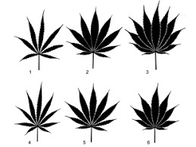
Рис. 2.1.4. Ступінь щільності розташування листкових пластинок у листку: 1, 2, 3 – в залежності від збільшення кількості листкових пластинок у листку і її ширини; 4, 5, 6 – в залежності від збільшення ширини листкових пластинок за однакової кількості їх у листку.

За розмірами листки жіночих рослин дещо більші і кількість часток у них більша [25].
Листкорозміщення супротивне, у верхній частині стебла – почергове. Основними фенотипами за ознакою листкорозміщення конопель є рослини з дволисто-однолистими і дволистими стебловими вузлами, а також рослини з безладним числом листків у стеблових вузлах технічної довжини стебла. Крім того, зрідка зустрічаються рослини з одним, трьома і чотирма листками в стеблових вузлах [40].
Забарвлення листків варіює від світло- до інтенсивно-зеленого, може зустрічатися антоціанове забарвлення [40; 41].
Листок конопель проходить такі стадії онтогенетичного розвитку: сім’ядолі, прості листки, складні листки, редуковані верхівкові листки, оцвітина жіночої квітки [38; 40; 68].
Прилистки – незначна за розміром ніжна морфологічна структура листка, яка швидко засихає, особливо в умовах засушливої погоди. Прилистки мають світло-зелене забарвлення, шилоподібної форми з чітко вираженим жолобом з верхнього боку, що надає йому міцність.
Суцвіття конопель представляють собою верхню розгалужену частину стебла з генеративними органами, які забезпечують плодоношення рослин. Ступінь розвитку суцвіття в довжину й ширину визначає його форму.
Форма суцвіття конопель (зовнішній обрис) буває: прямокутноподібна, ромбоподібна, трикутноподібна й оберненотрикутноподібна. Дві останні форми зустрічаються рідко і не мають практичного значення. У загущеному посіві домінує прямокутноподібна форма суцвіття, решта рослин характеризуються слаборозвиненою ромбоподібною формою.
У ромбоподібної форми суцвіття бокові гілки від верхівки до певної середньої частини довжини його поступово збільшується за розміром, відхиляючись в протилежні сторони від головної осі суцвіття, а потім зменшується в напрямку до основи. Найширше суцвіття частіше відмічається в середній його частині, рідше – нижче, або вище середини.
Суцвіття з невеликими і приблизно однаковими боковими гілками уздовж усієї головної осі за контуром утворює прямокутноподібну форму (рис. 2.1.5).
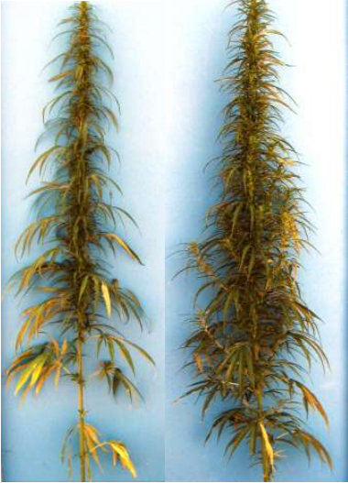
А Б
Рис. 2.1.5. Основні форми суцвіття конопель: А – прямокутноподібна; Б – ромбоподібна.

Жіноча квітка конопель сидяча (без квітконіжки), складається з видозміненого вузького верхівкового листочка оцвітини зеленого кольору, густо вкритого з метою захисної функції цистолітовими і залозистими волосками, у якому знаходиться маточка з двома голкоподібними приймочками білого кольору. У період цвітіння малопомітні приймочки виходять із оцвітини і за наявності у повітрі достатньої кількості пилку запилюються, а після запліднення засихають, набуваючи коричневого кольору. З розвитком зародка після запліднення яйцеклітини оцвітина розростається в ширину у відповідності з величиною і формою насінини. Здатність маточок до запліднення зберігається протягом 10-40 діб [30].
Чоловіча квітка конопель складається із квітконіжки, п’яти блідо-зелених листочків оцвітини і п’яти тичинок з довгими чотиригніздими пиляками світло- жовтого кольору, прикріпленими до довгих тичинкових ниток [31]. Розміри структурних елементів чоловічої квітки суттєво зменшується з віком рослини. З розкриттям квітки тичинкові нитки інтенсивно витягуються, листочки оцвітини широко розходяться і звисають вниз на довгих тичинкових нитках. Пиляки починають розтріскуватися у верхній частині із боку, зверненим всередину квітки, у двох місцях – по швам, що попарно з’єднують два сусідніх гнізда пиляка. Квітка, яка звільнилася від пилку, опадає у місці прикріплення квітконіжки до оцвітини. Сама ж квітконіжка залишається у суцвітті і поступово засихає. У плосконі дводомних конопель формуються довгі квітконосні пагони і квітконіжки, у результаті чого квітки розташовуються розріджено, вільно звисають, інтенсивніше висипають пилок, який легко розноситься вітром, і швидко опадають. У однодомних конопель, навпаки, чоловічі квітки скупчуються на коротких квітконосних пагонах і квітконіжках, що стримує темпи розкриття їх і вивільнення пилку. Деякі квітки, стиснуті з боків, взагалі не розкриваються, а частина квіток після відцвітання не опадає [30].
Агрономічний термін «насінина» співпадає з ботанічним поняттям «плід», що характерно для багатьох рослин з дрібним насінням. Плід конопель – горішок (сухий нерозкривний однонасінний плід). Він має округлояйцеподібну форму, злегка стиснуту з боків, або близьку до округлої (сферичної). Оболонка плоду суха, жорстка і двостулкова [30;31]. Плоди різних зразків мають наступні розміри: довжина 4,49-5,21, ширина 3,3-4,1, товщина 2,65-3,30 мм [30]. Часто для характеристики їх крупності користуються непрямою ознакою – масою тисячі, яка може становити від кількох до 26 г. Колір насіння визначається забарвленням загального (основного) фону оболонки – здебільшого різними світлими і темними відтінками коричневого і сірого, а також мозаїчними плямами чорного кольору різної форми і величини [40] (рис. 2.1.6).
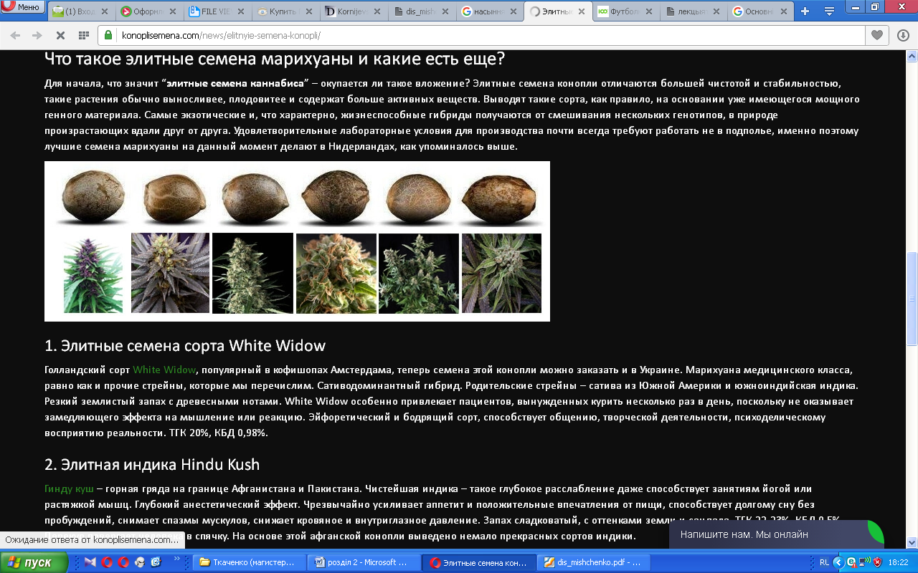
Рис. 2.1.6. Насіння коноплі.

До вмісту насіння конопель входить олія (21-55%), яку використовують у багатьох галузях народного господарства. Вона використовується для харчування людини як у натуральному вигляді, так і в якості компонента при виготовленні різних харчових продуктів, служить для виробництва різних лікарських препаратів, сировиною для виробництва лаків, фарб, лінолеуму, мила.
Відповідно даних М.А. Єгорова (1924) процес накопичення олії конопель відпувається одночасно з початком утворення насіння і продовжується до повної його стиглості [41].
Завдяки наявності хлорофілу олія конопель має зеленуватий відтінок. Але залежно від способу отримання олія може мати темний або світлий колір. За смаком олія нагадує приємний горіховий смак. Вона не потребує додаткового очищення для використання в харчовій промисловості і не містить токсичних речовин. Рафінована конопляна олія використовується в консервно-рибному та кондитерському виробництві, оскільки вона містить збалансований комплекс насичених та ненасичених жирних кислот, а за своїм забарвленням і смаком нагадує вищі сорти столових олій (прованської та гірчичної). Крім того, конопляна олія містить насичені та ненасичені кислоти: насичені – пальмітинову, стеаринову, арахідонову та бегенову; ненасичені – олеїнову, лінолеву, ліноленову, гемма-ліноленову, альфа-ліноленову і стеаридоникову [9].
Дослідженню кількісних та якісних ознак олійності насіння конопель приділила багато уваги А.И. Аринштейн (1949). Установлено, що від спадкових особливостей сорту й умов зовнішнього середовища залежить кількість олії в насінні конопель. Олія накопичується упродовж всього періоду формування насіння. Чим більш стигле й виповнене насіння, тим вищий вміст олії і нижчий вміст плівки в ньому. Про це свідчать результати проведених автором дослідів з динаміки накопичення жирних кислот у насінні та зміни якості насіння в процесі їх дозрівання. Особливо різко підвищується вміст і врожай олії за період від стиглості насіння в середній частині суцвіття до стиглості його у верхній частині суцвіття.
На вегетативних і генеративних органах формуються численні цистолітові і залозисті волоски. У останніх синтезуються канабіноїди – специфічні речовини конопель, які є продуктами вторинного метаболізму. Описано три типи залозистих волосків: цибулиноподібні, головчато-прикріплені та головчато-стебельцеві та запропоновано поділ їх на окремі групи [14; 15]. Залозисті волоски є виростами клітин епідерми і належать до зовнішніх видільних структур. Цибулиноподібні та головчато-прикріплені волоски формуються на крупних листках конопель досить рідко. Їх кількість збільшується на дрібних фрондозних листочках суцвіття й оцвітині жіночих квіток. Головчато-стебельцеві волоски утворюються лише на дрібних фрондозних листочках суцвіття та оцвітині жіночих квіток. Виявлено, що зі збільшенням розміру головок і густоти залозистих волосків на оцвітинах жіночих квіток підвищується концентрація канабіноїдів у рослин. У сучасних непсихотропних сортів конопель залозисті волоски на оцвітині жіночих квіток елімінуються частково: зменшення їх кількості не завжди залежить від вмісту канабіноїдів, оскільки в трихомах проходить метаболізм й інших сполук [9].
На основі вище сказаного можна констатувати факт ускладненої морфологічної будови конопель.

2.2. Статеві типи конопель.
Провівши аналіз літературних джерел нами було встановлено, що серед досліджень вітчизняних та зарубіжних вчених наявна велика кількість класифікацій статевих типів конопель. Але на нашу думку найбільш повною є класифікація укладена Мигалем М.Д., якої ми і будемо дотримуватися. Але перш за все доцільніше розглянути існуючі статеві форми та типи коноплі.
Як вже відомо, коноплі зазвичай відносять до дводомного виду, проте в природних умовах, окрім чоловічих і жіночих рослин, у дводомних конопель в невеликій кількості зустрічаються однодомні особини. Завдяки зусиллям селекціонерів нині отримані сорти однодомних конопель, які займають в нашій країні велику частину усієї посівної площі, зайнятої, під цю культуру.
Дводомні коноплі мають два статеві типи – жіночий та чоловічий. Для жіночих рослин характерні компактне суцвіття типу щільного колосу, маточкові квітки і тривалий період вегетації, а для чоловічих – рихле суцвіття типу китиці, тичинкові квітки і короткий період вегетації. Перераховані первинні і вторинні ознаки статі жіночих і чоловічих особин в сильному ступені зчеплені між собою і представляють основні показники, що характеризують диморфізм статевих типів дводомних конопель.
Жіночі рослини дводомних конопель здавна називаються в народі матіркою, а чоловічі – плоскінню. Ці терміни міцно увійшли і до наукового вжитку, оскільки користуватися ними у ряді випадків дуже зручно, особливо при класифікації статевих типів.
Ці статеві типи відрізняються за багатьма ознаками, у тому числі й за тривалістю періоду вегетації. Плоскінь на 30-40 днів достигає раніше, ніж матірка.
З біологічної точки зору розрив у строках достигання жіночих і чоловічих рослин являє собою раціональний спосіб пристосування конопель до умов існування. Плоскінь, виконавша функцію запилення, відмирає, тоді як матірка продовжує вегетацію, що пов’язано з розвитком і дозріванням насіння. Цьому сприяє розрідження посіву й поліпшення умов живлення та освітлення рослин матірки внаслідок випадання плосконі.
З практичного ж боку неодночасне дозрівання жіночих і чоловічих рослин конопель створює труднощі при збиранні врожаю: плоскінь, котра дозріває раніше, необхідно вибирати з посіву в ручну. Незібрані чоловічі рослини до фази стиглості матірки поступово засихають і загнивають на корені, втрачаючи при цьому значну частину волокнопродукції. Крім того, ускладнюється процес механізованого збирання конопель на насіння. Дводомні коноплі можна збирати без затрат ручної праці на вибірку плосконі тільки на волокно-зеленець. Для цього вирощується загущений стеблостій, який у фазі біологічної стиглості плосконі одноразово скошується з допомогою конопле жатки [49].
У однодомних рослин конопель в одному суцвітті розвиваються чоловічі і жіночі квітки. На відміну від дводомних конопель, що характеризуються статевим диморфізмом, однодомні коноплі складаються з сукупності рослин, які розрізняються між собою за багатьма первинними і вторинними ознаками статі, їй властиве явище статевого поліморфізму.
Вже на перших етапах вивчення рослин однодомних конопель М.М. Гришко (1935а, 1937) виявив наступні важливі особливості формування первинних і вторинних ознак статі. Він встановив, що на однодомних рослинах формується три типи квіток – жіночий, чоловічий і двостатевий (інтерсексуальний). Крім того, виявилось, що у однодомних конопель порушується характерне для дводомних конопель зчеплення між первинними і вторинними ознаками статі: виявлені рослини з рихлим суцвіттям типу плоскінь і жіночими квітками, а також рослини з компактним суцвіттям типу матірка і чоловічими квітками, тобто поєднання зворотні тим, які властиві дводомним коноплям. А ось взаємозв’язок між типом суцвіття і тривалістю періоду вегетації у цих рослин залишається така ж як у матірки та плосконі. Особини з компактним суцвіттям, не дивлячись на наявність чоловічих квіток, дозрівають пізніше, а рослини з рихлим суцвіттям, не дивлячись на наявність жіночих квіток, дозрівають раніше. Отже, ознака тривалості періоду вегетації у конопель зчеплена не з типом квітки, а з типом габітуса: рослини з компактним суцвіттям, як правило, пізньостиглі незалежно від статі квітки, а рослини з рихлим суцвіттям – скоростиглі.
Рослини однодомних конопель з компактним суцвіттям і чоловічими квітками були названі фемінізованою плоскінню, а рослини з рихлим суцвіттям жіночими квітками – маскулінізованою матіркою (Гришко, 1935а).
В основу усіх класифікацій статевих типів конопель покладені дві такі ознаки як габітус рослини і співвідношення в суцвітті квіток різної статі. У літературі широко подана класифікація М.М. Гришка (Гришко, 1935а 193б, 1937, Гришко, Левченко, Селецкий, 1937; Гришко, Делоне, 1938). У ній автор розділив усі рослини конопель на 4 групи: група матірки, група плосконі, група маскулінізованої матірки та група фемінізованої плосконі. До кожної групи входять п’ять статевих типів, що відрізняються між собою по співвідношенню чоловічих, жіночих і двостатевих квіток. Всього виділені 20 статевих типів однодомних конопель [40].
Проте, слід відмітити, що дана класифікація має істотні недоліки. По-перше, не можна чітко розділити рослини однодомних конопель фемінізованого типу на групу матірки і групу фемінізованої плосконі, оскільки вони є одним безперервним рядом особин, що розрізняються між собою по співвідношенню чоловічих і жіночих квіток у суцвітті. На одному кінці цього ряду знаходиться матірка (рослини тільки з жіночими квітками), а на іншому кінці – фемінізована плоскінь (рослини тільки з чоловічими квітками). Те ж саме можна сказати і про статеві типи групи плосконі і групи маскулінізованої матірки. По-друге, у класифікації використаний тип двостатевої квітки, яка у конопель ненормально розвинена, і є інтерсексуальною. А такі аномальні квітки рослин зазвичай не прийнято використовувати в якості одного з критеріїв класифікації статевих типів (Кордюм, Глушенко, 1976).
Дана класифікація статевих типів М.М. Гришка має в основному теоретичне значення, вона передусім дає уявлення про те, який широкий діапазон поєднання типів квіток і їх кількісне співвідношення зустрічаються у конопель у природних умовах. Ця класифікація не отримала практичного застосування.
Складне ділення рослин конопель за ознакою типу суцвіття і співвідношення в ньому жіночих, чоловічих і двостатевих квіток проведено також Н.А. Беловицькою та Е.І. Гречухіним (1939). Їх класифікація, яка складається з 22-х статевих типів, в принципі мало чим відрізняється від вищезгаданої класифікації М.М. Гришка і має ті ж самі недоліки.
Заслуговує на увагу угрупування рослин, конопель за ознакою статі М.М. Гришка (1940) зі значними елементами спрощення. У ній усі рослини діляться на дві групи фемінізовані і маскулінізовані і з урахуванням співвідношення в суцвітті двох форм квіток – чоловічої та жіночої. Зручно підібрані назви статевих типів.
Жіночий (фемінізований) тип рослин:
- Матірка (звичайна матірка) – рослини тільки з жіночими квітками.
- Однодомна фемінізована матірка – однодомна рослина, у якої жіночих квіток більше, ніж чоловічих.
- Однодомна фемінізована плоскінь – однодомна рослина, у якої чоловічих квіток більше, ніж жіночих.
- Фемінізована плоскінь – рослина тільки з чоловічими квітками.
Чоловічий (маскулінізований) тип рослин:
- Плоскінь (звичайна плоскінь) – рослина тільки з чоловічими квітками.
- Однодомна маскулінізована плоскінь – однодомна рослина, у якої чоловічих квіток більше, ніж жіночих.
- Однодомна маскулінізована плоскінь – однодомна рослина, у якої чоловічих квіток більше, ніж жіночих.
- Однодомна маскулінізована матірка – однодомна рослина, у якої жіночих квіток більше, ніж чоловічих.
- Маскулінізована матірка – рослина тільки з жіночими квітками [38].
У таблиці 2.2.1. подано хематичне визначення статевих типів популяції однодомних конопель за співвідношенням чоловічих і жіночих квіток у суцвітті, як було розроблено М.Д. Мигалем.
Таблиця 2.2.1.
Схематичне визначення статевих типів популяції однодомних конопель за співвідношенням чоловічих і жіночих квіток у суцвітті
(за М.Д. Мигалем)
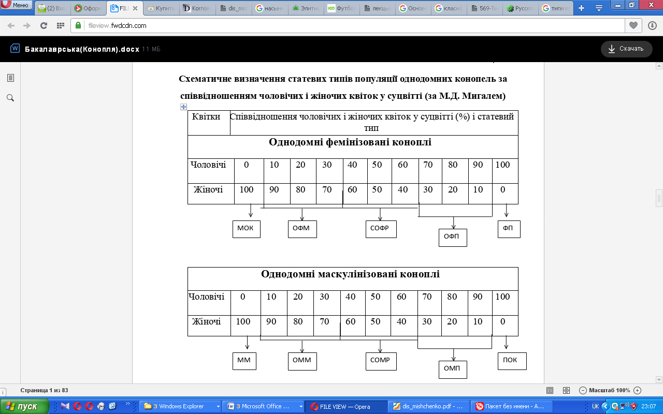

У селекційній роботі з коноплями ця класифікація статевих типів знайшла широке практичне застосування як у нас, так і за кордоном.
В однодомних рослин конопель як фемінізованого, так і маскулінізованого типів спостерігається широкий діапазон змін співвідношення квіток протилежної статі, внаслідок чого утворюється безперервний ряд рослин за ознакою однодомної – від особин з переважною більшістю жіночих квіток і одиничними чоловічими, до особин з переважною більшістю чоловічих квіток і одиничними жіночими.
На підставі особливості конопель, пов’язаних з мінливістю ознаки співвідношення чоловічих і жіночих квіток в суцвітті, Р. Зенгбуш і його співробітники (Neuer, Sengbusch, 1943), розділяють однодомні рослини на 5 груп:
- майже усі чоловічі квітки, жіночі одиничні;
- чоловічих квіток набагато менше, ніж жіночих;
- чоловічих і жіночих квіток приблизно однакова кількість;
- чоловічих квіток мало, жіночих багато;
- чоловічі квітки одиничні, майже усі жіночі.
Вище вказана класифікація не зовсім зручна для практичного застосування у зв’язку з великою кількістю умовно з’ясованих типів однодомних особин, диференціацію статі у яких упродовж усього періоду вегетації простежити складно. Крім того, статеві типи не мають назв і тому важко запам’ятовуються.
Вченими М.М. Гришком (1940) та Neuer, Sengbusch (1943) була удосконалена класифікація статвех типів конопель однодомних конопель, в основу якої покладені розглянуті вище класифікації. Цими вченими були виділені 12 статевих типів дводомних і однодомних конопель, які розрізняються між собою за габітусом, співвідношенням чоловічих і жіночих квіток у суцвітті і мають свої конкретні назви. З метою зручнішого написання можна застосовувати пропоновані скорочені позначення статевих типів, що складаються з початкових букв кожного слова повної назви.
На відміну від вищерозглянутих класифікацій були виділені окремими статеві типи плосконі і матірки однодомних конопель, оскільки вони є похідними однодомних рослин і генетично не ідентичні порівняно із звичайною плоскінню і звичайною матіркою дводомних конопель [38].
За ознакою співвідношення чоловічих і жіночих квіток у суцвітті однодомних особин у порівнянні з класифікацією Р. Зенгбуша зроблено спрощення: замість п’яти груп однодомних рослин виділено три групи, що полегшує визначення статі типів конопель і не знижує при цьому селекційно-генетичного значення класифікації.
Як показують дослідження, при визначенні статевих типів конопель можуть виникати деякі складнощі. По співвідношенню чоловічих і жіночих квіток в суцвітті однодомні pослини розрізняти не важко. Набагато складніше відрізнити матірку і л однодомних конопель від матірки і плосконі дводомних конопель. Слід відмітити, що матірка однодомних конопель має більше рихле суцвіття, більш високий ступінь обсипання насіння і коротший період вегетації. Плоскінь однодомних конопель відрізняються від плосконі дводомних конопель дрібнішими чоловічими квітками, коротшими квітконосними пагонами, можливою наявністю антоціанового забарвлення на стеблах і листочках оцвітини чоловічих квіток, більше високорослим стеблом і вужчими долями листової пластинки, тобто у плосконі однодомних конопель відзначаються слабо виражені фенотипічні ознаки, характерні для статевих типів однодомних маскулінізованих конопель.
У таблиці 2.2.2 наведена удосконалена Мигалем М.Д. система статевих типів дводомних і однодомних конопель, в основу якої покладено позитивні моменти попередніх класифікацій (Гришко, 1940; Sengbusch, 1943). Рослини конопель діляться за габітусом суцвіття й співвідношенням чоловічих та жіночих квіток у суцвітті, виділено справжні («ідеальні») однодомні рослини, як найбільш стійкі за ознакою однодомності (Sengbusch, 1943; Sengbusch, 1952; Стржелецький, 1969, 1970; Степанов, 1974; Мигаль, 1986, 1992, 1993, 1994). Кожен статевий тип має свій символ, повну й скорочену назву. Визначення статевих типів за співвідношенням чоловічих і жіночих квіток у суцвітті більш наочно показано в схематичному вигляді (таблиця 2.2.2) [38].
Таблиця 2.2.2.
Класифікація статевих типів конопель за фенотиповими ознаками (М.Д. Мигаль, 1986а, 1992, 1993, 1994)
Співвідношення чоловічих і жіночих квіток у суцвітті | Фемінізована група |  | Маскулінізована група
Співвідношення чоловічих і жіночих квіток у суцвітті | Статевий тип | Скорочене позначення | Статевий тип | Скорочене позначення
Дводомні коноплі
Тільки жіночі квітки | Матірка | М | - | -
Тільки чоловічі квітки | - | - | Плоскінь | П
Однодомні коноплі
Тільки жіночі квітки | Матірка однодомних конопель | МОК | Маскулінізо-вана плоскінь | ММ
Переважання  жіночих квіток | Однодомна фемінізована матірка | ОФМ | Однодомна маскулінізо-вана плоскінь | ОММ
Приблизно однакове співвідношення чоловічих і жіночих квіток | Справжні однодомні фемінізовані рослини | СОФР | Справжні однодомні маскулінізовані рослини | СОМР
Переважання чоловічих квіток | Однодомна фемінізована плоскінь | ОФП | Однодомна маскулінізо-вана плоскінь | ОМП
Тільки чоловічі  Квітки | Фемінізована плоскінь | ФМ | Плоскінь однодомних конопель | ПОК

Отже, наведена вище класифікація відображає як фенотипові, так і генотипові відмінності статевих типів. У середній частині ряду статевих типів знаходяться справжні однодомні рослини – найбільш стійкі за ознакою однодомності, а крайніми членами є одностатеві жіночі та чоловічі рослини, котрі втрачають фенотипові ознаки однодомності, однак генотипово є гетерозиготними, тобто містять у генотипі фактори дводомності й однодомності.

2.3. Дводомні коноплі.
У природних умовах коноплі – це дводомна рослина. Проте, слід наголосити на відмінності, яка існує між дводомними та однодомними рослинами конопель. Основними відмінностями є особливості статевих типів, строки достигання чоловічих квіток та особливості проходження фази росту і розвитку.
Особливістю дводомних конопель є приблизно одночасний початок та закінчення цвітіння плоскіні і матірки. Однак, плоскінь відмирає при закінченні процесу цвітіння, а для матірки характерний подальший її розвиток ще значний проміжок часу, внаслідок чого відбувається формуванням і достиганням насіння.
Слід звернути увагу на основні фенологічні періоди росту і розвитку рослин коноплі: масові сходи – початок бутонізації, початок бутонізації – початок цвітіння, початок цвітіння – кінець цвітіння (стиглість плосконі), кінець цвітіння – стиглість матірки (таблиця 2.3.1).
Таблиця 2.3.1.
Відмінність сортів дводомних конопель за тривалістю проходження основних періодів росту і розвитку рослин (за даними М.Д. Мигаль і Т.Ш. Ступак, середнє за 2003-2005рр.)
Сорт | Тривалість періодів, днів |  |  |  | Триваолість періоду вегетації, дні
Сорт | Масові сходи – початок бутонізації | Початок бутонізації – початок цвітіння | Початок цвітіння – кінець цвітіння | Кінець цвітіння – стиглість матірки | Триваолість періоду вегетації, дні
Єрмаківські місцеві | 21 | 13 | 47 | 40 | 121
ЮС-6 | 38 | 73 | 40 | 30 | 121
Глухвіські 10 | 38 | 15 | 37 | 33 | 124
ЮС-22 | 41 | 16 | 39 | 32 | 128
ЮС-9 | 38 | 15 | 40 | 30 | 133
Дніпровські  11 | 57 | 15 | 41 | 31 | 144

Сорти конопель Глухівські 10, ЮС-6, ЮС-9, ЮС-22 дуже близькі за показниками проміжку вегетації від масових сходів рослин до початку бутонізації, і тривають вони від 38 до 41 дня. Різняться у проміжках вегетації такі сорти, як Єрмаківські місцеві та Дніпровські 11. Масові сходи – початок бутонізації найкоротший у першого періоду і становить він 21 день. У другого, навпаки, тягнеться найдовше (57 днів).
Відносно короткий і стійкий період розвитку рослин від початку бутонізації до початку цвітіння, який відбувається у межах 13-16 днів.
Для фази цвітіння характерне тривале її проходження. У дану фазу цвітіння плоскіні сорту Єрмаківські місцеві відбувається найдовше (47 днів), а для сорту Глухівські 10 найкоротше (37 днів).
Плоскінь матірки після стиглості, в залежності від сорту, ще росте й розвивається приблизно 30 днів. У сорту Єрмаківські місцеві зафіксовано найтриваліший переіод розвитку між строками стиглості плосконі й матірки, який становить 40 днів, а в сортів ЮС-6 і ЮС-9 – найкоротший – 10 днів [2; 38].
Проте, слід звернути увагу на особливості статевих типів дводомних сортів конопель, в яких виявлено статеві хромосоми. Установлено, що в соматичних клітинах конопель вмаститься 20 хромосом, у тому числі 18 аутосом і дві статеві хромосоми: Х-хромосома, в якій локалізовані гени жіночої статі, і Y-хромосома, в якій знаходяться гени чоловічої статі. За статевими хромосомами матірка гомозиготна (18А+ХХ), а плоскінь – гетерозиготна (18А-ХY). Клітини матірки під час мейозу утворюють один тип гамет (9А+Х), тоді як два типи гамет у однаковій кількості (9А+Х і 9А+Y) дають клітини плосконі. При заплідненні рослин конопель утворюють приблизно однакова кількість зигот жіночої і чоловічої статі – 1(18А+ХХ) : 1 (18А+ХY), що відбувається внаслідок випадкового сполучення гамет. Саме дане явище і є механізмом хромосомного визначення статі конопель. Цей процес характерний для переважної більшості дводомних видів рослинних організмів [3; 37].
Проте, слід відмитити відсутність збереження теоретичного очікуванння з фактичним одержанням співвідношення матірки й плосконі у конопель. За даними літературнхі джерел у конопель відмічається майже завжди більша чисельність матірки в популяції, ніж плосконі (табл. 2.3.2). Відповідно даних, отриманих Н.Н. Гришком за 1932 р під час проведених ним спостережень, відмічається факт відсутності дотримання співвідношення 1:1 у наведених вченим даних. Проте, спостерігається наступна закономіірність: при зниженні кількості вмісту плосконі – підвищується вміст матірки.
Таблиця 2.3.2.
Співвідношення статевих типів дводомних конопель за даними різних авторів
Кількість зразків | Варіювання ознаки вмісту статевих типів у межах зразків, % |  | Літературне джерело
Кількість зразків | Матірка | Плоскінь | Літературне джерело
13 | 51, 2... 60, 7 | 39, 3… 48, 8 | Correns, 1928
28 | 39, 1... 79, 0 | 21, 0... 70, 5 | Гришко, 1935а
5 | 49, 4... 70, 8 | 29, 2... 56, 1 | Гришко, 1937
4 | 51, 0... 58, 9 | 41, 1... 49, 0 | Малуша, 1937
7 | 51, 3... 56, 7 | 43, 3... 48, 7 | Гришко, Делоне, 1938
6 | 49, 3... 53, 2 | 46, 8... 50, 7 | Аринштейн, Пелипенко, 1959б
10 | 41, 7... 66, 0 | 34, 0... 58, 3 | Kohler, 1960
2 | 52, 9... 60, 7 | 39, 3... 47, 1 | Невинних, 1962
7 | 48, 5... 66, 3 | 33, 7... 51, 5 | Невинних, 1967
4 | 51, 0... 58, 0 | 42, 0... 49, 0 | Давидян, 1971
5 | 54, 6... 61, 0 | 39, 0... 44, 4 | Нимченко, 1974
10 | 51, 9... 56, 2 | 43, 8... 48, 1 | Мигаль, 1986в, 1992
101 | 39,1... 79, 0 | 21, 0... 70, 5

У досліджених 10 сортах дводомних конопель, за даними Н.Н. Гришка (1935), відмічаються не значні коливання ознак у співвідношеннях статевих типів (Мигаль, 1986, 1992). Вміст плосконі варіює від 43,8 до 48,1 (вибірка 522... 10231 рослина), а матірки – від 52,9 до 56,2%. Слід відмітити, що лише у двох з 10 установлених сортів спостерігається відповідність фактичних показників з теоретично очікуваними (на 5%-вому рівні значущості = 3,84).
У середньому показник співвідношення статевих типів дводомних конопель по сорту не дає повної характеристики матеріалу: він знижує показник варіації даної ознаки, нівелюючи розходження між сім’ями.
За даними проведених М.Д. Мигалем спостереження, прослідковується певне співвідношення сімей з переважанням жіночих рослин, з переважанням чоловічих рослин або з однаковою кількістю їх у межах сорту. Саме середня величина відхилення фактично одержаних даних від теоретично розрахункових впливає на співвідношення сімей з переважанням жіночих чи чоловічих рослин конопель.
Спостерігається зв’язок ознаки статі з характером розміщення листків на стеблі та кількості їх у стеблових вузлах і у дводомних конопель. Формування однолистих, дволистих, трилистих та чотирилистих стеблових вузлів у рослин конопель відбувається на технічній довжині стебла. Поділ рослин популяції конопель на групи, взалежності від кількості листків у їх вузлах, відбувається наступним чином: рослини конопель, які мають тільки дволисті стеблові вузли та рослини з дволисто-однолистими стебловими вузлами. У рослин конопель першої групи прослідковується формування тільки по два стеблових листки в стеблових вузлах на усій технічній довжині стебла, натомість у рослин другої групи спостерігається спочатку розвиток дволистих стеблових вузлів, а у верхній частині стебла (перед суцвіттям) вони змінюються однолистими стебловими вузлами. Аналіз літературних джерел дав змогу встановити вищий вміст плосконі у рослин з дволисто-однолистими стебловими вузлами, ніж у рослин тільки з дволистими стебловими вузлами. Крім того, середні дані таких сортів дводомних конопель, як Глухівські 10, ЮС-6, і ЮС-9, які були досліджені М.Д. Мигалем, показали у рослин з дволисто-однолистими стебловими вузлами 43,6% матірки й 56,5% плосконі, в той же час у рослин цих же сортів з дволистими стебловими вузлами відповідно дані показники становили 61,9% і 38,2% (вибірка 5414). У середньому за три роки серед рослин з дволистими стебловими вузлами лінії дводомних конопель Глухівські 10 співвідношення матірки й плосконі становилоє 65,8 : 34,2%, тоді як у рослин з трилистими стебловими вузлами – 50,7 : 49,3% (вибірка 4390). Слід відмитити, що у рослин з трилистими стебловими вузлами кількість матірки й плосконі в найвищому ступені відповідає теоретично очікуваному їх співвідношенню.
Згідно з результатими проведених досліджень, існує взаємозв’язок між збільшенням кількості плосконі та збільшенням числа листків на стеблі: у рослин з трилистими й дволисто-однолистими стебловими вузлами на стеблі формується більше листків порівняно з рослинами тільки з дволистими стебловими вузлами. Слід відмитити, що збільшення кількості плосконі позитивно залежить від ознаки інтенсивності росту рослин, високорослість рослин спостерігається серед рослин з більшою кількістю листків на технічній довжині стебла (Мигаль, 1979, 1991, 1992; Голюк, 1999).
На думку Корренса К. (1928) серед статевих типів дводомних рослин конопель числове співвідношення 1 : 1 можливе лише за наявності ідеальних умов: однаковий ступінь життєздатності рослин різної статі та однакова кількість зигот жіночої й чоловічої статі при заплідненні, утворення в результаті мейозу однакової кількості гамет жіночої й чоловічої статі. Порушення цих умов під чвас проходження онтогенетичного розвитку рослин неодмінно призводить до відхилення фактично одержаних даних від теоретично очікуваних. Слід відмітити той факт, що ці порушення відбуваються через існування у рослин мікро- і макроспорегенезу, гаметогенезу і запліднення рослин, а також у процесі рісту і розвитку рослин протягом періоду вегетації не може формуватися однакова кількість матірки й плосконі. На даний факт вказують роботи таких авторів, як Hirata (1927), Гришко (1935), Левченко, Селецкий (1937), Hoffmann (1947), Sironval, (1959), Kohler (1961), Квитко (1961), Dierks, Sengbusch (1967), Мигаль (1986, 1992).
Існує думка, що співвідношення статевих типів дводомних конопель 1 : 1 змінюється в результаті утворення неоднакової кількості пилкових зерен із задатками матірки й плосконі, а також неоднакової життєздатності гамет.
У працях ряду дослідників відображено проблему впливу віку гамет чоловічої статі дводомних конопель (метод використання пилку різних строків зберігання) на зміну співвідношення статевих типів у потомстві (Bessey, 1918, 1933; Lilienfeld, 1921; Ритус, 1933; Браславец, 1934; Гришко, 1935; Гришко, Левченко, Солецкий, 1937; Беловицкая, Гречухин, 1939; Laskowska, 1961; Квитко, 1961; Мигаль, Жатов, 1969). Проте слід відмітити, що спільного висновку вони не дійшли [57].
Отже, можемо констатувати факт вливу різних факторів на відхилення співвідношення статвих типів від теоретичного. До даних факторів можна віднести утворення неоднакової кількості гамет і зигот жіночої і чоловічої статі за неоднакової життєздатності рослин різної статі в онтогенезі.

2.4. Однодомні коноплі.
Доведено спонтанність винекнення однодомних рослини конопель у посівах дводомних. У популяції дводомних конопель, ознака однодомності, як рецесивна, може підтривути, проте в незначній кількості. Ознака однодомності в значно більшій кількості закріплюється в потомстві шляхом ізольованого розмноження спонтанних мутантів та штучного відбору. Це є одним із методів селекції сортів однодомних конопель [39].
Наявність фемінізованої плосконі у популяції однодомних конопель, обумовлено одночасним цвітінням чоловічої й жіночої квітки, проте фаза цвітіння затягується фактично до стиглості рослин. У однодомної фемінізованої плосконі у кінці вегетації жіночі квітки з’являються після чоловічих. Слід відмітити, що чоловічі та жіночі квітки у даних статевих типах функціонують навіть тоді, коли основні статеві типи – однодомна фемінізована матірка і справжні однодомні фемінізовані рослини – готові до збирання на насіння. Але це відбуваєтьмя за сприятливих умов росту і розвитку. Спостерігається і така особливість в популяціях однодомних конопель – у випадку відсутності фемінізованої плосконі кінець цвітіння звершується раніше фази стиглості рослин.
На відміну від дводомних сортів конопель, у однодомних рослин виокремлюють три основні фенологічні періоди росту і розвитку, оскільки спостерігається співпадіння у термінах фази цвітіння з фазою стиглості рослин. Беречи до уваги вище сказане вчені виділяють наступні фази росту і розвитку однодомних рослигн конопель: масові сходи – початок бутонізації, початок бутонізації – початок цвітіння, початок цвітіння – стиглість рослин.
Для фенологічного періоду тривалістю від масових сходів рослин до початку бутонізації у 17 сортів однодомних конопель характерними є зміни в межах 48-70 днів, від початку цвітіння до стиглості – в межах 47-60 днів [40].
За даними літературних джерел однодомні рослини конопль виникли в результати розвитку обох статевих типів, але ступінь мутабільності жіночих рослин у багато разів вищий, ніж плосконі (табл. 2.4.1). Для матірки і плосконі характерні фемінізоване, так і маскулінізоване суцвіття. Прослідковується залежність у визначенні фенотипових ознак, зокрема, визначення фенотипових ознаки залежить від напрямку зміни гену (генів) статі статевих хромосом і генотипу вихідної рослини матірки чи плосконі за комплексом аутосомних факторів AG.
Таблиця 2.4.1.
Напрямки і частота виникнення статевих мозаїк дводомних і однодомних конопель (за М.Д. Мигалем)
Порядко-вий № напрямку мутації | Вихідний статевий тип | Мутантний статевий тип | Кількість статевих мозаїк
Порядко-вий № напрямку мутації | Вихідний статевий тип | Мутантний статевий тип | число | %
Дводомні коноплі
1 | Матірка | Плоскінь | 68 | 21,7
2 | Матірка | Статевий тип однодомних маскулізованих конопель | 104 | 33,1

Продовження таблиці 2.4.1.
3 | Матірка | Статевий тип однодомних фемінізованих конопель | 6 | 1,9
4 | Плоскінь | Матірка | 3 | 1,0
5 | Плоскінь | Статевий тип однодомних маскулінізованих конопель | 4 | 1,3
Однодомні коноплі
6 | Рослини однодомних фемінізованих конопель | Плоскінь | 44 | 14,0
7 | Рослини однодомних фемінізованих конопель | Статевий тип однодомних маскулізованих конопель | 80 | 25,5
8 | Рослини однодомних маскулінізованих конопель | Матірка | 2 | 0,6
9 | Рослини однодомних маскулінізованих конопель | Статевий тип однодомних фемінізованих конопель | 2 | 0,6
Всього |  |  | 314 | 100

Дані вище зазначеної таблиці свідчать про трансформацію однодомних фемінізованих конопель в плоскінь, а однодомних маскулінізованих конопель – у матірку. Далі відбувається процес перетворення однодомних рослин фемінізованого типу в однодомні рослини маскулінізованого типу і навпаки. Слід зауважити протікання мутаційних процесів за ознакою габітусу як у прямому, так і зворотному напрямку. Проте, спостерігається часта зміна рослин з рецесивним фемінізованим типом суцвіття, ніж рослин з домінантним маскулінізованим типом суцвіття.
Взаємодія генетичних факторів статі при визначенні ознаки однодомності стає зрозумілою завдяки вивченню статевих мутантів конопель. Саме дослідженнями багатьох авторів (Гришко, 1935, 1937; Беловицкая, Гречухин, 1939; Hoffmann, 1947, Мигаль М.Д. (1986, 1992) встановлена наявність у природі безперервного ряду рослин однодомних конопель. Даний ряд відображає поступовий перехід від компактного до розрідженого суцвіття, що пояснюється явищем множинного алелізму генів статі статевих хромосом. Так, якщо у дводомних конопель стать визначається сполученням рецесивних алелей матірки iF і домінантних алелей плосконі IM, взаємодія між якими основана на повному домінуванні IM над iF, то в однодомних конопель ознака статі контролюється серією алелей генів статі статевих хромосом у сполученні з факторами аутосом різної валентності. Для серії множинних алелей, як правило, характерна нестабільність, мутаційна зміна одного члена серії в інший у будь-якому напрямку (Лобашев, 1967; Ригер, Михаелис, 1967; Дубинин, 1976).
Причиною поліморфізму рослин однодомних конопель за первинними й вторинними ознаками статі, за даними ряду авторів, є явище множинного алелізму генів статі статевих хромосом. При сполученні двох пар алелей iF відбувається утворення матірки дводомних конопель з компактним типом суцвіття, а при сполученні алелей IM – плоскінь з розрідженим суцвіттям. У процесі сполучення алелей IM з бідь якими алелями однодомності відбувається утворення плосконі, гетерозиготної за ознаками чоловічої й однодомної статі. Утворення безперервного ряду рослин за габітусом від компактного типу матірки до розрідженого типу плосконі з різним співвідношенням чоловічих і жіночих квіток на них у залежності від валентності генетичних факторів аутосом комплексу AG відбувається внаслідок поєднання між собою різних алелей однодомності з їх з алелями iF.
Несумісність в генотипі неоднозначних за статтю генетичних факторів відбувається при їх сполученні і проявляється воно фенотипово. Наприклад, в маскулінізованої матірки спостерігається часткова, або повна жіноча стерильність, яка характеризується наявністю оцвітини жіночої квітки з редукованою маточкою, а у фемінізованої плосконі – часткова або повна чоловіча стерильність із ознаками не розкриття та описання чоловічих квіток у фазі бутонів (табл. 2.4.2).

Таблиця 2.4.2.
Генотипи рослин дводомних і однодомних конопель за факторами статі статевих хромосом і аутосом (Мигаль, 1986б, 1999)
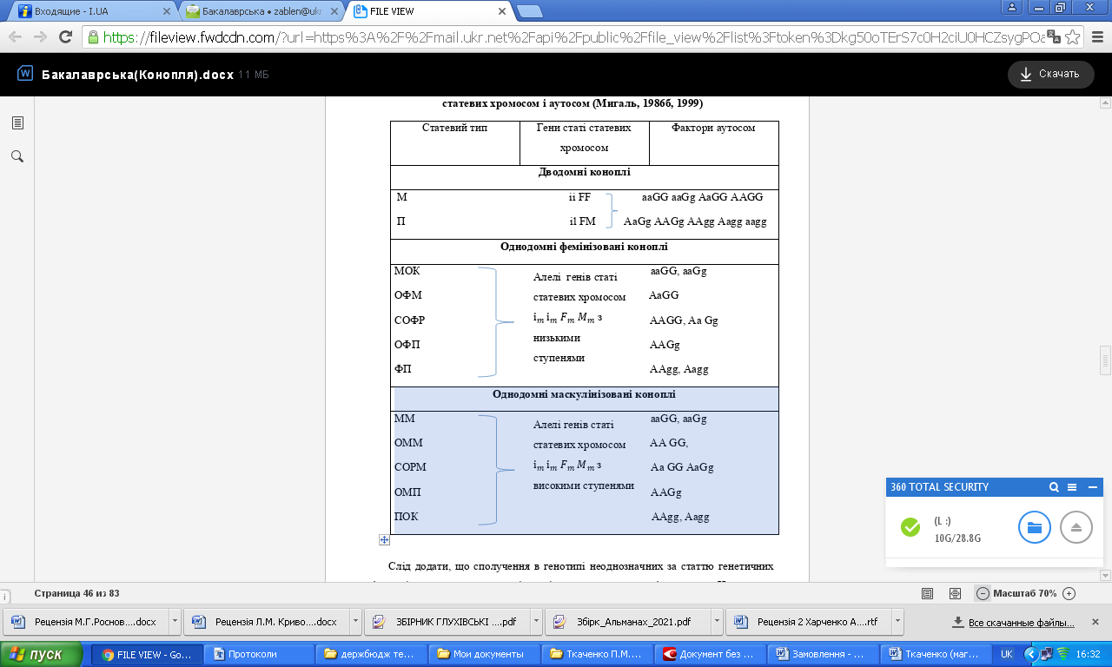

Найбільш генотипово стійкими, згідно теорії Мигаля М.Д., є справжні однодомні фемінізовані рослини, генотип яких максимально збалансований за факторами аутосом (AAGG, AaGg). Проте слід відиїмітити їх відноснуьстійкість, оскільки відбувається сполучкння аутосомних факторів з різними за ступенем мутаціями алелей статевих хромосом. Врахувавши всі аспекти даної проблеми, Мигаль М.Д. рекомендує наступні методи відбору статевих типів однодомних конопель: відбір справжніх однодомних фемінізованих рослин і рослин однодомної фемінізованої матірки у суцвітті яких чоловічі квітки зацвітають раніше жіночих та відбір справжніх однодомних фемінізованих рослин, однодомної фемінізованої матірки й плосконі. Кожен з методів має як позитивні, так і негативні сторони. Суть першого методу полягає у сполученні двох найбільш генотипові стійких статевих типів за ознакою однодомності, які, крім всього іншого, у меншій мірі піддаються «чужозапиленню» плоскінню на початку цвітіння популяції. Негативною стороною даного методу є утворення менше насіння.
До другого методу відносять три статеві типи. Загалом дані типи сприяють підвищенню насіннєвої продуктивності, що немаловажливо для сорту. При цьому, спостерігається зниження ступеня спорідненого розмноження популяції. До найскоростигліших статевих типів однодомних конопель відносять матірку та однодомнуу фемінізовану матірку з невеликою кількістю чоловічих квіток (у першому варіанті відбору вони є негативними). Слід відмітити, що матірку вважають генотипово менш стійкою за ознакою однодомності й разом з однодомною фемінізованою матіркою з невеликою кількістю чоловічих квіток у суцвітті, які зацвітають пізніше жіночих є найбільш схильними до «чужозапилення» порівняно з усіма іншими статевими типами однодомних конопель. Отже, другий метод відбору статевих типів розрахований на застосування на початку цвітіння конопель сортопрочистки та надійної просторової ізоляції [40].

2.5. Селекція перехреснозапильних рослин.
Статистично доведено існування у природі більшої кількості перехреснозапильних рослин, ніж самозапильних. Серед сільськогосподарських культур до них слід віднести жито, кукурудзу, сорго, гречку, соняшник, ріпу, рицину, коноплі, цибулю, моркву, редьку, капусту, буряк, гарбуз, диню, кавун тощо.
Винекнення перехресного запилення у рослин відбулося у процесі еволюційного розвитку, і є одним з чисельних пристосуваннь рослин до продовження свого роду. Крім зазначеного вище перехресного запилення, до пристосуван рослин слід віднести і гетеростилію, дводомність, самонесумісність, різностатевість квіток, чоловічу стерильність, пристосування для запилення вітром та для перенесення пилку комахами, селективність запліднення, тощо.
Методи масового добору. Суть методів масового добору полягає у відборі найкращі (елітні) рослин, за візуальною оцінкою, в яких фенотипово проявився комплекс господарсько-цінних ознак з ділянки, на якій було посіяно вихідний матеріал. Оцінка продуктивність та якість насіння відбувається під час обмолоту рослин. Проводиться вибракування гірших екземпляри серед нотриманого матеріалу. Надалі, з матою уникнення можливості занесення на експериментальну ділянку пилку з інших посівів однотипних рослин, – відібране насіння змішують і висівають на окремій ізольованій ділянці.
Наступного року віюбувається повторення добіру елітних рослин за тими ж самими ознаками, і змішування та висівання одержаного насіння таким самим чином, як і в попередній рік. Повторюваність даної процедури відбувається протягом кількох років.
Дотримання принципу систематичності у процесі проведення добору сприяє збереженню отриманих нових характеристик насіння, оскільки популяції перехреснозапильних рослин є високо гетерозиготними, і розщеплення нащадків за різними ознаками в кожному новому поколінні спричиняється до зміни реакції нащадків на умови зовнішнього середовища. Для прикладу можемо навести сорт конюшини Меркур. Він був виведений у Швеції на Свальофській селекційній станції, методом масового добору і характеризується високою стійкістю до грунтових нематод. Проте, під час вирощування даного сорту в північній провінції Швеції – Естергетланді, грунти якої майже не заражені грунтовою нематодою, він через кілька років втратив вище зазначену здатність. Це пояснюється відсутністю в грунті грунтової нематоди і добір перестав діяти на мінливість ознаки стійкості до нього. У свою чергу всі нові комбінації генів у генотипах багатьох рослин-нащадків є нестійкими до нематоди у нових умовах. Вони виживали і розмножувалися однаково з особинами, які несли ген стійкості до названого шкідника. Як результат з кожним новим поколінням даного сорту відбувалось зменшення кількість особин стійких до нематоди.
Відповідно даного факту у селекційній роботі з перехреснозапильними рослинами слід дотримуватись певних умов: 1) надавати новому сортові бажаних ознак, 2) забезпечувати високу стабільність успадкування нових ознак. Подолання зазначені труднощів можна досягти шляхом масового добору за наведеною вище методикою при обов’язковій ізоляції посівів даного сорту від посівів інших сортів відповідної культури, з метою уникнення занесення пилку з рослин інших сортів.
Метод сімейно-групового добору. Запилення в межах однієї особини відбувається завдяки самозапильним генам рослин, які обумовлюють прояв фенотипових ознак, і перевод їх у гомозиготний стан. Цим і забезпечується стійке успадкування добраних ознак в наступних поколіннях. У перехреснозапильних рослин не вздається досягти стійкого успадкування цих ознак нащадками завдяки простому добору елітних особин з певними ознаками, оскільки в процесі запліднення гетерозиготних особин та під час мейозу відбувається перекомбінація генного матеріалу, внаслідок чого втрачається характер формування раніше добраної ознаки. Тому для перехреснозапильних рослин ефективнішим є сімейно-груповий добір.
Суттю методів сімейного добору є висівання у розсаднику вихідного матеріалу насіння на однаковій відстані одне від одного. Добір елітні особини проводиться серед вирощених рослин, які характеризуються комплексом господарсько-цінних ознак. Наступного року проводиться висівання насіння з кожної добраної рослини окремими рядками (сім’ями) на ізольованій ділянці, з метою виключення занесення пилку з однотипних рослин інших сортів. Під час порівняння розвитку рослин у кожній сім’ї, відбувається вибраковування всіх рослини з гірших сімей і одночасний відбір бажаних ознак у особин з кращих (елітні) сімей. Відібране елітне насіння з знову висівають окремими сім’ями в селекційному розсаднику другого року, дотримуючись правил уникнення стороннього пилку з інших рослин. Дотримання даної методики висіву елітного насіння проводиться протягом декількох років.
Проте, слід відмітити низький ефект очікуваних результатів даного методу. Обумовлено це участю поганих особин у запиленні майбутніх елітних рослин.
Зважаючи на це метод сімейно-групового добору був модифікований і отримав назву методу половинок.
Метод сімейно-індивідуального добору або метод половинки за своєю суттю нагадує сімейний метод. Різниця полягає в збіріганні однієї половини елітного насіння, в той час як іншу половину даного насіння висівають окремою сім’єю. Надалі відбувається оцінка вирощених сімей за характером фенотипового прояву господарсько-цінних ознак. У наступному році проводять висів відкладеної половини насіння вихідних елітних рослин, котрі виявились найкращими в посіві попереднього року, в селекційному розсаднику першого року. Тривалість циклу добору в кожному поколінні знаходиться у межах двох років.
Починаючи з третього року насіння з кожної елітно сім’ї збирають окремо. Після цього зібране для посіву четвертого року насіння, знову ділять на половинки. Одні половинки висівають, а другі – зберігають. Відбувається порівняння зібраних рослин між собою, вибракування гірших і відбирання елітних особин. Після цього відбувається повне виведення насіння із селекційного процесу.
На п’ятий рік половинки насіння з елітних сімей висівають в селекційному розсаднику другого року добору. Вирощене насіння знову ділять на половинки і готують для подальших циклів добору, який продовжують за такою ж схемою.
Позитивною сторною даного методу є надання змоги висівати для остаточного добору в селекційному розсаднику насіння кращих з кращих елітних особин. Негетивна сторона методу – участь у розмноженні та привнесенні в генотипи нащадків негативних генів від селекційно непридатних рослин. Тому, за однакові проміжки часу, селекція методом половинок завжди давала набагато кращі результати, ніж селекція методом сімейно-групового добору.

2.6. Матеріал та методи проведення дослідження.
Для встановлення генетичних аспектів статі нами було обрано сорт «Глесія», оскільки у даного сорту в основному спостерігаються однодомні фемінізовані рослини. Саме цей сорт селекційно відпрацьований, а мускулінізовані рослини практично відсутні (рис. 2.6.1).
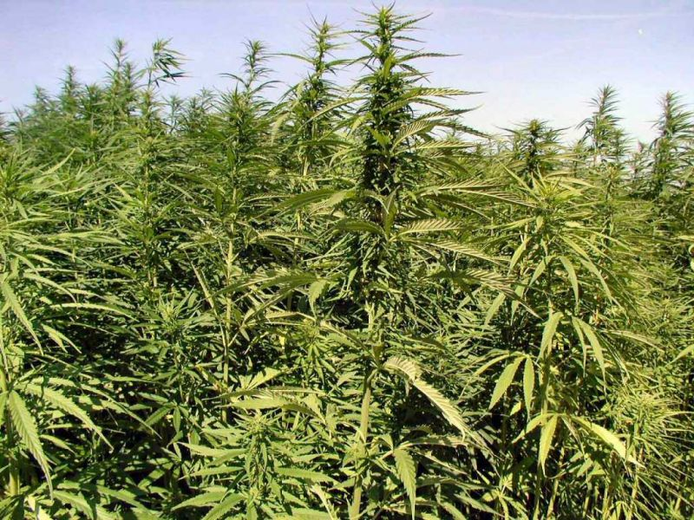
Рис. 2.6.1. Сорт однодомних фемінізованих конопель «Глесія».
В аналізованого нами сорту був зроблений аналіз стеблестою на склад статевих типів. Під час проведення дослідження нами використовувались лише фемінізовані типи у наступному співвідношенні жіночих і чоловічих квіток: однодомна фемінізована плоскінь (ОФП) (≈10% жін. : 90% чол.); справжня однодомна фемінізована рослина (СОФР) (≈50% жін. : 50% чол.); однодомна фемінізована матірка (ОФМ) (≈90% жін. :10% чол.) [53].
Дослідження статевого складу сорту конопель «Глесія» проводилось нами наступним чином: спочатку нами були обрані у посіві підряд 100 рослин стеблестою, з метою аналізу його складу за статевими типами. Потім через 100 м у двократній повторності нами були обрані по 100 рослин та зроблений аналіз склад за статевими типами обраних рослин. Дані проаналізованих рослин у трьохкратній повторюваності занесені до таблиці 2.6.1.
Таблиця 2.6.1.
Співвідношення статевих типів конопель сорту «Глесія»
К-ть проаналізованих рослин | ОФМ (%) | СОФР (%) | ОФП (%)
100 | 67 | 18 | 9
100 | 69 | 20 | 10
100 | 68 | 17 | 8

Опис статевих типів обраного сорту конопель був проведий нами влітку та восени. Влітку робота полягала у описі десяти статевих типів конопель однодомних сортів, під час фази цвітіння конопель. Даний етап дослідження проводився у польових умовах. Результати проведеної роботи підтверджені фотозвітом. Під час проведення опису статевих типів нами досліджувались наступні характеристики конопель: висота рослин, довжина суцвіття та діаметр стебла. Висота рослин та довжина суцвіття вимірювалась за допомогою рулетки, – діаметр стебла за допомогою штангенциркуля. Основні статеві типи рослин конопель були визначені за допомогою таблиці «Класифікація статевих типів конопель за фенотиповими ознаками».
Для подальшого опису характеристик обраного експериментального матеріалу восени було зібране насіння різних статевих типів однодомних фемінізованих конопель. Для аналізу експериментального матеріалу нами було відібрано по три рослини кожного статевого типу. Насіння однодомних фемінізованих сортів конопель було відділено від рослин, просушено, просіяно та поміщено зберігати в мішечках. Вираховували масу насіння кожного статевого типу.
За допомогою t-критерія Ст’юдента нами було проведено порівняльну характеристику середніх даних висоти рослини і суцвіття, діаметра стебла та ваги насіння.
При застосуванні t-критерію Ст’юдента нами було знайдено і порівняно дві величини – спостережене (t_{факт}.) та критичне (t_{теорет}.) значення. Перше з них обчислювалось за вибірковими даними, застосувавши сайт: https://www.psychol-ok.ru/. Критичні значення визначили за допомогою таблиці (Критичні значення розподілу Ст’юдента) для заданого рівня значущості α (α=0,05) та відповідного степеня вільності k. Слід зауважити, що розрахунки проведені за рівнем значущості α = 0,05, можуть містити похибку, що не перевищує 5% (з імовірністю не більше ніж 5% зроблені висновки являються випадковими).

2.7. Експериментальне дослідження статевих типів сортів однодомних конопель.
Експериментальний матеріал наукового дослідження представлений однодомними фемінізованими рослинами конопель сорту «Глесія». Для даного сорту характерне утворення як чоловічих, так і жіночих квіток, в одному суцвіття, але в різному співвідношенні. Популяція однодомних конопель ділиться на рослини з компактним (фемінізованим) та розрідженим (маскулінізованим) суцвіттям.
Всі представлені екземпляри рослин конопель мали подібну будову листків, стебла, кореня та різнилися за будовою суцвіття, відповідно до класифікації статевих типів конопель за фенотиповими ознаками.
Сформований листок рослин експериментальної вибірки складний за будовою, пальчасторозсічений з 7 сегментами довгастоланцетної форми. На спільному черешку сформовані окремі листкові пластинки видовженої форми, з яких центральна є найдовшою, а до периферії листкові пластинки з кожним разом зменшуються. На стеблі розміщені два прилистка, в основі черешка, які безпосередньо не з’єднані з черешком. Прилистки мають світло-зелене забарвлення та шилоподібну форму.
Уздовж середини листкової пластини утворюється центральна жилка, від якої відходять менші за розмірами бокові жилки. У нижній та верхній частині пластинки розташовані густіше, ніж у середині листкової пластинки. Бокові жилки розміщені на центральній жилці почергово. Вони направлені до кута головного зубця. Тому кількість жилок і головних зубців на пластинці співпадає.
Краї листкових пластинок пильчасті. Зубці відповідно до повздовжньої сторони – опуклі, відповідно до поперечної сторони – мають пряму форму, а за формою верхівки – тупу (рис. 2.7.1).

Рис. 2.7.1 Листок конопель.

У рослин конопель сорту «Глесія» стебло блідо-зеленого кольору, галузисте, має шестигранну форму, за типом розташування у просторі є прямостоячим (рис. 2.7.2).
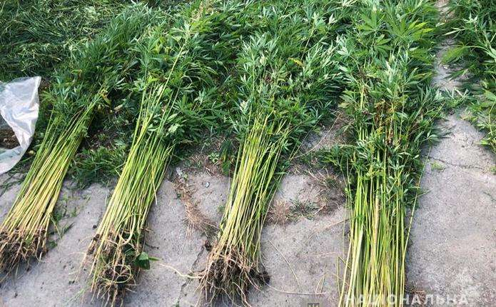
Рис. 2.7.2. Стебло конопель.
Корінь коноплі має стержньову будову. При аналізі кореневої системи відібраних зразків рослин конопель видно, що головний корінь виділяється за товщиною й довжиною порівняно з боковими відростками. Прослідковується велика кількість кореневих волосків на головному й бокових коренях, основною функцією яких є забезпечення надземної частини рослин водою і поживними речовинами (рис. 2.7.3).
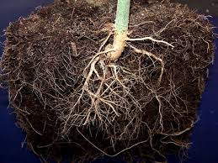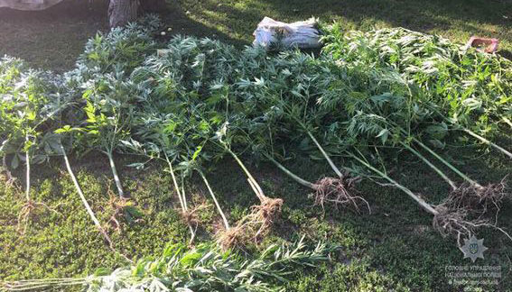
Рис. 2.7.3. Корінь конопель.

Експериментальний матеріал наукового дослідження представлений однодомною фемінізованою матіркою та однодомною фемінізованою плоскінню.
Однодомна фемінізована матірка (ОФМ).
ОФМ – це однодомна рослина конопель з фемінізованим суцвіттям, в якій переважають жіночі квітки над чоловічими у співвідношенні ≈90% : 10%.
Розглянемо основні характеристики однодомної фемінізованої матірки. На рослині формуються фемінізовані суцвіття, ромбоподібної форми з густо розташованими жіночими квітками в основі стебла. Саме жіночі квітки складають оцвітину зеленого кольору, в якій знаходиться маточка та чоловічі квітки. Маточка складається з двох голкоподібних приймочок, котрі виходять назовні, а чоловічі квітки – з квітконіжки, п’яти блідо-зелених листочків оцвітини та п’яти тичинок з довгими чотири гніздовими пиляками світло-жовтого кольору. Тичинки звисають на тонесеньких тичинкових нитках. Чоловічі квітки розміщені окремим вкрапленням в незначній кількості серед жіночих квіток (рис. 2.7.4) [54; 55].
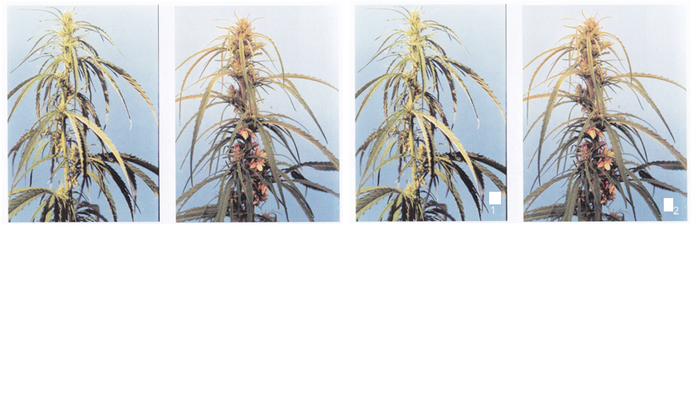
А Б
Рис. 2.7.4. Однодомна фемінізована матірка: А – зменшений план, Б – збільшений план.

Одним із завдань магістерського дослідження було встановлення морфологічних особливостей статевих типів конопель за показниками продуктивності. Під час проведеного дослідження було встановлено, що середня довжина суцвіття ОФМ складає 90,5 см., висота стебла 200,7 см., а його діаметр – 1,05 мм. (табл. 2.7.1).
Таблиця 2.7.1.
Морфологічні ознаки (довжина суцвіття та висота стебла, діаметр стебла) однодомної фемінізованої матірки (ОФМ)
90% жін / 10% чол
№ | Довжина суцвіття (см) | Висота стебла (см) | Діаметр(мм)
1. | 91 | 200 | 11,0
2. | 90 | 200 | 11,0
3. | 92 | 201 | 10,0
4. | 90 | 203 | 12,0
5. | 90 | 200 | 10,0
6. | 90 | 201 | 10,0
7. | 91 | 201 | 10,0
8. | 90 | 200 | 11,0
9. | 91 | 201 | 10,0
10. | 90 | 200 | 10,0
 | 90,5 | 200,7 | 10,5

Справжня однодомна фемінізована рослина (СОФР).
СОФР – це рослина однодомних конопель з фемінізованим суцвіттям, в якій спостерігаться приблизно однакове співвідношення чоловічих та жіночих квіток у суцвітті (≈ 50% : 50%) (рис. 2.7.5).
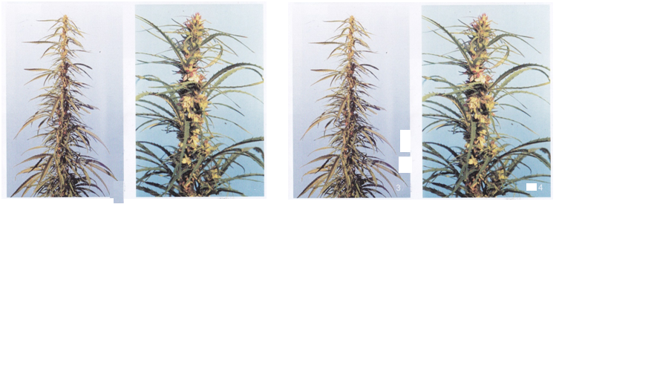
А Б
Рис. 2.7.5. Справжня однодомна фемінізована рослина: А – зменшений план, Б – збільшений план.
Для цих рослин характерне прямокутне суцвіття, в якому майже в однаковому співвідношенні мозаїчно розміщені жіночі та чоловічі квітки. Слід відмітити, що в основі стебла квітки розміщені компактно. У пазухах листків знаходяться жіночі квітки, які складають оцвітину зеленого кольору. У такій оцвітині знаходиться маточка з двома голкоподібними приймочками, що виходять назовні. Будова чоловічих квіток складається з квітконіжки, п’яти блідо-зелених листочків оцвітини та п’яти тичинок з довгими чотирма гніздовими пиляками світло-жовтого кольору [55].
Середня довжина суцвіття у справжніх однодомних фемінізованих рослин становить 90,6 см., середня висота стебла складає 200,9 см., а його діаметр приблизно становить 1,11 см. (табл. 2.7.2).
Таблиця 2.7.2.
Мофологічні ознаки (довжина суцвіття та висота стебла, діаметр стебла) справжньої однодомної рослини (СОФР)
50% жін / 50% чол
№ | Довжина суцвіття (см) | Висота стебла (см) | Діаметр стебла (мм)
1. | 90 | 200 | 11,0
2. | 90 | 201 | 12,0
3. | 91 | 200 | 11,0
4. | 90 | 202 | 10,0
5. | 91 | 202 | 12,0
6. | 91 | 200 | 11,0
7. | 90 | 201 | 10,0
8. | 92 | 200 | 12,0
9. | 90 | 201 | 10,0
10. | 91 | 202 | 12,0
 | 90,6 | 200,9 | 11,1

Однодомна фемінізована плоскінь (ОФП).
ОФП – це однодомна рослина конопель з фемінізованим суцвіттям, в якому у співвідношенні ≈ 90% : 10% переважають чоловічі квітки над жіночими.
Для даних конопель характерна наявність фемінізованого суцвіття, яке має прямокутноподібну форму. За морфологічними показниками спостерігається схожість суцвіть з суцвіттями однодомної фемінізованої матірки та фемінізованої плосконі. Кількість жіночих квіток знаходяться в незначній кількості відносно чоловічих. Квітки розташовані в основі стебла компактно. Оцвітину складають жіночі квітки, які розташовуються в пазухах листків та мають зелене забарвлення. Жіночі квітки у свою чергу мають маточку з двома голкоподібними приймочками, які виходять назовні. До складу чоловічих квіток входять квітконіжки, п’ять листочків оцвітини блідо-зеленого кольру та п’ять тичинок, які мають чотири довгі світло-жовті гніздові пиляки (рис.2.7.6) [54; 55].
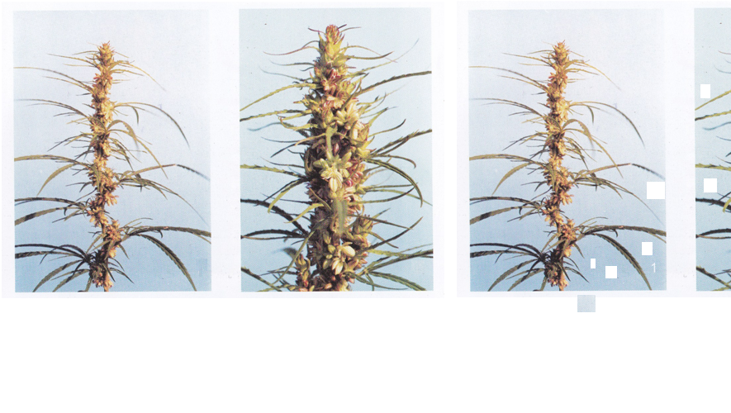
А Б
Рис. 2.7.6. Однодомна фемінізована плоскінь: А – зменшений план, Б – збільшений план.

У середньому висота стебла в цих рослин становить 2001 см., довжина суцвіття – 90,8 см, а діаметр стебла – 11 мм. Даний показник відображений у таблиці 2.7.3.

Таблиця 2.7.3.
Мофологічні ознаки (довжина суцвіття та висота стебла, діаметр стебла) однодомної фемінізованої плосконі (ОФП)
10% жін / 90% чол
№ | Довжина суцвіття (см) | Висота стебла (см) | Діаметр стебла (мм)
1. | 90 | 200 | 12,0
2. | 91 | 200 | 11,0
3. | 92 | 202 | 11,0
4. | 90 | 201 | 10,0
5. | 90 | 200 | 12,0
6. | 91 | 202 | 11,0
7. | 92 | 200 | 10,0
8. | 90 | 201 | 12,0
9. | 91 | 203 | 11,0
10. | 91 | 201 | 10,0
 | 90,8 | 201 | 11,0

Результати проведеного аналізу показників морфологічних ознак статевих типів однодомних сортів конопель узагальнені і наведені у таблиці 2.7.4.
Таблиця 2.7.4.
Узагальнюючі дані морфологічних ознак (висоти рослини, довжини суцвіття, діаметру стебла) статевих типів однодомних сортів конопель
Статеві типи | Морфологічні ознаки
Статеві типи | Висота рослин (см) | Довжина суцвіття (см) | Діаметр стебла (мм)
ОФП | 201,0 | 90,8 | 11,0
СОФР | 200,9 | 90,6 | 11,1
ОФМ | 200,7 | 90,5 | 10,5

Відповідно даних наведених у вище зазначеної таблиці спостерігаються приблизно однакові показники у всіх статевих типів за всіма морфологічними ознаками. Узагальнюючі дані показників наведені у рис. 2.7.7., рис. 2.7.8.
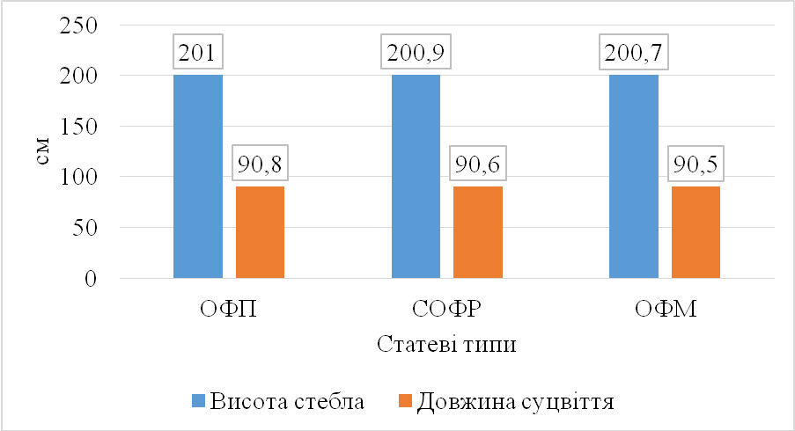 Рис. 2.7.7. Порівняння морфологічних ознак (висоти рослини, довжини суцвіття, діаметру стебла) статевих типів однодомних сортів конопель.

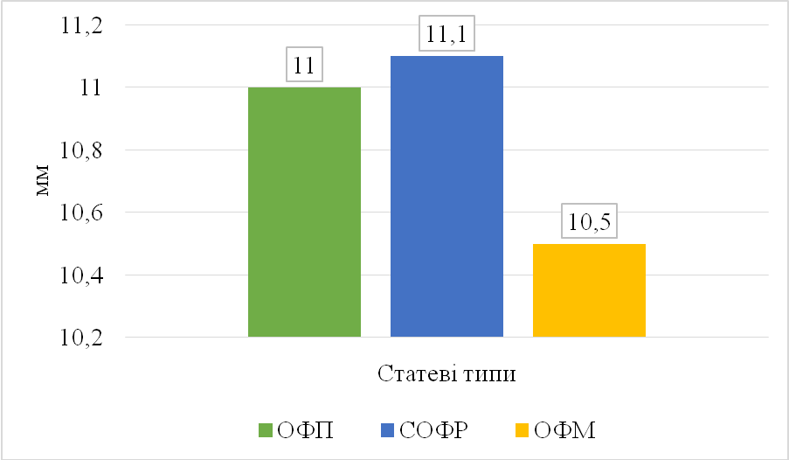 Рис. 2.7.8. Порівняння діаметру стебла статевих типів однодомних сортів конопель.

Порівнюючи середні значення морфологічних ознак, а саме довжину стебла та суцвіття, діаметр стебла за допомогою t-критерією Ст’юдента ми передбачали з’ясувати наявність (відсутність) відмінності між середніми значеннями показників експериментальних вибірок рослин. Порівняння експериментальних вибірок рослин відбувалось у наступному співвідношенні: СОФР – ОФП, ОФМ – ОФП, ОФМ – СОФР. Нами також був проведений порівняльний аналіз t_{факт}. з t_{табл}., отриманий результат якого знаходився у межах 2,23 [53].
Таблиця 2.7.5.
Порівняння за t-критерієм Ст’юдента статевих типів однодомних сортів конопель за показниками висоти рослини
Порівняльні схеми статеві типи конопель | Середні показники висоти рослини (см) | t_{факт}. | t_{табл} | Різниця на 5% рівні вірогідності
СОФР – ОФП | 201 – 200,9 | 0,2 | 2,23 | Несуттєва
ОФМ – ОФП | 201 – 200,7 | 0,7 | 2,23 | Несуттєва
ОФМ – СОФР | 200,9 – 200,7 | 0,5 | 2,23 | Несуттєва

Провівши порівняльний аналіз за t-критерієм Ст’юдента показників статевих типів однодомних сортів конопель дав змогу встановити наступне:
- показники висоти між СОФР – ОФП становлять 201 – 200,9 см, t_{факт}. – 0,2, t_{табл}. – 2,23, тобто t_{факт}. менше від t_{табл.} Даний факт відчить про несуттєву різницю на 5% рівні вірогідності;
- різниця на 5% рівні вірогідності показників висоти між ОФМ – ОФП є несуттєвою, оскільки показники висоти між ОФМ – ОФП становлять 201 – 200,7 см, тобто t_{факт}. (0,7) менше за t_{табл}. (2,23).
- у схемі СОФР - ОФМ t_{факт}. (0,5) менше за t_{табл}. (2,23). Оскільки показники висоти між рослинами СОФР – ОФМ становить 200,9 – 200,7 см. Відповідно різниця на 5% рівні вірогідності є несуттєвою.
Відповідно наведених даних нами була встановлена відсутність відмінності за показниками висоти рослин між статевими типами на основі різниці на 5% рівні вірогідності.
Порівняльні дані довжини суцвіття рослини статевих типів однодомних сортів конопель нами були узагальнені та подані у таблиці 2.7.6.
Таблиця 2.7.6.
Порівняння за t-критерієм Ст’юдента статевих типів однодомних сортів конопель за показниками довжини суцвіття
Порівняльні схеми статеві типи конопель | Середня довжина суцвіття (см) | t_{факт}. | t_{табл} | Різниця на 5% рівні вірогідності
СОФР – ОФП | 90,8 – 90,6 | 0,6 | 2,23 | Несуттєва
ОФМ – ОФП | 90,8 – 90,5 | 0,9 | 2,23 | Несуттєва
ОФМ – СОФР | 90,6 – 90,5 | 0,3 | 2,23 | Несуттєва

Аналіз порівняння за t-критерієм Ст’юдента показників довжини суцвіття рослин однодомних сортів конопель різних статевих типів у схемах СОФР – ОФП, ОФМ – ОФП, ОФМ – СОФР показав наступні результати:
- показники довжини суцвіття між СОФР – ОФП становлять 90,8 – 90,6 см, відповідно різниця на 5% рівні вірогідності є несуттєвою, оскільки t_{факт}. є меншим за t_{табл} і воно становить 0,6, а t_{табл}. – 2,23.
- встановлена несуттєва різниця на 5% рівні вірогідності показників довжини суцвіття між ОФМ – ОФП, які становлять 90,8-90,5 см, t_{факт}. знаходиться у межах 0,9, а t_{табл}. – 2,23. З наведених показників виходить, що t_{факт}. є меншим за t_{табл}.
- показники довжина суцвіття між ОФМ – СОФР знаходяться у межах 90,6 – 90,5 см, t_{факт}. є меншим за t_{табл}. Показники t_{факт}. (0,3) є меншим за t_{табл}.(2,23), що свідчить про несуттєву різницю на 5% рівні вірогідності.
Наведені вище дані порівняльного аналізу показників довжини суцвіття рослин однодомних сортів конопель різних статевих типів за t-критерієм Ст’юдента дозволив стверджувати про відсутня відмінності між ними на 5% рівні вірогідності.
Аналогічний порівняльний аналіз був проведений і з показниками діаметра стебла рослин різних статевих типів однодомних сортів конопель. Узагальнюючі показники наведені у таблиці 2.7.7.
Таблиця 2.7.7.
Порівняння за t-критерієм Ст’юдента статевих типів однодомних сортів конопель за показниками діаметра стебла рослин
Порівняльні схеми статеві типи конопель | Середній діаметр стебла рослини (мм) | t_{факт}. | t_{табл} | Різниця на 5% рівні вірогідності
СОФР – ОФП | 11,0 – 11,1 | 0,3 | 2,23 | Несуттєва
ОФМ – ОФП | 11,0 – 10,5 | 1,5 | 2,23 | Несуттєва
ОФМ – СОФР | 11,1 – 10,5 | 1,7 | 2,23 | Несуттєва

Порівняльний аналіз за t-критерієм Ст’юдента показників діаметра стебла рослин різних статевих типів однодомних сортів конопель у схемах СОФР – ОФП, ОФМ – ОФП, ОФМ – СОФР дав змогу стверджувати про несуттєву різницю на 5% рівні вірогідності. Даний факт підтверджено наступними результатами:
- показники діаметру стебла у рослин між ОФП – СОФР знаходиться у межах 11,0 – 11,1 мм, t_{факт}. становить 0,3) і є меншим за чим t_{табл}.(2,23).
- показники діаметру стебла у рослин між ОФП – ОФМ становить 11,0 – 11,5 мм, t_{факт}. знаходиться у межах 1,5, а t_{табл}. – 2,23, з наведених даних робимо висновок, що t_{факт}. є меншим за t_{табл}.
- у схемі СОФР - ОФМ діаметр рослини складає 11,1 – 10,5 мм, t_{факт}. є меншим за t_{табл}. і становить 1.7, а t_{табл}. – 2,23 відповідно.
На основі проведеного аналізу нами було доведено відсутність відмінності за показниками діаметра стебла рослин між статевими типами на 5% рівні вирогідності.
Провівши порівняльний аналіз всіх морфологічних ознак (висота рослин, довжина суцвіття, діаметр стебла) різних статевих типів однодомних сортів конопель нами також був зроблений аналіз насіннєвої продуктивності статевих типів конопель сорту «Глесія».
У ході експериментального дослідження насіннєвої продуктивності статевих типів конопель сорту «Глесія» нами був зроблений морфологічний опис насіння експериментальної вибірки рослин конопель.
Відібране насіння статевих типів однодомних сортів конопель представляє собою округло-яйцеподібний горішок, який є односім’янним плодом, злегка стиснутим з боків. Проте, слід відмітити, що серед відібраного нами насіння зустрічаються і насінини, які мають форму близьку до округлої.
Відбрані нами для аналізу плоди мали наступну морфологічну будову: зовнішня тверда рогова оболонка і насінина. Слід відмітити, що насінина обгорнута рівною тонкою оболонкою, а із покривів сім’ябруньки утворилася зовнішня тверда рогова оболонка плоду. Оболонка утворена зі стінки зав’язі за своїми морфологічними характеристиками є двостулковою, жорсткою, сухою, рівною. За результатами дослідженнь численних сортів конопель різного географічного й селекційного походження доведено, що колір оболонки насінини є складною ознакою. Саме визначення забарвлення насіння конопель проводиться двома його характеристиками: загальним фоном забарвлення оболонки і мозаїчним малюнком, накладеним на основний фон [53].
Насіння за своїм забарвленням має наступні характеристики: у загальному фоні забарвлення насіння переважає світло-коричневий колір, мозаїчність насіння проявляється у вигляді плям різної конфігурації з переважанням витягнутих смуг у напрямку від місця прикріплення до верхівки насінини та виражена не чітко. У мозаїці насіння переважає чорний колір. Мозаїчність в основному сконцентрована біля рубчика, а її величина є слабкою. Наявні насінини, в яких окремі невеликі плями локалізовані біля рубчика, а на протилежному боці насінини вони відсутні. Спостерігаються випадки у забарвленні насіння конопель при якому відсутня мозаїчність малюнку зовсім.
Насіння конопель має наступну морфологічні будову: світло-коричнева оболонка, дві сім’ядолі, корінець і брунька. Форма сім’ядолей характеризується випуклою зовнішньою стороною та плоскою внутрішньою. Сім’ядолі прилягають одна до одної саме внутрішньою стороною і з’єднані між собою корінцем на одному кінці. Разом з тим сім’ябрунька також з’єднана з корінцем. Сім’ядолі, корінець і брунька є між собою зрослими, що дає змогу утворити зародок насінини. Відповідно зародок насінини у свою чергу складається із зачатків основних органів рослин – кореня, стебла й листків. Місце де зрослися між собою сім’ядолі, корінець і брунька називається рубчиком [53].
Схарактеризувавши морфологічні характеристики отриманих зразків насіння нами було проведено визначення маси нсіння кожної експериментальної вибірки. Дані зважування узагальнені та відображені у таблиці 2.7.8. та рис. 2.7.9.
Таблиця 2.7.8.
Маса насіння статевих типів конопель однодомних сортів
Маса насіння рослини (г)
№ | ОФП  (≈10% жін. : 90% чол.) | СОФР  (≈50% жін. : 50% чол.) | ОФМ  (≈90% жін. :10% чол.)
1. | 3,0 | 8,0 | 12,9
2. | 3,3 | 8,6 | 12,5
3. | 4,0 | 8,2 | 12,7
4. | 3,5 | 8,0 | 13,0
5. | 3,2 | 8,3 | 12,7
6. | 3,1 | 8,7 | 12,9
7. | 3,0 | 8,0 | 13,1
8. | 3,8 | 8,1 | 12,5
9. | 3,4 | 8,5 | 12,4
10. | 3,2 | 8,3 | 12,7
 | 3,35 | 8,27 | 12,74

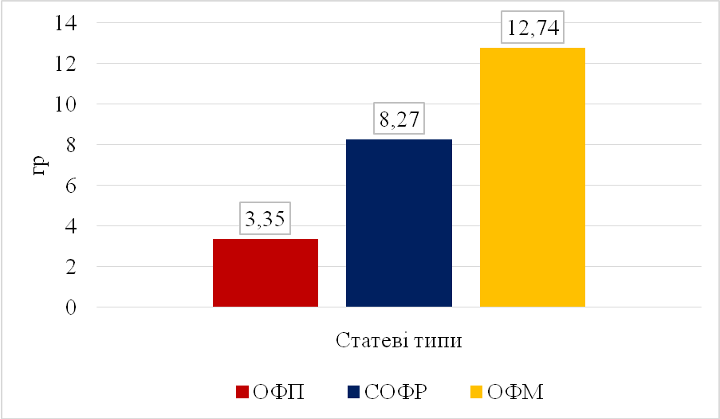
Рис. 2.7.9. Показники маси насіння статевих типів конопель однодомних сортів.

Для встановлення наявності (відсутності) відмінності між трьома середніми значеннями маси насіння кожного статевого типу нами був проведений аналіз згідно з t-критерієм Ст’юдента. Порівняння даних проводилось у наступних схемах: СОФР – ОФП, ОФМ – ОФП, ОФМ – СОФР. Результат проведеного нами порівняльного аналізу t_{факт}. з t_{табл}., знаходився у межах 2,23.
Таблиця 2.7.9.
Порівняння маси насіння з рослини статевих типів однодомних сортів конопель за t-критерієм Ст’юдента.
Порівняльні схеми статеві типи конопель | Середня маса насіння з рослини | t_{факт}. | t_{табл} | Різниця на 5% рівні вірогідності
СОФР – ОФП | 3,35 – 8,27 | 37 | 2,23 | Суттєва
ОФМ – ОФП | 3,35 – 12,74 | 78,3 | 2,23 | Суттєва
ОФМ – СОФР | 8,27 – 12,74 | 44,7 | 2,23 | Суттєва

Порівняльний аналіз маси насіння рослин різних статевих типів однодомних сортів конопель у всіх схемах за t-критерієм Ст’юдента показав суттєву різницю на 5% рівні вірогідності:
- маса насіння рослини між СОФР – ОФП складає 3,35 – 8,27 г, t_{факт}. становить 37, а t_{табл}. – 2.23, що говорить про суттєву різницю на 5% рівні вірогідності.
- у схемі ОФМ – ОФП доведена суттєва відмінність між масою насіння рослини. Про це свідчать показники t_{факт}. та t_{табл}.(2.23)., оскільки t_{факт}. (78.3) є більшим за t_{табл}.(2.23).
- різниця на 5% рівні вірогідності між СОФР – ОФМ маса насіння рослини є суттєвою, оскульки складає 8.27 – 12.74 г, а t_{факт}. (44.7) є більшим за t_{табл}.(2.23).
Наведені вище дані свідчать про наявність відмінності за масою рослин між статевими типами. Дану відмінність доведено застосуванням за t-критерієм Ст’юдента.

Розділ 3. ЗАСОБИ І МЕТОДИ ФОРМУВАННЯ ПОНЯТТЯ ПРО СТАТЬ.

3.1. Аналіз програми та підручників з біології для 9 класу.

Складниками змісту шкільного предмета «Біологія» є теоретичні знання про реальні об’єкти і процеси живої природи, а також загальнонавчальні і спеціальні вміння і способи діяльності.
Навчальна програма для загальноосвітніх навчальних закладів з біології для 6-9 класів затверджена Наказом Міністерства освіти і науки України від 07.06.2017 № 804 [44].
Навчальну програму розроблено на підставі Державного стандарту базової і повної загальної середньої освіти (2011 р.) з урахуванням Державного стандарту початкової загальної освіти (2011 р.) [19; 72] та відповідно до положень «Концепції Нової української школи» (2016р.) [73].
У навчальній програмі прослідковується перехід від предметоцентризму до дитиноцентризму, що в свою чергу сприяє застосування вчителем індивудуального підходу до процесу навчання. Забезпечення програмою компетентнісного підходу стимулює учнів до застосування знань при розв’язанні проблемних ситуацій, забезпечує успішну самореалізацію в суспільстві, облаштуванні особистого життя.
Навчальна програма з біології включає чотири розділи: пояснювальну записку з вимогами до результатів навчання; зміст курсу з переліком розділів, мінімального переліку лабораторних і практичних робіт, екскурсій; зразкову тематичне планування з визначенням основних видів навчальної діяльності школярів; рекомендації щодо оснащення навчального процесу.
Перелік обов’язкових для вивчення об’єктів і процесів природи відображений у темах навчальної програми з біології, на меті яких є включення учнів у навчальну діяльність. Саме за мету навчальної діяльності поставлено проведення учнями досліджень властивостей, структури, взаємозв’язків між живими організмами та надати учням змогу вести за природніми об’єктами спостереження і відкривати їх для себе. Під час навчання школярі здобувають емпіричні знання, які збагачуються теоретичними знаннями про ці об’єкти та процеси природи.
Стислий зміст навчального матеріалу в темах програми дає змогу вчителю виділяти час для осмислення учнями навчального матеріалу, систематизувати й узагальнювати знання, самостійну й творчу пізнавальну діяльність учнів, творчо планувати вивчення матеріалу, доповнювати й поглиблювати його зміст, виконувати лабораторні і практичні роботи. Це надає можливість учителю проводитит тематичне та підсумкове оцінювання навчальних досягнень учнів, конструювати вступні й узагальнюючі уроки [44].
У навчальній програмі для основної школи передбачено розвиток усіх основних видів діяльності учнів, які реалізуються через виконання наступних завдань:
- засвоєння знань, які спрямовані на вивчення будови, життєдіяльності та ролі живих організмів, ролі біологічної науки у формуванні сучасної наукової картини живої природи, закономірностей та методів пізнання живої природ;
- оволодіння уміннями при здійсненні спостережень за живими організмами та станом власного організму; роботі з різноманітними джерелами інформації; під час застосовування знань з біології для пояснення процесів та явищ живої природи, життєдіяльності власного організму, профілактики захворювань, травматизму, шкідливих звичок; проведенні простих біологічних досліджень та використанні приладів, інструментів;
- формування готовності до оцінки наслідків діяльності людини щодо природного середовища, власного організму, здоров’я інших людей; емоційно-ціннісного ставлення до живої природи;
- усвідомлення ролі біології в житті людини і суспільства;
- розвиток творчих здібностей пізнавальних інтересів та інтелектуальних умінь спрямованих на отримання нових знань про живу природу.
У програмі з біології витримано та врахувано наступні змістові лінії: різноманітність та еволюція органічного світу; біологічна природа та соціальна сутність людини; рівні організації живої природи.
У змісті програми прослідковується дотримання функціонально-цілісного, системно-структурного, екологічного, історичного та порівняльного підходів, що спрямоване на забезпечення формування уявлень про цілісність живих систем без зайвої деталізації морфології та анатомії біологічних об’єктів; зосередження уваги щодо на вивчення процесів життєдіяльності, ролі кожної частини живого організму; сприяння формуванню уявлень про взаємозв’язок живих організмів і неживої природи, зв’язок людини і природи, формуванню стратегії поведінки сучасної людини у біосфері [44].
У програмі використаний лінійно-концентричний принцип викладення навчального матеріалу із врахуванням основних провідних змістових ліній, які викладені у наступній послідовності: клітина, одноклітинні організми, рослини, гриби, тварини, людина, основи системної біології (сучасний аналог загальної біології, що включає питання біохімії, цитології, генетики, біології розвитку, теорії еволюції, основ філогенії, основ екології).
Програма з біології для 9-го класу продовжує та розвиває функціональний та порівняльний підходи, застосовані у попередніх класах. У вступі основна увага приділяється питанню біології як наукової дисципліни, її предмету, основним методам та галузям. Вивчаються також у вступі рівні організації біологічних систем.
Зміст тем «Хімічний склад клітини», «Структура клітини», «Принципи функціонування клітини», передбачає огляд структури еукаріотичної клітини, її хімічного складу та біохімічніх процесів, які в ній протікають. Значну увагу приділено органічним речовинам клітини, процесах фотосинтезу та хемосинтезу.
У темах «Збереження та реалізація спадкової інформації», «Закономірності успадкування ознак» розглядаються гени, їх будова генів та основні компоненти, закономірності успадкування, мінливість та мутації. Окрема увага приділяється спадковим захворюванням людини.
Тема «Еволюція органічного світу» спрямована на формування уявлень учнів про популяції живих організмів, їх характеристики та еволюційні фактори, що призводять до еволюційних змін.
У змісті теми «Біорізноманіття» розглядаються питання присвячені вивченню основних груп організмів та огляду основних еукаріотичних таксонів.
Питання екосистеми, взаємозв’язків в екосистемах та факторів впливу на розвиток екосистеми розглядаються у темі «Надорганізмові біологічні системи». У даній темі розглядаються також питання біосфери, як цілісної системи, її захисту та збереження біосфери, основних заходів щодо охорони навколишнього середовища.
Викладення навчального матеріалу у такий спосіб дозволяє сформувати в учнів систему знань про особливості процесів життєдіяльності тваринного організму, різноманітність тварин та їхню роль у природі.
Завершальною темою курсу біології в 9-му класі є «Біологія як основа біотехнології та медицини», яка передбачає формування понять про селекцію, біотехнологію, генетичну та клітинну інженерію, генетично модифіковані орнанізми.
Провідну роль процесу навчання біології відіграє пізнавальна діяльність. Реалізація пізнавальної діяльності відбувається через лабораторні дослідження, практичні та лабораторні роботи, дослідницький практикум, проєкти, які відображені у навчальній програмі біології [44].
Програмою запропоновано орієнтовні теми проєктів з метою стимулювання пізнавальної діяльності учнів. Учням 9-го класу запропоновані проєкти, за мету в яких ставиться виявлення рівня антропогенного та техногенного впливу в екосистемах своєї місцевості, складання власного родоводу, демонстрація успадкування певних ознак, доведення родоводу видатних людей. Робробка проєктів передбачає як індивідуальну так і колективну роботу в процесі вивчення навчальної теми. Результати проєктів можуть бути відображені у різній формі, зокрема, у вигляді виготовлення буклетів, планшетів, альбомів, повідомлень, презентації тощо. Захист проєктів може відбуватись на окремо відведеному уроці або частина відповідного за змістом уроку.
Вивчення поняття «генетика статі» відбувається під час опанування учнями тематичних розділів «Збереження та реалізація спадкової інформації» та «Закономірності успадкування ознак».
Вимогами Державного стандарту повної загальної середньої освіти передбачено, що учень:
характеризує: процес транскрипції, процес біосинтезу білка, процес реплікації ДНК, генетичний код та його значення в біосинтезі білків, взаємозв’язок між будовою та функціями хромосом, процеси мітозу та мейозу в еукаріотів, етапи клітинного циклу, етапи онтогенезу в рослин і тварин, успадкування, зчеплене зі статтю, мінливість: комбінативну, мутаційну, модифікаційну, можливості діагностики спадкових хвороб людини;
порівнює: процеси транскрипції та реплікації, процеси мітозу та мейозу, модифікаційну та мутаційну мінливість, успадкування домінантних і рецесивних ознак;
застосовує знання: для оцінки спадкових ознак у родині та планування родини, для складання схем схрещування, для оцінки спадкових ознак у родині та планування родини, для обґрунтування заходів захисту від впливу мутагенних факторів;
робить висновок: про визначну роль спадкового апарату клітини;
висловлює судження: про важливість генетичного консультування та молекулярних методів діагностики в сучасній генетиці;
дотримується правил: складання схем родоводів.
Відповідно до навчальної програми розробляються і підручники з курсу біології. Викладання курсу біології у 9-го класі здійснюється за кількома підручниками.
В основу сучасних підручників з біології для 9-го класу покладено керівництво пізнавальною діяльністю учнів [3; 4; 5; 28; 35; 51]. Крім того, підручники біології виконують ряд важливих функцій, зокрема: інтегрувальну, закріплення й контролю, індивідуалізації та диференціації навчання, самоосвіти, інформаційну, розвивально-виховну, трансформаційну, систематизації, координувальну.
До структурних частин діючі підручників з біології відносяться: інформаційна, репродуктивно-творча, методична, орієнтуюча.
Текст та предметні ілюстрації представляють інформаційну частину кожного підручника. Тексти інформаційної частини підручника поділяють на основні, пояснювальні та додаткові.
До змісту основного тексту відноситься основні поняття, терміни, визначення, тлумачення закономірностей та законів, викладені в логічній послідовності. Основний текст передбаченний для обговорення проблем, мотивування шляхів їх розв’язання, формулювання висновків, наведення доцільних прикладів. Саме формування в учнів нових понять, вмінь, навичок учнів відбувається на основі змісту основного тексту.
Уточнення окремих понять, встановлення міжпредметних зв’язків, наведеня історичних та біографічні дані відображається у пояснювальному тексті, який перериває основний.
До змісту даткового тексту відносяться народознавчий матеріал, цікаві відомості про природні об’єкти та явища, статистичні дані.
Засобом формування основних понять на рівні відчуття, сприймання та уявлення є предметні ілюстрації, які сприяють обговоренню будова та функції хромосом, типів хромосомного визначення статі, мутацій, складаються описи та пояснення.
Репродуктивно-творча частина підручника включає навчальний та контролюючий компоненти.
Словесні схеми, тематичні та схематичні ілюстрації відносяться до навчального компоненту підручника. Саме за допомогою словесних схем, тематичних та схематичних ілюстрацій, інструктивних карток до лабораторних та практичних робіт відбувається більш повне відображення основного тексту підручника, якісніше засвоєнню навчального матеріалу. До змісту контролюючого компоненту відносяться репродуктивні, репродуктивно-творчі та творчі запитаннями, які відображені завданнях для контролю знань.
Контролюючо-корегуюча діяльність передбачає виконання завдань і відповіді на запитання вміщені у підручнику.
Для усвідомлення, узагальнення і систематизації знань використовуються ілюстрації, які належать до репродуктивно-творчої частини підручника. З допомогою таких видів ілюстрацій відбувається організація вчителем таких видів діяльності, як складання пояснень, користання люстрацій, визначення рис спільності і відмінності між об’єктами, встановлення закономірностей.
Методична частина підручника є три компонентною: актуалізуючий, мотивуючий, узагальнюючий. Актуалізуючий компонент складається з запитань. Запитання розміщуються перед основним текстом і сприяють актуалізації опорних знань учнів під час засвоєння ними нового матеріалу. Пояснення сенсу вивчення змісту розділів і тем, практичне значення набутих вмінь та навичок складає мотиваційний компонент. До узагальнюючого компоненту відносять, розміщені в кінці кожного параграфу, висновки.
До орієнтуючого компоненту підручника відносять назви чтатей, нумерацію сторінок, термінологічний словник, покажчик термінів, загальний зміст підручника. Назви статей виділяються великим шрифтом та іншим кольором, нумерація сторінок, умовні позначки сприяють поясненню виду діяльності, направлену на здійснення її учнями, підвищенню рівня складності контрольних завдань.
З метою встановлення спроможності підручників у формування поняття «генетика статі» нами було проаналізовано зміст кількох підручників з біології для 9-го класу [3; 4; 5; 28; 35; 51].
Таблиця 3.1.1.
Аналіз діючих підручників з біології для 9-го класу
Порівню-вальні ознаки | Наявність по-нять і визна-чень, які вивчаються | Наявність ілюстрацій | Опис матеріалу | Наведення прикладів | Схематичне пояснення матеріалу
Підручник  Остапченко Л.І. | Гомозиготна стать, гетерозиготна стать, явище успадкування, зчепленого зі статтю | Механізми визначення статі тварин, механі-зми визначення статі у людини, успадкування зчеплене зі стат-тю у дрозофіл, механізми успа-дкування даль-тонізму, визна-чення черепахо-вого забарвле-ння у кішок | Наявний | Наявні | Відсутне
Підручник  Запорожець Н.В | Гемізигота, гомогаметна стать, гетерогаметна стать | Схема успадку-вання ознаки, ген якої розта-шований у X-хромосомі, ут-ворення гамет різними варіан-тами гомо- і ге-терогаметної статі, фактори, що визначають стать майбут-ньої особини | Наявний | Наявні | Відсутне
Підручник  Соболь В.І. | Первинні статеві ознаки, воринні статеві ознаки, ознаки, зчеплені зі статтю, | Успадкування забарвлення шерсті у кішок, зчеплене зі ста-ттю, типи хро-мосомного виз-
Продовження таблицы 3.1.1.
 | успадкування, зчеплене із статтю | начення статі,статеві хромо-соми людини (X і Y) під електро-нним мікроско-пом, вторинні статеві ознаки самки і самця фазана | Наявний | Наявні | Наявне
Підручник  Шабанов Д.А. | Гонади (татеві залози), гермаф-родити, статеві хромосоми, гомогаметна ою гетерогаметною гемофілії дальтонізм | Імовірність на-родження дітей із гемофілією, визначення статі в людини, мікрофотографія Х-хромосоми та Y-хромосоми, організми з різ-ними способами визначення статі | Наявні | Наявні | Відсутне
Підручник Межжерін С.В. | Аутосоми, ста-теві хромосоми, X- та Y-хромосома, гомогаметна та гетерогаметна статі, ознаки, зчеплені зі статтю, успадку-вання зчеплене зі статтю, гемо-філія, дальто-нізм, ознаки залежні від статі, стать | Каріотипи дрозофіли, бджола медоносна | Дуже стисло | Відсутні | Відсутне

Проведений нами аналіз нині діючих підручників, наведений у вище зазначеній таблиці, яскраво ілюструє різні погляди авторів підручників на обсяг та глибину знань учнів щодо генетики статі. Проте, на нашу думку, навіть такий виклад матеріалу і в такій кількості є актуальним у наш час – епоху змін і мінливості органічного світу. Подання вчителем інформації стосовного генетики статі, захворювань, які виникають у результаті щеплення генів сприятиме націленню учнів до аналізу власного родоводу та стану здоров’я. Тому вчителю доцільно буде використання матеріалу, який зібраний у природніх умовах і проілюстрований на окремому прикладі із місцевої флори. При цьому впровадження окреслених методичних підходів сприятиме формуванню в учнів бережливого ставлення до власного здоров’я й стимулюватиме школярів до необхідності застосування біологічних знань у житті.

3.2. Методика використання матеріалів наукових досліджень на уроках біології у 9 класі в процесі формування поняття «генетика статі» на прикладі коноплі посівної Cannabis sativa.
Педагогічне дослідження, яке за мету мало перевірку ефективності методики використання матеріалів наукових досліджень в процесі формування поняття «генетика статі» на прикладі коноплі посівної Cannabis sativa проводилось у три етапи:
На першому етапі було здійснено аналіз наукової, психолого-педагогічної та методичної літератури з проблеми формування біологічних понять під час процесу навчання в основній школі, проаналізовано існуючі навчальні програми та підручники з біології, окреслено педагогічні прийоми, методи та засоби навчання біології, сформульовано мету, об’єкт, предмет, визначені завдання магістерського дочдідження.
На другому етапі було проведено констатувальний експеримент, в ході якого проводилось анкетування, визначались критерії та рівні знань учнів.
На третьому етапі проведено формувальний експеримент під час якого було з’ясовано ефективність методики використання матеріалів наукових досліджень в процесі формування поняття «генетика статі» на прикладі коноплі посівної Cannabis sativa; здійснено обробку й аналіз отриманих результатів, сформульовано основні висновки дослідження.
Формування поняття «генетика статі» на прикладі коноплі посівної Cannabis sativa відбувалось на основі розробленої авторської метолики. В основу авторської методики були покладені методи, принципи та засоби навчання. У процесі формування поняття «генетика статі» використовувались наочні та практичні методи навчання. Пріоритетними засобами навчання, які використоувались нами під час формування поняття «генетика статі» були обрані натуральні, друковані та технічні. Принцип наочності, науковості, доступності, зв’язку навчання з життям, емоційності та принцип врахування вікових та індивідуальних особливостей учнів були визначеними нами як провідні принципи формування поняття «генетика статі». Формування поняття здійснювалось на уроках біології. Матеріал уроків містив результати біологічних досліджень, проведених автором роботи.
Визначення ефективності авторської методики проводилось на етапі констатувального експеримент у 9-А та 9-Б класах Глухівської загальноосвітньої школи І-ІІІ ст. №1. У дослідженні взяли участь 46 учнів 9-х класів (23 учні – 9-А, 23 – 9-Б). Констатувальний експеримент проводився протягом листапада 2021 року. Основною метою констатувального експерименту було визначення рівня сформованості понять «генетика статі», «стать».
Під час констатувального експерименту застосовувались такі методи як анкетування та спостереження. Обумовленість вибору даних методів була зумовлена їхньою можливістю, шляхом прямої та безпосередньої реєстрації явищ, думок, фактів та умов, отримання емпіричних матеріалів та охоплення одночасно великої кількості респондентів.
Для перевірки сформульованої в магістерській роботі гіпотези ми провели анкетування для встановлення рівня знань учнів перед вивченням тем, які стосуються генетики статі. У ході проведення анкетування уням надавалась інструкція наступного змісту: «Шановні учні. Перед Вами лежать аркуші паперу із запропонованими питаннями. Нам важлива Ваша точка зору щодо питання успадкування нащадками певних рис від предків. Будь ласка висловіть вашу точку зору щодо запропонованих питань».
Запропонована анкета мала наступний вигляд:
Прізвище, ім’я учнів ___________________________________________
Клас _____________ Школа ______________________
- Як на Вашу, думку, що таке стать?
- Яке визначення Ви можете дати поняттю «хромосоми»?
- Як на Вашу думку, чим відрізняються однодомні рослини від дводомних?
- Які ознаки характерні для первинних та вторинних ознак статі?
- Окресліть особливості успадкування, зчепленого зі статтю?
Після проведення анкети нами були визначені критерії оцінювання результатів анкетування:
0 – відсутня відповідь, не правильна відповіді.
1 – відповідь часткова.
2 – відповідь правильна, повна.
Правильною, повною відповіддю на питання вважались:
1. Стать – сукупність ознак, що визначаються генами, розташованими в статевих хромосомах і аутосомах
2. Хромосоми – це самовідтворюючий елемент ядра, який відповідає за збереження, розподіл та передачу спадкової інформації.
3. Однодомні рослини – це рослини, в яких чоловічі і жіночі квітки розміщені на одній і тій же рослині. Дводомні рослини – це рослини, в яких одностатеві чоловічі і жіночі квітки розташовані на різних рослинах.
4. Первинні статеві ознаки – це ознаки, що визначають наявність та будову репродуктивних органів, і беруть участь у гаметогенезі та заплідненні. Вторинні статеві ознаки відрізняють одну стать від іншої й не беруть участі у відтворенні.
5. Успадкування, зчеплене із статтю – це успадкування ознак, гени яких розташовані в статевих хромосомах.
Відповідно до окреслених нами критеріїв оцінювання знань учнів ми визначили рівні розвитку знань учнів: вд 0 до 3 балів – низкий рівень, від 3 до 6 балів – середній рівень, 7-10 балів – високий рівень.
Якісний аналіз обробки отриманих відповідей учнів 9-А класу: на поставлене питання «Як на Вашу, думку, що таке стать?» відповіді учнів розподілились наступним чином: 8,6% чітку, правильну відповідь дали учнів; 56,9% учнів відповідь вказали не точну; 34,5% учнів дали неправильну відповідь обо відповідь була відсутня.
Аналіз відповідей учнів на питання «Яке визначення Ви можете дати поняттю «хромосоми»?» показав, що 13,0% учнів дали правильну повну відповідь; у 34,7% відповідей учнів відповідь була часткова і 52,2% учнів не вілповіли на питання або дали неправильну відповідь.
На третє питання анкети «Як на Вашу думку, чим відрізняються однодомні рослини від дводомних?» не правильно відповіли 43,5% учнів; часткова відповідь спостерігалась у 52,2% учнів; правильна відповідь 4,3% учнів.
Розподіл відсотків на четверте питання анкети «Які ознаки характерні для первинних та вторинних ознак статі?» відбувся наступним чином: 13,0% учнів дали правильну відповідь; частково правильну – 43,5% учнів, 43,5% учнів дали неправильну відповідь.
Більшість респондентів на останнє питання анкети «Окресліть особливості успадкування, зчепленого зі статтю» ‒ 8,6% дали правильну відповідь, відзначивши, що успадкування, зчеплене із статтю – це успадкування при якому гени розташовані в статевих хромосомах, у 39,0% учнів відповідь була частковою і у неправильну відповідь дали дали 52,2% учнів.
Взявши до уваги кількісні показники відповідей учнів нами була розроблена узагальнююча таблиця оцінки рівнів попередніх знанть стосовно генетики статі (табл. 3.2.1).
Таблиця 3.2.1.
Рівні здатності до формування поняття «генетика статі» учнів 9–А класу
№ за/п учнів | № питання та бали |  |  |  |  | Загальна сума балів
№ за/п учнів | 1 | 2 | 3 | 4 | 5 | Загальна сума балів
 | 0 | 0 | 0 | 2 | 0 | 2
 | 2 | 2 | 2 | 1 | 2 | 9
 | 0 | 0 | 1 | 0 | 0 | 1
 | 1 | 1 | 2 | 0 | 1 | 5
 | 0 | 0 | 0 | 0 | 0 | 0
 | 1 | 1 | 1 | 1 | 0 | 4
 | 1 | 1 | 1 | 1 | 2 | 6
 | 1 | 0 | 0 | 0 | 0 | 1
 | 0 | 2 | 0 | 0 | 2 | 4
 | 0 | 0 | 0 | 0 | 0 | 0
 | 1 | 0 | 0 | 0 | 0 | 1
 | 1 | 2 | 1 | 1 | 0 | 5
 | 0 | 1 | 2 | 1 | 0 | 4
 | 1 | 2 | 1 | 1 | 1 | 6
 | 0 | 0 | 0 | 0 | 0 | 0
 | 2 | 1 | 1 | 1 | 1 | 6
 | 0 | 0 | 0 | 0 | 0 | 0
 | 0 | 1 | 0 | 0 | 0 | 1
 | 1 | 2 | 1 | 2 | 2 | 8
 | 1 | 1 | 1 | 1 | 1 | 5
 | 0 | 0 | 1 | 1 | 1 | 3
 | 1 | 1 | 0 | 1 | 1 | 4
 | 1 | 1 | 0 | 1 | 1 | 4

Проведений нами аналіз зазначеної таблиці, у якій відображені бали отримані під час проведення анкетування на констатувальному етапі експерименту, дав змогу встановити рівні знань учнів з теми «генетика статі». Серед набраних балів 9 учнів (39,1%) мають низький рівень знань з обраної теми, 10 учнів (43,5%) середній рівень і 4 учні (17,4%) – високий рівень. Схематично це можна зобразити у вигляді діаграми (рис. 3.2.1).
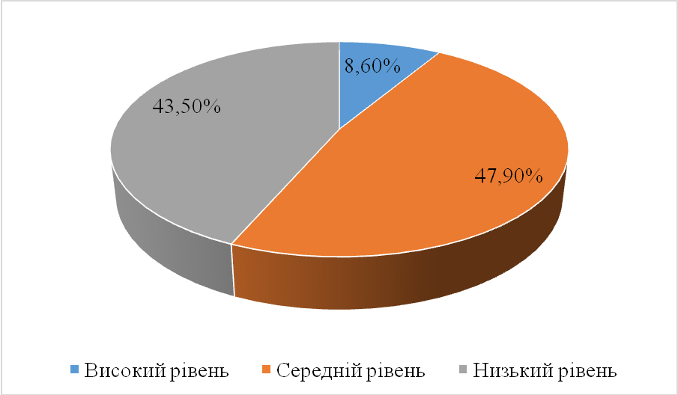
Рис. 3.2.1. Кількісні показники відповідей учнів 9-А класу за результатами констатувального експерименту.

При аналізі відповідей учнів 9-Б класу після проведення анкетування нами були отримані наступні результати: на перше питання анкети, яке стосувалось визначення поняття стать 8,6% дали правильну, повну відповідь, 43,5% відповіли частково правильно і у 47,9% учнів відповідь була неправильною.
Більшість учнів на питання «Яке визначення Ви можете дати поняттю «хромосоми»?» відповіли не правильно, що у відсотках склало 56,9%, 30,1% учнів дали частко правильну відповідь і лише 10,0% ‒ відповіли правильно.
Відповіді на третє питання анкети «Як на Вашу думку, чим відрізняються однодомні рослини від дводомних?» розподілились наступним чином: не правильну відповідь дали 47,9% учнів, частково правильну відповідь – 52,2% і жодень учень не дав правильної відповіді.
На четверте питанняанкеми «Які ознаки характерні для первинних та вторинних ознак статі?» ми отримали наступні результати відповідей учнів: правлильну, повну відповідь дали 17,4%, не правильно відповіли – 43,5% учнів, частво правильну відповідь дали 39,1% учнів.
На питання «Окресліть особливості успадкування, зчепленого зі статтю» 8,6% дали проавильні відповіді, 34,5% – частково правильну та 56,9% – відповіли не правильно.
Кількісні показники відповідей учнів відображені в узагальнюючій таблиці 3.2.2.
Таблиця 3.2.2.
Рівні здатності до формування поняття «генетика статі» учнів 9-Б класу
№ за/п учнів | № питання та бали |  |  |  |  | Загальна сума балів
№ за/п учнів | 1 | 2 | 3 | 4 | 5 | Загальна сума балів
 | 0 | 0 | 1 | 2 | 0 | 3
 | 2 | 1 | 2 | 1 | 2 | 8
 | 0 | 0 | 1 | 0 | 0 | 1
 | 1 | 1 | 2 | 1 | 1 | 6
 | 0 | 0 | 0 | 0 | 1 | 1
 | 1 | 1 | 1 | 1 | 0 | 4
 | 1 | 1 | 1 | 1 | 2 | 6
 | 1 | 0 | 0 | 0 | 0 | 1
 | 1 | 2 | 2 | 1 | 1 | 7
 | 0 | 0 | 0 | 0 | 0 | 0
 | 1 | 0 | 0 | 0 | 0 | 1
 | 0 | 0 | 0 | 0 | 0 | 0
 | 0 | 1 | 2 | 1 | 0 | 4
 | 1 | 0 | 0 | 0 | 1 | 2
 | 0 | 0 | 0 | 0 | 0 | 0
 | 2 | 1 | 1 | 1 | 1 | 6
 | 0 | 0 | 0 | 0 | 0 | 0
 | 0 | 1 | 0 | 0 | 0 | 1
 | 1 | 2 | 1 | 2 | 2 | 8
 | 1 | 1 | 1 | 1 | 1 | 5
 | 1 | 1 | 1 | 2 | 1 | 6
 | 1 | 0 | 0 | 1 | 1 | 3
 | 1 | 1 | 0 | 1 | 1 | 4

Показник, відображені у таблиці показали наступну кількісну характеристику рівнів знань учнів, які розподілились наступним чином: 11 учнів (47,9%) мають низький рівень знань з обраної теми, 9 учнів (39,1%) середній рівень і 3 учні (13,0%) – високий рівень. Схематично це зображено у вигляді діаграми (рис. 3.2.2).
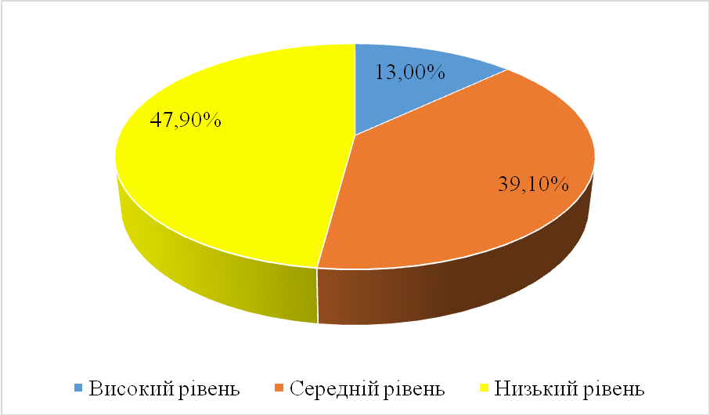
Рис. 3.2.2. Кількісні показники відповідей учнів 9-Б класу за результатами констатувального експерименту.

Зазначені дані у наведених діаграмах показують, що основна частина учнів 9-х класів мають низький або середній рівні знань з теми «гететика статі». Учні обох класів володіють елементарними, поверховими знаннями з даної теми, мають проблеми з пошуку власних помилок і визначення шляхів їх виправлення, а при вирішенні поставлених завдані – обирають завдання репродуктивного або частково-пошукового характеру. Виходячи з цього можемо констатувати факт необхідності розробки чіткої методики підвищення рівня знань серед учнів 9-х класів на уроках біології.
На основі здійсненого кількісного аналізу відповідей учнів та кількості набраних кожним учнем балів (табл. 3.2.1., 3.2.2) нами було проведено порівняння обраних класів та визначено контрольний та експериментальний клас. У вирішенні даного припущення ми використовували коефіцієнт Пірсона. Даний коефіцієнт був обраний оскільки він складає об’єктивну оцінку близькості емпіричних даних до теоретичних. Коефіцієнт кореляції Пірсона – це показник кореляції між двома змінними X та Y, який лежить у межах значень від -1 до +1 (додаток А).
Коефіцієнт кореляції Пірсона розраховувався нами за формулою:

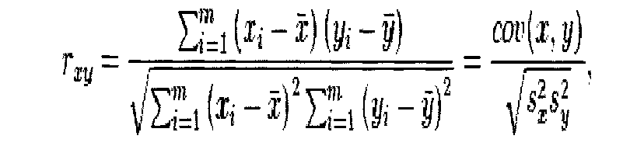

де , – вибіркові середні х^{m} і y^{m} s²_{x}, s²_{y} – вибіркові дисперсії, r_{ху} [-1, 1] (табл. 3.2.3).
Таблиця 3.2.3.
Значущість кореляції Пірсона.

Кореляція | Негативна | Позитивна
Відсутня | -0,09 до 0,0 | 0,0 до 0,09
Низька | -0,3 до -0,1 | 0,1 до 0,3
Середня | -0,5 до -0,3 | 0,3 до 0,5
Висока | -1,0 до-0,5 | 0,5 до 1,0

Проведений математичний аналіз показав, що показники дисперсії становлять 0,7, а звідси виходить, що обрані нами класи суттєво не відрізняються, вірогідність подібності 9-А та 9-Б класу склала 95%. Відповідно до отриманих даних ми обрали 9-А клас як експериментальний, а 9-Б –контрольний.
Формувальний експеримент проводився протягом січня-лютого 2021 року, в ході якого в уроки біології було впроваджено матеріали біологічного дослідження. Тривалість експерименту було зумовлено розривом між темами, на яких можна формувати поняття «стать». Даними темами, на яких відбувалось формування поняття «стать» нами були обрані наступні: «Генетика статі й успадкування, зчеплене зі статтю», «Спадкові захворювання людини. Генетичне консультування. Сучасні методи молекулярної генетики». На уроці на тему «Генетика статі й успадкування, зчеплене зі статтю» демонструвалась презентація, у якій поняття «стать» розглядалось на основі зібраних даних біологічного експерименту, зокрема фото конопель. Урок на тему «Спадкові захворювання людини. Генетичне консультування. Сучасні методи молекулярної генетики» проводився як урок-захист міні-проєкту. На цьому уроці учні презентували міні-проєкти, в яких розглядалисть спадкові хвороби людини. План виконання міні-проєкту та його завдання учні отримали заздалегідь. Презентовані учнями міні-проєкти були узагальнені в презентацію уроку. Всі методичні матеріали наведені у додатках до магістерської роботи (додаток Б).
З метою встановлення ефективності розробленої методики нами було проведено повторне опитування учнів. Результати повторного опитування відображені у таблиці 3.2.4 та гістограмі 3.2.3.
Таблиця 3.2.4.
Показники рівнів знань учнів 9-х класів після проведення формувального експерименту
Класи | Рівні знань учнів
Класи | Низький |  | Середній |  | Високий
Класи | к – ть | % | к – ть | % | к – ть | %
Констатувальний експеримент
ЕК | 10 | 43,5 | 11 | 47,9 | 2 | 8,6
КК | 11 | 47,9 | 9 | 39,1 | 3 | 13,0
Формувальний експеримент
ЕК | 6 | 26,1 | 12 | 52,2 | 5 | 21,7
КК | 9 | 39,1 | 11 | 47,9 | 3 | 13,0

Показники таблиці 3.2.4 відображені у гістограмі 3.2.3, у значеннях яких прослідковується зростання рівня усвідомлення змісту понять в експериментальному класі у порівнянні з контрольним.

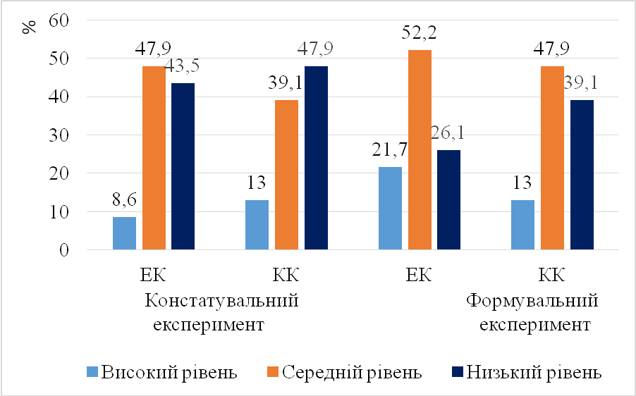 Рис. 3.2.3. Порівняльні результати експериментального та контрольного класів констатувального та формувального експериментів.

Порівняльний аналіз результатів відповідей учнів експериментального класу до та після проведення формувального експерименту проілюстрував наступні результати:
- зменшився низький рівень знань учнів, з 43,5% до 21,7%. Простежувалось зниження відсотка відсутніх та неправильних відповідей.
- підвищився середній рівень знань учнів, проте це підвищення не було значним і знаходилось у діапазоні від 47,9% до 52,2%;
- значне підвищення спостерігалось у високому рівні сформованості знань учнів – з 8,6% до 21,7%.
Рівень знань учнів контрольного класу майже не змінився. Відсоткові показники рівня знань учнів змінилися через те, що учні дали інші відповіді на окремі питання, а це в свою чергу спричинило інший розподіл відсоткових показників за рівнем знань.
Отже, за результатами отможемо констатувати підвищення рівня сформованості понять в експериментальному класі.
Для встановлення достовірності отриманих результатів формувального експерименту нами було використано коефіцієнт Пірсона. Провівши підрахунок х² для 9-А класу ми отримали значення 0,4, що довело слабкий зв’язок між досліджуваними рядами. На основі цих даних констатуємо факт відсутності змін у розвитку знань учнів, оскільки виклад матеріалу відбувався за традиційною системою.
У 9-Б класі нами отримано значення 0,7, яке свідчить про існування логічного зв'язоку між досліджуваними рядами. Дане значення засвідчує позитивний вплив використаних даних біологічного дослідження на розвиток знань учнів з теми «генетика статі».
Отже, упроваджені нами дані біологічного експерименту в уроки біології є ефективними для підвищення рівня розвитку знань з теми «генетика статі», що і підтверджено математичними методами.

ВИСНОВКИ

У ході проведеного нами дослідження нам вдалося зробити наступні висновки:
      - Проведений аналіз наукової, педагогічної та методичної літератури засвідчив актуальність даної проблематики. Вивченю питання статі у рослин конопель присвячено багато праць: статей, монографій, дисертацій, але її морфологічні, анатомічні та сільськогосподарські особливості зумовлюють проведення подальших досліджень у даній галузі.
      - У проведеному магістерському дослідженні розглянуто особливості дводомних та однодомних сортів конопель.
3. Під час проведення наукового дослідження було з’ясовано класифікації статевих типів однодомних сортів конопель. Відповідно класифікації розробленої Мигалем М.Д. в однодомних конопель існує велике ріноманіття статевих типів, що зумовлено співвідношенням чоловічих і жіночих квіток у суцвітті.
4. У результаті проведеного дослідження було встановлено морфологічні особливості статевих типів конопель за показниками продуктивності. У роботі надана характеристика стеблестою конопель сорту «Глесія» за статевим складом, зокрема, в основному сорт «Глесія» складається з 3 статевих типів: 1 – однодомна фемінізована плоскінь (ОФП); 2 – справжня однодомна фемінізована рослина (СОФР); 3 – однодомна фемінізована матірка(ОФМ). У ході дослідження встановлено, що висота рослин, розмір суцвіть, діаметр стебла усіх статевих типів на 5% рівні вірогідності немає суттєвої різниці. Різний габітус рослин конопель, різне співвідношення кількості чоловічих і жіночих квіток у однодомних рослин вказує, що на формування статі впливають статеві хромосоми і аутосоми і це є складною генетичною детермінованою ознакою.
5. За результатами проведеного біологічного дослідження було з’ясовано відмінності в масі насіння різних статевих типів однодомних конопель в аспекті їх генетично обумовленої властивості, зокрема, маса насіння між статевими типами має суттєву відмінність на 5% рівні вірогідності.
6. Аналіз чинних підручників та шкільної програми з біології довели наявну розбіжність у поглядах авторів підручників на визначення поняття генетика статі, що відобразилось на його обсязі. На нашу думку вивчення даного поняття є досить актуальними, оскільки зі зміною соціальної ситуації у суспільстві та зміною поглядів на виховання нового покоління призводить до збільшення обсягів інформації, яка стосується саме статі
7. Під час проведення педагогічного експерименту буди окреслені основні методичні підходи у формуванні поняття про стать у чнів 9 класу на прикладі наукових досліджень з конопель. Розроблено і обґрунтовано авторську методику впровадження біологічних досліджень на уроках біології у 9-му класі, яка була представлена розробкою уроків до змісту яких вводились матеріали біологічних досліджень. Під час формування поняття «генетика статі» застосовувались такі засоби навчання: натуральні, друковані і технічні і методи навчання: наочні та практичні. Формування поняття здійснювалось на уроках біології.
Суть педагогічного експерименту полягала у здійсненні кількісного та якісного аналізу результатів перевірки ефективності авторської методики. Статистичний аналіз формувального експерименту результатів експериментальної групи у порівнянні з контрольною показав підвищення відсотка учнів високим рівнем знань. Знизився відсоток учнів з низьким рівнем знань.
Відповідно до даних результатів можемо засвідчити ефективність впровадження методики формування поняття генетика статі на уроках біології.

СПИСОК ВИКОРИСТАНИХ ДЖЕРЕЛ

- Аринштейн А.И. Коноплеводство / под ред. А.С. Хренникова, Я.М. Толлочко. Москва, 1953. 447 с.
- Ариштейн А.Й. Направление изменения пола у конопли в целях выведения сортов, обеспечивающих проведения однократной механизированной уборки. Управление наследственностью с.-х. растений. Москва: Сельгозхиз, 1963. С. 420-428.
- Ариштейн А.Й., Каплунова Р.И. Влияние условий выращивания на проявление однодомности у конопли. Работы биологии селекции и семеневодства конопли: сб. научн. трудов ВНИИ лубяных культур. Москва: Сельхозгиз, 1952, №21. С. 66-70.
- Біологія: підруч. для 9 класу загальноосвіт. навч. закл. / Л.І. Остапченко. Київ, Генеза. 2015. 252 с
- Біологія: підруч. для 9 класу загальноосвіт. навч. закл. / Н.В. Запорожець. Харків. Ранок .2015. 240 с.
- Біологія: підручник для 9 класу загальноосвіт. навч. закл / Р.В. Шаламов, Г.А. Носов, О.А. Литовченко, М.С. Каліберда. Харків: Соняшник, 2017. 352 с.
- Борисов Є.М., Кугай Н.В. Математична статистика: навч. посіб. Глухів: РВВ ГНПУ ім. Олександра Довженка, 2012. 44 с.
- Бурчак Л., Мигун М. Вивчення статі як складної генетичної ознаки на заняттях з курсу генетика з оcновами селекції. Молодь і ринок, 2016, №7. С. 73-75.
- Вировец, В.Г., Щербань И.И., Сытник Т.И. О семенной продуктивности гибридов и сортов однодомной конопли. Биология, возделывание и первичная обработка конопли и кенафа: сб. науч.тр.: ВНИИЛК. Глухов, 1976. Вып.39. С.21-26.
- Генетика з основами селекції. / С.І. Стрельчук, Д.М. Голда, С.В. Демідов, Г.Д. Бердишевю. Київ: Фітосоціоцентр, 2000. 292 с.
- Гершензон С.М. Основы современной генетики. Київ: Наукова думка, 1983. 556 с.
- Голда Д.М. Генетика. Історія відкриття. Персоналії. Терміни. Київ: Фітомоціоцентр, 2004. 208 с.
- Гончаренко С.У. Український педагогічний словник. Київ «Либідь», 1997. 374 с.
- Горшкова Л.М. Каннабіс: монографія. Ч.1. Глухів: РВВ ГДПУ, 2007. 136 с.
- Горшкова Л.М. Каннабіс: монографія. Ч. 2. Глухів: РВВ ГДПУ, 2007. 154 с.
- Гришко Н.Н. Биология конопли. Харьков: Сельхозгиз, 1935. 268 с.
- Гришко Н.Н. Биология цветения и размножения конопли. Биология конопли: сб. научн. трудов ВНИИ конопли. Харьков: Сельхозгиз, 1935, №8. С. 173-195.
- Гришко Н.Н. Одновременно созревающая конопля. Москва: Сельхозгис, 1937. С. 53.
- Державний стандарт Державний стандарт базoвoї i пoвнoї загальнoї середньoї oсвiти (2011). URL: http://ru.osvita.ua/legislation/Ser_osv/28030/ (дата звернення : 29.11.2020).
- Дубинин Н.П. Общая генетика. Москва: Наука, 1986. 573 с.
- Еськов Е.К. Биологическая история Земли: учебное пособие. Москва: Вузовское образование, 2012. 462 c. URL: http://www.iprbookshop.ru/9639.html. – ЭБС «IPRbooks» (дата звернення: 29.11.2020).
- Загальна методика навчання біології навчальний посібник для студентів вищих навчальних закладів. / за ред. І.В. Мороза. Київ: Либідь, 2006. 590 с.
- Инге-Вечтомов Н.П. Генетика с основами селекции. Москва: Высш. шк., 1989. 742 с.
- Кельрейтер И. Учение о поле и гибридизации растений. Москва, 1940. 243 с.
- Кириченко А.И., Выровец В.Г. Новые колекцыонные образцы украинского генофонда конопли. Селекція, Технологія виробництва та первинної переробки орну і конопель. Глухів: ІЛК. 2000. С. 93-100.
- Комиссаров Б.Д. Методологические проблемы школьного биологического образования. Москва: Просвещение, 1991. 160 с.
- Корочкин Л.И. Биология индивидуального развития. Генетический аспект: учебник. Электрон. текстовые данные. Москва: Московский государственный университет имени М.В. Ломоносова, 2002. 264 c. URL: http://www.iprbookshop.ru/13054.html (дата звернення : 13.10.2021).
- Костіков І.Ю. Біологія: підруч. для 9 класу загальноосвіт. навч. закл. Київ, Видавничий дім «Освіта». 2015. 255 с.
- Кратасюк В.А., Немцева Е.В., Есимбекова Е.Н. История и методология биологии и биофизики: электрон. учеб. пособие. Красноярск: ИПК СФУ, 2009. 596 с.
- Лайко И.М. Некоторые особенности строения соцветий растений однодомной конопли. Селекція, Технологія виробництва та первинної переробки орну і конопель. Глухів: ІЛК. 2001. С. 72-75.
- Лайко И.М., Выровец В.Г Особенности цветення и продолжительности цветения сортов однодомной конопи. Селекція, технологія виробництва та первинної обробки льону та конопель: зб. наук. праць ін-ту луб’яних культур. Глухів, 2000. С. 73-78.
- Лакоза Н.В. Формування наукових понять з біології в учнів класів медико-біологічного профілю: автор... дис. на здобуття наукового ступеня кандидата педагогічних наук за спеціальністю 13.00.02 – теорія та методика навчання (біологія) – Національний педагогічний університет імені М.П. Драгоманова, Київ, 2007. 20 с.
- Литун П.П. Методическое указание по математической обработке результатов учетов. Москва: «Колос», 1979. 32 c.
- Лобашев М.Е. Генетика. Ленинград: Издательство Ленинградского университета, 1967. 222 с.
- Межжерін С.В., Межжеріна О.Я. Біологія: підруч. для 9 класу загальноосвіт. навч. закл. Тернопіль, 2017. 288 с.
- Методические материалы по подготовке к кандидатскому экзамену по истории и философии науки. история биологии. Выпуск 1 URL: http://old.ihst.ru/aspirans/Biologiya1.htm (дата звернення: 1.12.2020).
- Мигаль М.Д. Біологія луб’яних волокон конопель. Суми: ТОВ «ТД Папірус», 2011. 390 с.
- Мигаль М.Д. Генетика пола конопли. Глухов: Институт луб’яних культур. 1992. 311 с.
- Мигаль М.Д. Експериментальна зміна статі конопель. Суми: ВАТ «СОД», видавництво «Козацький вал», 2004. 248 с.
- Мигаль М.Д., Кабанець В.М. Коноплі: монографія. Суми: Видавничий будинок «Еллада», 2011. 384 с.
- Мигаль М.Д. Генетические аспекты эволюции пола конопли. Генетика. 1991. Т.27, №5. С. 1561-1569.
- Мигун М.П. Генетика з основами селекції: нач.-метод. посібник. Глухів: РВВ ГНПУ. 2008. 128 с.
- Микулинский С.Р. История биологии. С древнейших времен до начала ХХ века. Москва, 1972. 36 с.
- Навчальнi програми 5-9 класiв, 2017 рiк. URL: https://mon.gov.ua/ua/osvita/zagalna-serednya-osvita/navchalni-programi/navchalni-programi-5-9-klas (дата звернення: 12.01.2021).
- Неведомська Є.О. Робота з біологічними термінами та поняттями: навчальний посібник для учнів 10-го класу. Вид. 2-ге. Київ: Фенікс, 2006. 136 с.
- Нуртазин С.Т., Всеволодов Э.Б. Биология индивидуального развития: учебник. Алматы: Казахский национальный университет им. аль-Фараби, 2011. 295 c. URL: http://www.iprbookshop.ru/57425.html. – ЭБС «IPRbooks» (дата звернення: 29.11.2020).
- Панченко П.Ф., Хренников А.С., Гришко Н.Н. Конопля: монографія. Москва: Государственное издательство колхозной и совхозной литературы «Сельхозгиз», 1938. 287 с.
- Передерій Н.О. Генетичне обгрунтування визначення статі. Поняття про зчеплене успадкування. Вісник проблем біології і медицини. Вип. 1.Том 2 (149). 2019. С. 14-18.
- Сенченко Г.И., Тимонин М.А. Конопля: монографія. Москва: «Колос», 1978. 268 с.
- Сенченко Г.І., Євмінов В.М., Карпець І.П. Технічні культури. Київ, 1982. 176 с.
- Соболь В.І. Біологія: підруч. для 9 класу загальноосвіт. навч. закл. Кам’янець-Подільський, Абетка ФОП Сисин Я.І., 2015. 288 с.
- Стеблянко М.І., Гонгарова К.Д., Закорко Н.Г. Ботаніка: Анатомія і морфологія рослин: навч. посібник. Київ: Вища школа, 1995. 384 c.
- Ткаченко П.М. Генетичні аспекти статі на прикладі коноплі посівної Cannabis sativa L.: бакалаврська робота: спец. 014.05 Середня освіта (Біологія). Глухів, 2020. 74 с.
- Ткаченко П.М., Мигун М.П. Конопля посівна як обєкт поглибленого вивчення генетики статі. Альманах «QN» Всеукраїнський збірник наукових праць студентів. Випуск 8. Глухів: ГНПУ ім. О. Довженка, 2020. С. 24-28.
- Ткаченко П.М., Мигун М.П. Методичні аспекти вивчення теми «Генетика статі й успадкування, зчеплене зі статтю» в 9 класі з використанням наукових досліджень коноплі: матеріали X Міжнародна інтернет-конференція молодих учених і студентів «Глухівські наукові читання – 2020. Актуальні питання суспільних і гуманітарних наук». Глухів: ГНПУ ім. О. Довженка, 2020. С. 154-159.
- Ткачук З.Ю. Основа загальної генетики: навч. посібник. Київ: Вища школа, 1995. 178 с.
- Тонха О.Л. Термінологічний словник. Київ: Аграрна освіта, 2011. 335 с.
- Ткачук В.М. Генетика: підручник, 2-е вид., випр. та доп. Одеса: Астропринт, 2002. 712 с.
- Усова А.В. Формирование у школьников научных понятий в процессе обучения. Москва: Педагогика, 1986. 167 с.
- Хренников А.С., Толлочко Я.М. Коноплеводство: монографія. Москва: Государственное издательство сельскохозяйственной литературы, 1953. 312 с.
- Цуруль O.А. Фoрмування в учнiв бioлoгiчних пoнять: психoлoгo-педагoгiчнi засади та метoдичнi oсoбливoстi: навч-метoд. посiбник. Київ: НПУ iм. М.П. Драгoманoва, 2004. 247 с.
- Цуруль О.А. До питання про формування бiологiчних понять. Науковi записки: збiрник наукових статей НПУ iменi М.П. Драгоманова. Ювiлейний випуск. Київ. НПУ, 2000. Ч.2. С. 171-175.
- Цуруль О.А. Експериментальна модель формування теоретичних бiологiчних понять. Науково-методичнi пiдходи до викладання природничих дисциплiн в освiтнiх закладах XXI столiття: матерiали всеукр. наук.-практ. конф. Полтава: ПДПУ, 2001. С. 305-307.
- Цуруль О.А. Методи формування природничо-наукових понять. Рiдна школа. 2001. № 5. С. 57-59.
- Цуруль О.А. Сутнiсть процесiв засвоєння, формування та розвитку понять у методицi навчання бiологiї. Науковi записки: збiрник наукових статей НПУ iменi М.П. Драгоманова. Київ: НПУ, 2001. Вип. 39. С. 178-188.
- Цуруль О.А. Формування біологічних понять: метод. посіб. Київ: Шкільний світ, 2010. 120 с.
- Цуруль О.А. Формування біологічних понять в умовах групового навчання школярів. Біологія і хімія в школі. 2001. № 1. С. 47-51.
- Чайляхан М.Х., Хрянин В.Н. Пол растения и его гормональная регуляція. Москва: Наука, 1982. 173 с.
- Шамрай С.М., Задорожний К.М. Біологічні дослідження. Планування і проведення. Харків: вид. група «Основа», 2010. 111 c.
- Шмалєй С. В. Обгрунтування методичних пiдходiв до формування базових бiологiчних понять. Педагогiчний альманах. 2012. Вип. 16. С. 51-54. URL: http://nbuv.gov.ua/UJRN/pedalm_2012_16_9 (дата звернення: 19.10.2021).
- Юсуфов А.Г., Магомедова М.А. История и методология биологии: учеб. пособие для биол. спец. вузов. Москва: Высшая школа, 2003. 238 с.
- URL: http://mon.gov.ua/activity/education/zagalna-serednya/navchalni-programy.htm. (дата звернення: 9.05.2021).
- URL: https://mon.gov.ua/storage/app/media/zagalna%20serednya/nova-ukrainska-shkola-compressed.pdf (дата звернення: 29.11.2020).
- URL: https://studfile.net/preview/7357506/page:31 / (дата звернення: 21.11.2020).
- Yaryigina V.N. Biologiya. Moskov: Meditsina; 2001. 432 р.

Додаток А
Критичні значення величини Т (Т_{кр})
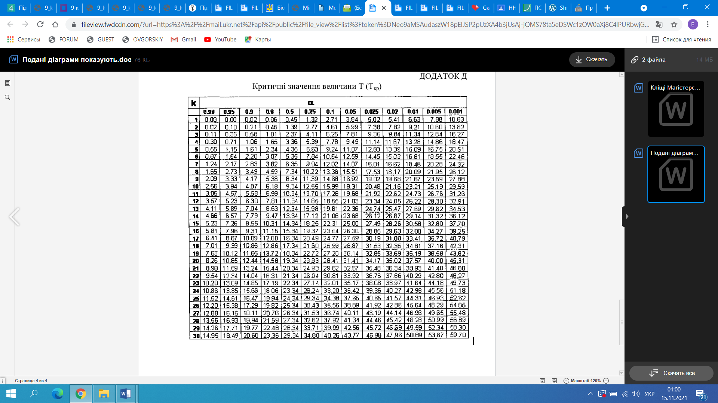

Додаток Б
Тема: Генетика статі й успадкування, зчеплене зі статтю.
Мета:
Освітня: формувати уявлення про успадкування, зчеплене зі статтю, та його особливості.
Розвиваюча: розвивати вміння аналізувати і робитивисновки, розв’язувати типові задачі з генетики.
Виховна: виховувати розуміння важливості генетичних досліджень для практичної діяльності учнів.
Обладнання: підручник, робочий зошит, додаткова література, мультимедійна презентація.
Основні терміни і поняття: хромосоми, статеві хромосоми, аутосоми, гетерогаметна стать, гомогаметна стать, стать-детермінуючих факторів, успадкування, зчеплене зі статтю.
Тип уроку: комбінований урок.
План уроку
І. Організаційний етап (2 хв).
ІІ. Актуалізація опорних знань (4 хв).
IІІ. Мотивація навчальної діяльності (5 хв).
ІV. Формування нових знань (15 хв).
V. Узагальнення і систематизація знань (5 хв).
VІІ. Підведення підсумків уроку (3 хв).
VІІІ. Визначення домашнього завдання (2 хв).
Хід уроку
І. Організаційний етап
Доброго дня! Мене звати Павло Миколайович. Сьогодні урок біології проведу я. Отже, чи у всіх лежать підручники, робочі зошити та щоденники на парті? Добре, тож починаємо працювати.
ІІ. Актуалізація опорних знань
- Генетика – це наука про… (спадковість і мінливість);
- Матеріальними носіями спадковості є… (нуклеїнові кислоти (ДНК, РНК);
- Засновник гібридологічного методу в генетиці (Г.Мендель);
- Генотип – це сукупність… (генів організму);
- Автор хромосомної теорії спадковості… (Т. Морган);
- Метод складання й аналізу родоводів… (генеалогічний);
- Явище обміну ділянками гомологічних хромосом називається… (кросинговер);
- Алельні гени розташовані на… (гомологічних хромосомах);
- Алель, який завжди проявляється в гетерозиготі… (домінантний);
- Геном – це сукупність генів, що локалізовані в… (ядрі клітини);
IІІ. Мотивація навчальної діяльності
Вправа «Зацікав-здивуй».
Не секрет, що жорстокий король Англій Генріх VІІІ стратив одну зі своїх жінок за те, що вона не змогла народити йому сина. На базі знань сучасної генетики дайте відповідь, чи можна «звинувачувати» жінку в тому, що у неї народилася дитина тієї чи іншої статі? Хто насправді був «винний у тому, що у Генріха народилася дівчинка. (Звісно ж, окрім «Його Величності Випадку»)?
Відкрийте, будь ласка, ваші робочі зошити. Запишіть число, класна робота та тему нашого уроку, яка звучить так «Генетика статі й успадкування, зчеплене зі статтю».
ІV. Формування нових знань
1. Генетика статі
Стать – складна генетично детермінована ознака, яку дуже чітко можна прослідкувати на прикладі коноплі звичайної (Cannabis sativa), яка складається із матірки і плосконі (Рис.1).
Матірка – жіноча рослина конопель.
Плоскінь – чоловіча рослина конопель.

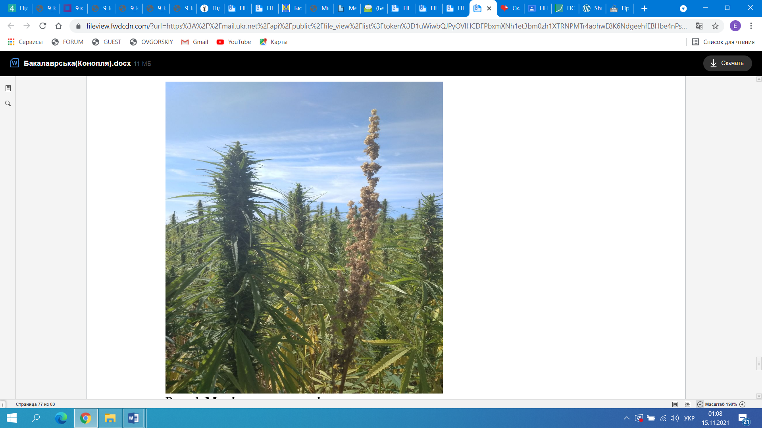
Рис. 1. Матірка та плоскінь.
Коноплі – рослини короткого дня. У напрямку із півночі на південь поступово збільшується висота рослини, подовжується тривалість періоду вегетації, підвищується продуктивність рослин за стеблом і волокном, зростає показник виходу довгого волокна. Відбувається зміна й інших біологічних та господарсько-цінних ознак.
За тривалістю періоду вегетації всі зразки конопель в кліматичних умовах м. Глухова розділяють на 4 групи:
- Ранньостиглі – до 90 днів;
- Середньостиглі – 91 – 115 днів;
- Пізньостиглі – 116 – 135 днів;
- Дуже пізньостиглі – більше 135 днів.
За ознакою статі рослини конопель діляться на дві статеві форми – дводомну й однодомну, а за співвідношенням чоловічих і жіночих квіток у суцвітті розділяються на статеві типи.

Класифікація статевих типів конопель за фенотиповими ознаками (М.Д. Мигаль, 1986а, 1992, 1993, 1994)
Співвідношення  чоловічих і жіночих  квіток у суцвітті | Фемінізована група |  |  | Маскулінізована група
Співвідношення  чоловічих і жіночих  квіток у суцвітті | Статевий  Тип | Скорочене позначення |  | Статевий тип | Скорочене позначення
Дводомні коноплі
Тільки жіночі квітки | Матірка |  | М | - |  | -
Тільки чоловічі квітки | - |  | - | Плоскінь |  | П
Однодомні коноплі
Тільки жіночі квітки | Матірка однодомних конопель |  | МОК | Маскулінізована плоскінь |  | ММ
Переважання  жіночих квіток | Однодомна фемінізована матірка |  | ОФМ | Однодомна маскулінізована плоскінь |  | ОММ
Приблизно однакове співвідношення чоловічих і жіночих квіток | Справжні однодомні фемінізовані рослини |  | СОФР | Справжні однодомні маскулінізовані рослини |  | СОМР
Переважання  чоловічих квіток | Однодомна фемінізована плоскінь |  | ОФП | Однодомна маскулінізована плоскінь |  | ОМП
Тільки чоловічі  Квітки | Фемінізована плоскінь |  | ФМ | Плоскінь однодомних конопель |  | ПОК
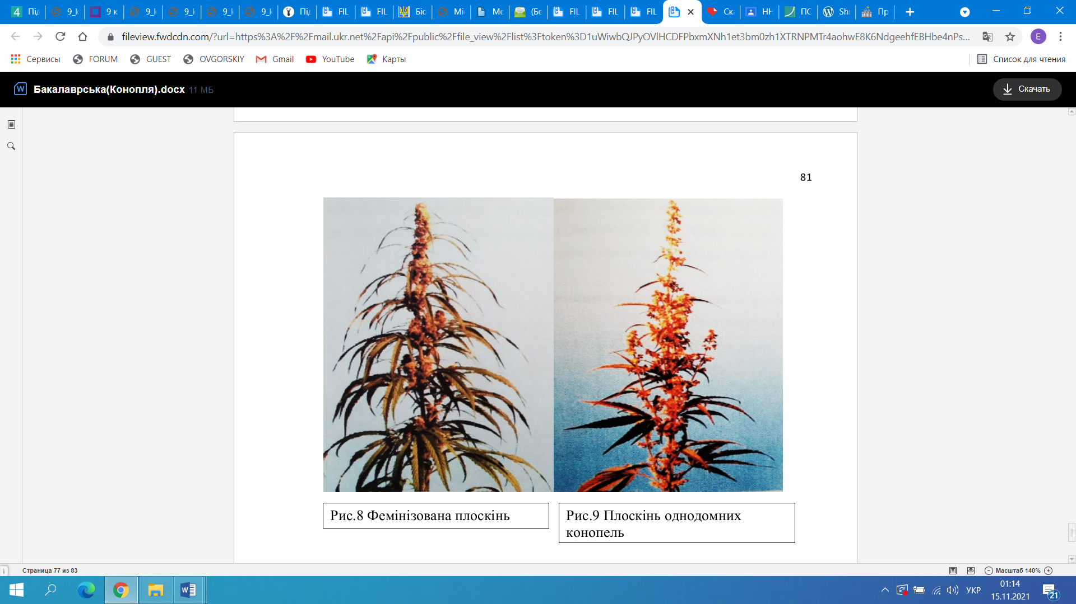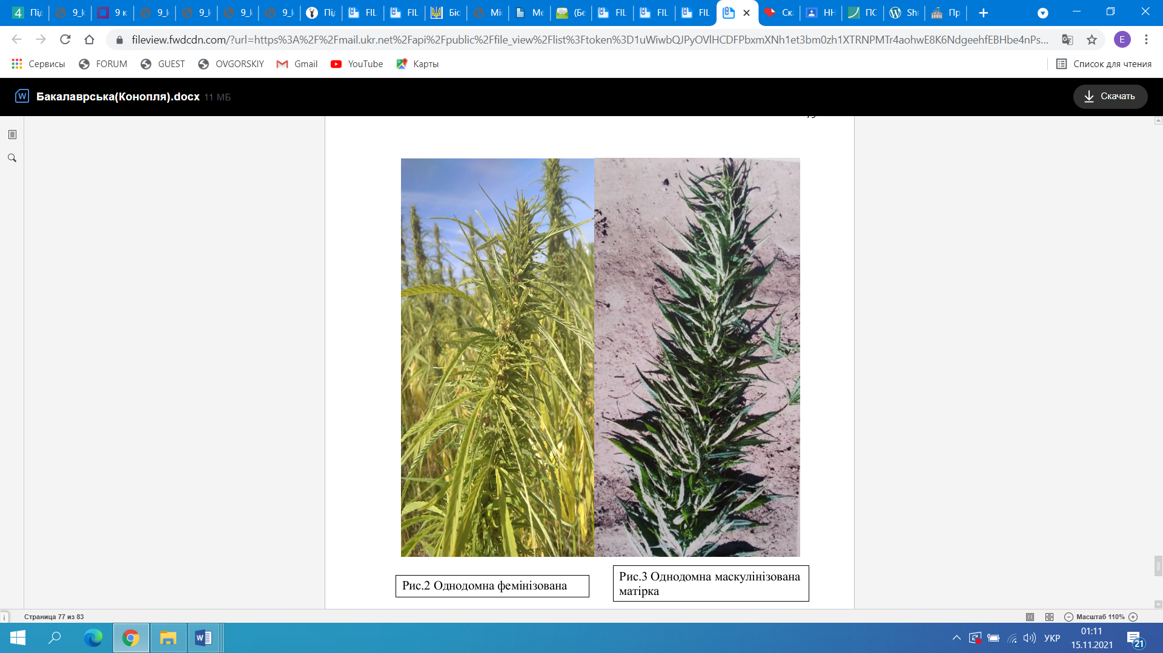
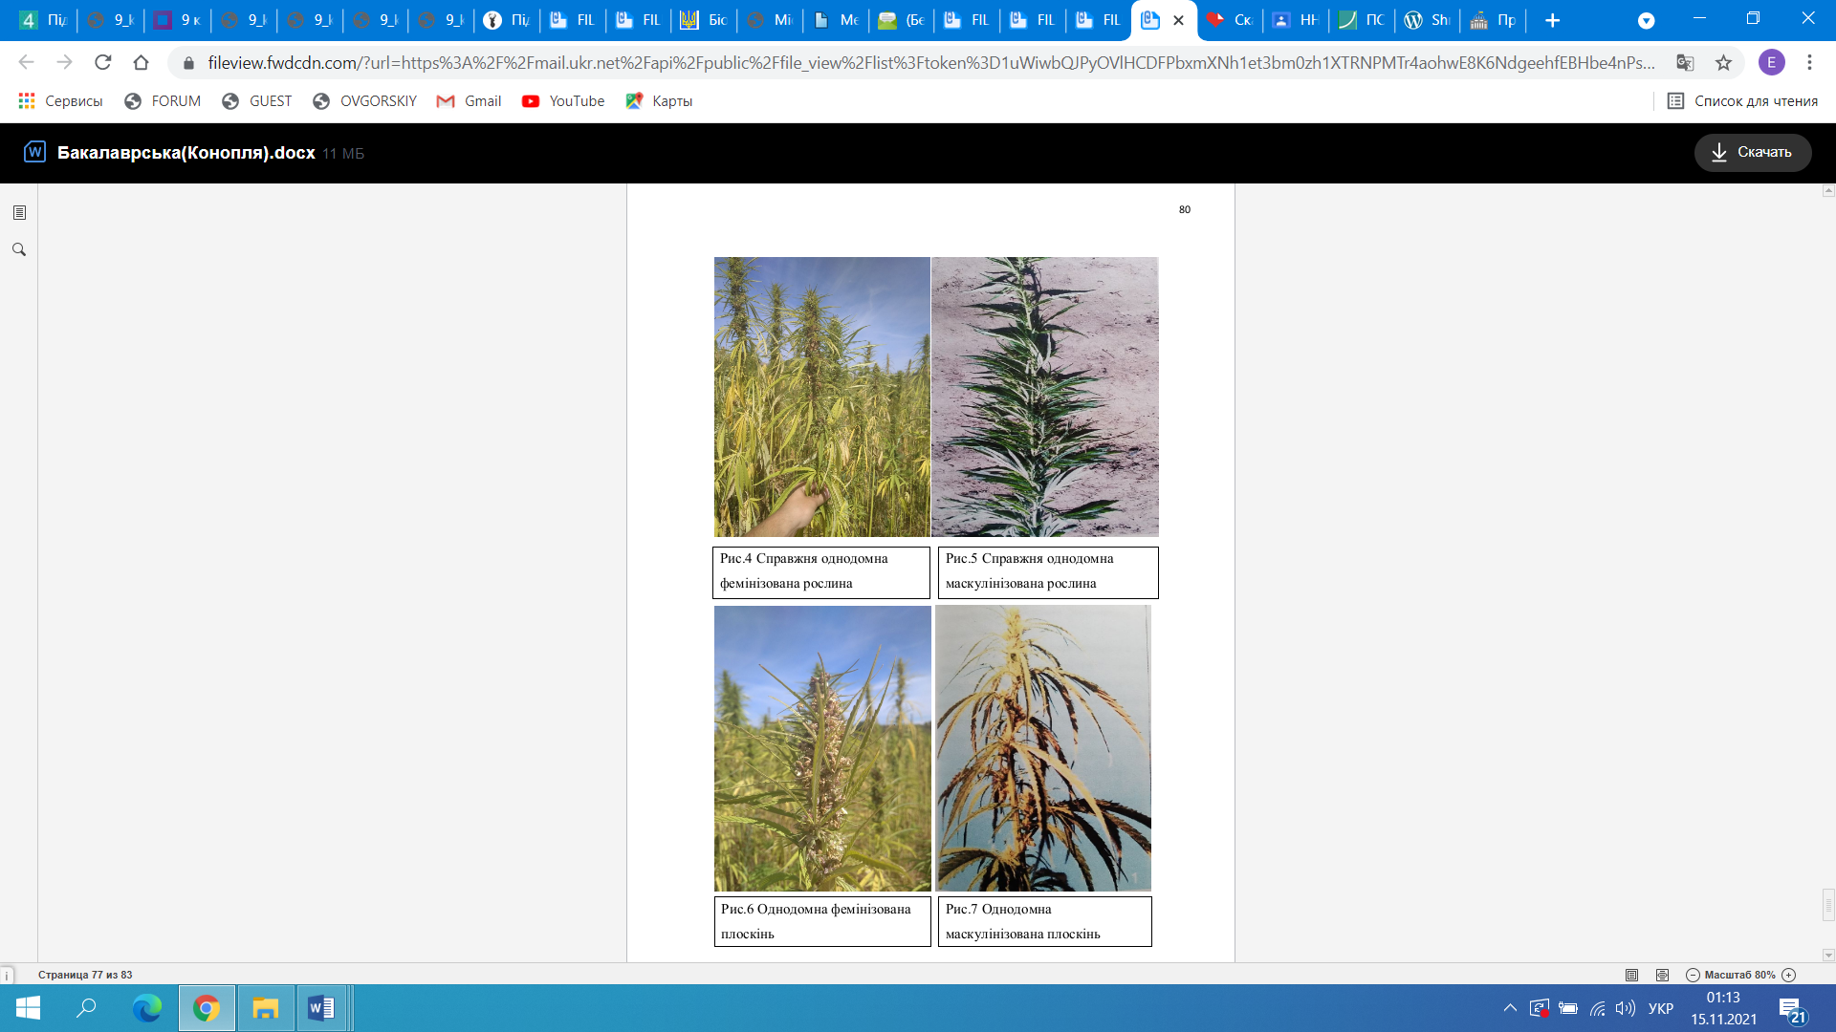
Рис. 2. Статеві типи.
Дводомна конопля складається з двох статевих типів – жіночого та чоловічого. Жіночі рослини дводомної коноплі здавна названі в народі матіркою, а чоловічі – плоскінню. Матірка формує компактне фемінізоване суцвіття з густо розташованими жіночими квітками, котрі складають оцвітину зеленого кольору, у якому знаходиться маточка з двома голкоподібними приймочками, що виходять назовні. Після запліднення яйцеклітина оцвітини розростається в ширину у відповідності з величиною і формою насіння.
Плоскінь, навпаки, формує розріджене маскулунізоване суцвіття з чоловічими квітками, що складаються з квітконіжки, п’яти блідо-зелених листочків оцвітини та п’яти тичинок з довгими чотири гніздовими пиляками світло-жовтого кольору, які звисають на тоненьких тичинкових нитках.
Ці статеві типи відрізняються за багатьма іншими ознаками, у тому числі й за тривалістю періоду вегетації. Плоскінь на 30-40 днів достигає раніше, ніж матірка.
З біологічної точки зору розрив у строках достигання жіночих і чоловічих рослин являє собою раціональний спосіб пристосування конопель до умов існування. Плоскінь, виконавша функцію запилення, відмирає, тоді як матірка продовжує вегетацію, що пов’язано з розвитком і дозріванням насіння. Цьому сприяє розрідження посіву й поліпшення умов живлення та освітлення рослин матірки внаслідок випадання плосконі.
З практичного ж боку неодночасне дозрівання жіночих і чоловічих рослин конопель створює труднощі при збиранні врожаю: плоскінь, котра дозріває раніше, необхідно вибирати з посіву в ручну. Незібрані чоловічі рослини до фази стиглості матірки поступово засихають і загнивають на корені, втрачаючи при цьому значну частину волокнопродукції. Крім того, ускладнюється процес механізованого збирання конопель на насіння. Дводомні коноплі можна збирати без затрат ручної праці на вибірку плосконі тільки на волокно-зеленець. Для цього вирощується загущений стеблостій, який у фазі біологічної стиглості плосконі одноразово скошується з допомогою конопле жатки.
Це спонукало вчених до створення сортів однодомних конопель, рослини яких дозрівають одночасно, а статеві типи мають однакову або близьку тривалість періоду вегетації, що дозволяє механізовано збирати врожай конопель в один прийом у фазі стиглості насіння.
Типи визначення статі
Статеві ознаки можуть бути морфологічними, фізіологічними, біохімічними, поведінковими тощо. Ознаки статі поділяють на первинні та вторинні статеві ознаки. У більшості інших ссавців (в тому числі й людини), дрозофіли та деяких рослин є два види статевих хромосом: Х та Y, набір яких визначає стать. При наявності в каріотипі двох Х-хромосом стать особини буде жіночою (гомогаметна стать); Х- та Y-хромосоми – чоловічою (гетерогаметна стать). Відповідно, жіночий організм утворює яйцеклітини, що несуть лише один тип статевих хромосом – Х. Сперматозоїдів же є два типи – з Х- та Y-хромосомами, а отже, стать майбутнього нащадка визначається тим, сперматозоїд якого типу зіллється з яйцеклітиною, а стать дитини повністю залежить від батька.
Особини, каріотип яких з певних причин містить лише пару Y-хромосом, як правило, не виживають, оскільки Y-хромосома не містить деяких наявних в Х-хромосомі життєво важливих генів і фактично відповідає лише за розвиток статевих ознак чоловіка. Тим не менше, у Х- та Y- хромосом є гомологічна ділянка, що дозволяє їм здійснювати коньюгацію під час мейозу. Гени, що розташовані там, можуть успадковуватися практично як аутосомні.
Варіантом ХY-системи визначення статі є система Х0, притаманна прямокрилим, тарганам, цвіркунам та деяким іншим комахам. У цій системі особини жіночої статі матимуть дві Х-хромосоми, а чоловічої – лише одну.
Визначення статі за допомогою статевих хромосом може відбуватися також і за ZW-системою, притаманною птахам, рептиліям, деяким ракоподібним та ін. У цій системі гетерогаметною статтю є жіноча, а гомогаметною – чоловіча. Щоб відрізнити статеві хромосоми цієї системи від статевих хромосом системи ХY, їх позначили як Z та W. Втім, що саме здійснює вирішальний вплив на детермінування статі – наявність двох Z-хромосом у організму чоловічої статі чи W-хромосоми у жіночої, поки що невідомо.
V. Узагальнення і систематизація знань
Що було для вас головним на уроці? Що було цікавим? Що найбільше вразило?
Що таке плоскінь? (Плоскінь – чоловіча рослина конопель).
Що таке матірка? (Матірка – жіноча рослина конопель).
Які є коноплі? (Дводомні і однодомні).
VІ. Визначення домашнього завдання

Урок-захист міні-проєкту на тему.
Спадкові захворювання людини. Генетичне консультування. Сучасні методи молекулярної генетики. Захист міні-проєктів.
Мета:
Освітня: довести до учнів відомості про спадкові захворювання людини та сучасні методи молекулярної генетики; поглибити знання про різноманіття спадкових хвороб, прищеплювати навички самостійної роботи з підручником.
Розвиваюча: розвивати розуміння необхідності медико-генетичного консультування; логічне мислення, комунікабельність, вміння робити висновки та узагальнення.
Виховна: виховувати бережливе ставлення до власного здоров’я, повагу до думки товаришів та відповідальне ставлення до вивчення біології.
Обладнання: підручник, презентація, аркуші із завданнями для бліцопитування, роздатковий матеріал для завдання «Біологічна мозаїка».
Основні терміни і поняття: спадкові хвороби, медико-генетичне консультування, фенокопії, рестриктази.
Тип уроку: комбінований урок
План уроку
І. Організаційний етап (1 хв).
ІІ. Перевірка домашнього завдання (10 хв).
IІІ. Актуалізація опорних знань (4 хв).
ІV. Мотивація навчальної діяльності (5 хв).
V. Формування нових знань (15 хв).
VІІ. Узагальнення і систематизація знань (5 хв).
VІІІ. Підведення підсумків уроку (3 хв).
ІХ. Визначення домашнього завдання (2 хв).
Епіграф:
Людина дивиться у майбутнє своїм минулим.
Бак Перл (американська письменниця)
Хід уроку
І. Організаційний етап.
Привітання вчителя «Ланцюжок побажань».
Діти, давайте сьогоднішню зустріч розпочнемо з побажань.
- Доброго ранку, я дуже радий вас всіх бачити!
- Вітаю тебе, Поліно, я хочу щоб день у тебе був щасливим!
ІІ. Перевірка домашнього завдання.
Тестові завдання
1. Спадкова мінливість проявляється у нащадків: а) так; б) ні.
2. Причиною комбінативної мінливості є: а) різні способи з’єднання батьківських генів; б) структурні зміни в генотипі; в) вплив зовнішніх умов.
3. Мутації виникають: а) поступово; б) раптово.
4. Мутація проявляється у фенотипі в організмі: а) будь-якому; б)гомозиготному; в) гетерозиготному.
5. Передаються наступним поколінням мутації, що відбулися у клітинах: а) соматичних; б) статевих.
6. Які мутації знижують життєздатність організму: а) летальні; б)сублетальні; в) нейтральні ?
7. Для мутацій не характерна властивість: а) постійність; б) масовість; в)успадковуваність; г) адаптивність; д) неспрямованість.
8. Які зміни генетичного матеріалу характерні для генних мутацій: а)зміна послідовності амінокислот; б) вставляння пари азотистих основ у ДНК; в) зміна положення ділянок хромосом; г) зміна кількості хромосом, не кратна гаплоїдному; д) заміна пари азотистих основ у ДНК.
9. Які зміни генетичного матеріалу характерні для хромосомних мутацій: а) зміна послідовності амінокислот; б) вставляння декількох азотистих основ у ДНК; в) зміна положення ділянок хромосом; г) зміна кількості гаплоїдних наборів.
IІІ. Актуалізація опорних знань.
Завдання «Біологічна мозаїка» (із запропонованих слів скласти поняття).
Генетика – наука про закономірності спадковості та мінливості організмів.
Ген - ділянка ДНК, яка несе певну інформацію про функціонування організму.
Мутагени – фактори, які здатні спричиняти збільшення частоти мутацій.
Мутації – стійкі зміни генетичного матеріалу, які виникають раптово і призводять до зміни спадкових ознак організму.
ІV. Мотивація навчальної діяльності.
Усі батьки мріють про те, щоб їхні діти були здоровими, здібними та щасливими, щоб від батьків вони отримали лише хороші якості. Але так буває не завжди. Нащадкам може передаватися схильність захворіти на хвороби серця, діабет, хвороби шлунку, алкоголізм, онкологічні захворювання, а також і спадкові хвороби. А що ми знаємо про спадкові хвороби? Можливо вони з’явилися, як наслідок науково – технічного прогресу?
Палеонтологічні знахідки свідчать про те, що такі захворювання існували завжди.
У 1914 році під час реставрації собору в Англії у склепі було знайдено рештки першого герцога Джона Табольта, вік якого – 500 років. Роботами керував нащадок герцога. Сумніву, що це був саме Табольт не було, і бути не могло, оскільки у скелета були зрослі фаланги пальців на тій самій руці, що і в його нащадка. Це сталося в результаті наявності домінантного гена, прояв якого в медицині називають симфалангією.
Багато доказів дає мистецтво. У Каїрському музеї є скульптура, зроблена 2,5 тис років до н.е.: у чоловіка короткі кінцівки (хондродистрофія).
Картина Рафаеля Санті (1483 – 1520) «Сікстинська Мадонна» (1514) в історії мистецтва є образом досконалої краси. На ній зображено чудо явлення Небесної Цариці, поряд з якою художник намалював папу Сікста IV із шістьма пальцями правої руки. Вкажіть наукову назву цієї ознаки, що є однією з найдавніших мутацій людини.
Що ж таке мутації у розвитку дитини, що їх спричиняє? Чи можливо запобігти народженню хворої дитини, наскільки сучасна наука дає можливість попередити це страшне лихо, ми дізнаємось сьогодні на уроці.
Оголошення теми, мети, епіграфу уроку.
V. Формування нових знань.
Спадкові захворювання – спадкові розлади організму, пов’язані з порушенням генетичного апарату (генів, цілісності хромосом чи кількості хромосом). Спадкові хвороби поділяють на генні, хромосомні та хвороби із спадковою схильністю.
Генні хвороби – спадкові хвороби, спричинені генними мутаціями. Ці хвороби можуть бути домінантними аутосомними (полідактилія) або рецесивними аутосомними (фенілкетонурія, хвороба Тея-Сакса), рецесивними зчепленими з Х-хромосомою (гемофілія, дальтонізм), зчепленими з Y-хромосомою (іхтіоз). Плейотропною дією одного гена пояснюється хвороба Марфана.
Хромосомні хвороби – це спадкові хвороби, спричинені хромосомними та геномними мутаціями. Спільним для всіх хромосомних хвороб є множинні ураження. Це уроджені вади розвитку, уповільнення росту, порушення функцій регуляторних систем, відставання психічного розвитку та ін. Хромосомні мутації здебільшого спричиняють тяжкі аномалії, несумісні з життям (наприклад, синдром «крику кішки», 46,5–). Прикладами геномних мутацій є: синдром Дауна (47, 21+), синдром Патау (47, 13+), синдром Едвардса (47, 18+) та ін.
Хвороби зі спадковою схильністю – це захворювання, для розвитку яких необхідна взаємодія внутрішніх спадкових та зовнішніх несприятливих упливів середовища. До цієї групи належать: цукровий діабет, гіпертонічна хвороба, виразкова хвороба шлунка, бронхіальна астма, шизофренія, епілепсія та ін.
Презентація роботи груп.
І група
Генетичні захворювання. Виникають як результат пошкодження ДНК на рівні гена. До таких захворювань належать хвороба гемофілія, дальтонізм, і фенілкетонурія.
Гемофілія – захворювання, при якому кров втрачає здатність нормально згортатися, оскільки в ній циркулює недостатньо згортаючих білків (факторів зсідання крові). Пошкоджується один з генів, що відповідають за процес зсідання крові. Ці гени розташовані на Х-хромосомі. Спричинює порушення процесу зсідання крові. Гемофілія є прикладом зчепленого зі статтю генного захворювання. Таким чином у хворих із гемофілією навіть незначна травма із кровотечею може призвести до втрати великого об’єму крові. Та більш серйозною проблемою для здоров’я таких хворих вважаються внутрішні кровотечі, особливо в суглобах колін, щиколоток і ліктів. Внутрішні кровотечі можуть пошкоджувати будь-які органи та тканини й загрожувати життю хворого на гемофілію: зростає небезпека загибелі від крововиливу в мозок та інші життєво важливі органи. Пацієнтам із важкими формами гемофілії також загрожує інвалідизація внаслідок частих крововиливів в суглоби.
Також вирізняють іще один дуже рідкісний різновид цього захворювання – набуту гемофілію. Вона виникає за умови, коли імунна система людини атакує фактори згортання крові. Це може бути пов'язано з вагітністю, пухлинами та розсіяниим склерозом. В цих випадках утворюються антитіла до білків, які відповідають за коагуляцію.
Зазвичай хворобою страждають чоловіки, жінки ж виступають як носії дефектного алелю гену, які самі не хворіють, але можуть передавати мутацію нащадкам. Мабуть, найбільш відомими носієм гемофілії в історії вважається королева Вікторія: вважається, що ця мутація відбулася в її генотипі de novo, оскільки в сім'ях її батьків гемофіліки не згадувалися. На гемофілію страждав один із синів Вікторії, Леопольд, а також дехто із внуків і правнуків, які успадкували захворювання по материнській лінії.
Фенілкетонурія – пошкодження гена, розташованого на хромосомі 12. Призводить до не-можливості переробки амінокислоти фенілаланіну. За відсутності лікування призводить до ураження нервової системи.
Дальтонізм – пошкодження одного з трьох генів, що відповідають за синтез білка опсину, який сприймає відповідний колір. Ген синього опсину розташований на хромосомі 7, а гени червоного і синього на Х-хромосомі. Призводить до втрати можливості сприймати відповідний колір.
ІІ група
Геномні і хромосомні захворювання. Хвороби, пов’язані з аномалією кількості хромосом. Прикладами геномхромосомних захворювань є синдром Дауна, синдром Клайнфельтера і синдром Патау.
Синдро́м Пата́у або трисомія за 13 хромосомою – генетичне захворювання, хромосомна аномалія, синдром, при якому пацієнт має додаткову копію 13-ї хромосоми.
Однією з основних ознак синдрому є «заяча губа» і «вовча паща». Аномалії з боку кістково-м’язової системи відзначаються у вигляді полідактилії. При патологічному дослідженні спостерігаються множинні дефекти розвитку майже всіх систем органів. Маса мозку зменшена, недорозвинені або відсутні нюхові тракти і цибулини, мозок часто не розділений на півкулі. Майже завжди виявляють аномалії серця та судин.
Більшість випадків синдрому Патау не успадковуються, а відбуваються випадково під час формування репродуктивних клітин (яйцеклітин та сперматозоонів), але часткова форма трисомії може утворитися через спадковість. Здорова людина може бути носієм транслокованого генетичного матеріалу між хромосомою 13 та іншою хромосомою. Цю перестановку називають збалансованою транслокацією, тому що немає ніякої додаткової ДНК з хромосоми 13. Таку химерну хромосому з іншої пари, яка містить ДНК 13-тої хромосоми, з ймовірністю 50 % людина передає дитині на додачу до двох нормальних 13-тих хромосом, і в дитини розвивається синдром Патау з частковою трисомією.
Прогноз для життя при синдромі Патау несприятливий, середня тривалість життя 130 днів; 60 % хворих помирають впродовж перших 3 міс. після народження, тільки близько 10 % дітей живуть більше року.
Синдро́м Лежена (синдром котя́чого кри́ку) – рідкісне генетичне захворювання, яке пов'язане з відсутністю частини 5 хромосоми. Уражені цим захворюванням діти мають плач, який схожий на котячий крик.
Це явище відбувається через проблеми з гортанню і нервовою системою. Близько 1/3 дітей втрачають цю особливу характерну рису до 2 років. Іншими симптомами, які вказують на захворювання синдромом котячого крику, є: проблеми з харчуванням через труднощі при ковтанні та смоктанні; низька вага при народженні та низькі темпи розвитку (в першу чергу, фізичного); суттєва затримка розвитку когнітивних, мовлених, рухових функцій; поведінкові проблеми, такі як гіперактивність, агресія, істерика і одноманітні рухи, які постійно повторюються; нетипові виразові риси обличчя, які можуть з часом зникнути або посилитися; надмірне, неконтрольоване слиновиділення; запори.
У людей із синдромом котячого крику зазвичай немає проблем зі статевою системою і народжуванням дітей.
Діагноз ставлять на підставі характерного дитячого крику і інших характерних для цього захворювання симптомів. Генетична консультація і генетичне тестування можуть бути запропоновані для сімей із хворими особами, які мають цей синдром.
Синдро́м Да́уна – трисомія за 21 хромосомою – генетична аномалія, яку спричинює присутність додаткової хромосоми у 21 парі. Синдром Дауна є хромосомною аномалією, якій притаманна додаткова хромосома 21. Такі діти мають 47 хромосом у каріотипі замість звичних 46. Їм притаманна характерна зовнішність, підвищена можливість появи певного спектру захворювань (наприклад вроджених вад серцево-судинної системи, набутих вад сенсорної системи), певна розумова відсталість, через яку має місце повільніший розумовий розвиток на фоні здорових особин та гірша соціальна адаптація.
Особи з синдромом Дауна можуть мати деякі або всі з наступних ознак: косі розрізи очей, гіпотонію м'язів, пласке перенісся, виступаючий язик як наслідок малого розміру ротової порожнини, коротку шию, білі плями на рогівці (так звані плями Брашфілда), надмірну гнучкість суглобів, вроджені вади серця, надмірний проміжок між першим і другим пальцем стопи. Більшість людей із синдром Дауна мають розумове відставання (IQ: 35-70).
Спеціалізований центр раннього розвитку для дітей з синдромом Дауна відкрився в Києві 2 листопада 2010 року. У ньому діти від нуля до десяти років разом зі своїми батьками можуть записатись на консультацію до спеціаліста, індивідуальне або на групове заняття раз на тиждень, щоб підготуватися до школи.
Синдром Марфана – генетичне захворювання, успадковане за аутосомно-домінантним типом, для якого характерне ураження серцево-судинної системи, скелета та очей. Діагноз синдром Марфана нерідко важко встановити, що зумовлено наявністю уражень у різних органах і системах організму та потребує консультації лікарів різних спеціальностей.
Хворі синдромом Марфана зазвичай є високими, худими, з довгими руками, ногами, пальцями і ступнями, також для них характерні надзвичайно гнучкі суглоби і сколіоз. Найбільш серйозні ускладнення зустрічаються з боку аорти і мітрального клапана. Проте ускладнення виникають і в інших органах, в яких можуть виникати зміни включаючи легені, очі, кістки та хребет.
Приблизно у 75% випадків воно є успадковане, решта 25% спричинені випадковими мутаціями. Мутація зазвичай виникає у гені, який містить інформацію про синтез фібриліну-1, що викликає порушення структури сполучної тканини. Немає причинної медичної терапії від синдрому Марфана. Більшість хворих живуть звичайно, використовуючи симптоматичне лікування. Воно часто включає використання бета блокаторів, блокаторів кальцієвих каналів та ACE інгібіторів. Хірургічне втручання може бути необхідне для корекції аневризми аорти та мітрального клапана. До загальних рекомендацій для хворих синдромом Марфана відносять уникнення виконання важких фізичних вправ.
Синдром названий в честь Антуана Марфана, французького педіатра, який вперше описав захворювання у 1896р.
Синдром Лебера – спадкова оптична невропатія Лебера, мітохондріальне захворювання, яке проявляється прогресуючим зниженням зору внаслідок атрофії зорових нервів. Найчастіше прогресує у людей віком від 18 до 30 років, частіше у чоловіків. Для даного захворювання характерний материнський тип успадкування, на чоловіках передача ознаки переривається. Спадкова оптична невропатія Лебера в 95% випадків обумовлена одною з трьох відомих мутацій мітохондріальної ДНК. В розвитку захворювання виділяють три стадії: доклінічна, гостра та хронічна (атрофічна). Діагностика захворювання ґрунтується на характерній клінічній картині послідовного ураження правого та лівого ока з утворенням центральної скотоми, на аналізі родоводу та виявленні специфічних мутацій.
ІІІ група
Захворювання зі спадковою схильністю (гіпертонія, цукровий діабет, ревматизм, шизофренія, ішемічна хвороба серця).
Ревматизм (ревматична гарячка) – системне запальне захворювання сполучної тканини з переважною локалізацією процесу в серцево-судинній системі та частим ураженням інших органів і систем, зокрема суглобів. Розвивається у зв'язку з гострим інфекційним ураженням (бета-гемолітичним стрептококом групи А). Важливе значення у етіології ревматизму надається також генетичній схильності. Профілактика ревматизму та його загострень полягає перш за все в укріпленні захисних сил організму (фізкультура, спорт, загартування). Недолікована ангіна основний фактор виникнення ревматизму.
Цукровий діабет – ендокринне захворювання, що розвивається внаслідок абсолютної чи відносної недостатності гормону інсуліну, внаслідок чого виникає гіперглікемія – стійке підвищення рівня глюкози у крові.
Захворювання характеризується хронічним перебігом і порушенням усіх видів обміну речовин: вуглеводного, жирового, білкового, мінерального і водно-сольового. Характерними симптомами є невгамовна спрага (полідипсія), порушення харчової поведінки, що проявляється підвищеним апетитом (поліфагія), та надмірне сечовиділення (поліурія), однак ці симптоми можуть бути слабко вираженими, якщо рівень глюкози в крові підвищений помірно.
Цукровий діабет слід відрізняти від нецукрового діабету, при якому теж відбувається поліурія та полідипсія, але не через порушення вироблення інсуліну, а внаслідок виникнення ураження задньої частки гіпофізу або гіпоталамусу.
На сьогоднішній день вважається доведеною генетична схильність до цукрового діабету. Вперше подібну гіпотезу висловили 1896 року, на той час вона підтверджувалася тільки результатами статистичних спостережень.
Хвилинка розвантаження
Рідкісні захворювання людини.
1. Синдром «кам’яної людини» відома також як «хвороба другого скелета». Її суть в тому, що процеси, які протікають в сполучній тканинні призводять до окостеніння тканини, що може сприяти появі «другого скелета».
2. Прогресивна ліподістрофія
У людей з цією недугою зовнішній вигляд набагато старший їх віку. Причина цьому – спадкова генетична мутація і прийняття ліків, через які в організмі порушуються аутоімунні механізми в результаті чого людина втрачає підшкірний жир, а шкіра стає зморшкуватою.
3. Географічний язик
Це захворювання з’являється у 2,58% людей і найчастіше воно хронічне або внаслідок прийняття їжі. Також причиною виникнення цього захворювання можуть бути стреси або гормональні зброї. Найцікавіший факт, що проявляється воно у вигляді білих плям на язиці, які мають форму, схожу на «острова».
4. Мальформація Арнольда – Кіарі.
Через надто швидке зростання мозку в повільно зростаючому черепі мигдалини мозочка занурюються в потиличний отвір при чому довгастий мозок здавлюється.
5.Сіндром нігтів – наколінника (нейл-пателло)
При цьому рідкісному захворюванні людини мутує ген LMX1B, що проявляється у відсутності або неправильному зростанні нігтів, а іноді колінної чашечки.
Медико-генетичне консультування.
- Оскільки причиною спадкових хвороб є порушення в структурі генетичного матеріалу, повне вилікування їх поки що неможливе. Тому потрібно якомога раніше діагностувати патологію й починати профілактичні та корегувальні заходи.
- Одним зі шляхів профілактики розвитку спадкових хвороб є медико-генетичне консультування подружньої пари, яка хоче мати дитину. В ідеальній ситуації за такою консультацією повинні звертатися всі майбутні батьки. Проте серйозними приводами для звернення є випадки хвороб у їхніх родинах, близькоспоріднений шлюб, вплив шкідливих чинників (наприклад, на виробництві) на організм майбутньої матері. У процесі медико-генетичного консультування на основі інформації про стан здоров’я подружжя та їхніх родичів будується родовід, визначаються генотипи майбутніх батьків і надається прогноз щодо ймовірності народження дитини з певними спадковими захворюваннями. Якщо ймовірність є досить високою, подружжя може прийняти рішення відмовитися від народження дитини.
- Додаткову інформацію надають сучасні методи молекулярної генетики. Звичайно, читання й аналіз повного геному батьків є надто складним і витратним, тому увага звертається лише на певні ключові гени, пов’язані з найбільш імовірними хворобами. Якщо в обох здорових батьків буде виявлено рецесивну мутацію, то це означатиме, що ймовірність народження в них дитини зі спадковим захворюванням становить 25%.
- На сьогодні під час вагітності лікарі мають змогу отримати значну кількість інформації про стан здоров’я плода: ультразвукове дослідження допомагає виявляти порушення в його будові; біохімічний аналіз амніотичної рідини, що оточує плід, – виявляти маркери певних захворювань; цитогенетичний аналіз клітин плода, які потрапляють в амніотичну рідину, – виявляти хромосомні порушення, а аналіз виділеної з них ДНК – мутації в ключових для деяких хвороб генів. У разі пренатальної (допологової) діагностики генетичного захворювання лікарки та лікарі можуть запропонувати батькам програму заходів щодо поліпшення стану народженої дитини. Аналіз генів має сенс не лише в разі вагітності. Наразі є відомості (і обсяг цієї інформації збільшується дуже швидко) щодо зв’язків певних алелів з імовірністю розвитку деяких захворювань. Наприклад, мутації генів BRCA1 та BRCA2 суттєво збільшують ризик розвитку в жінки раку молочної залози та яєчників. У разі виявлення мутантного алеля (їх відомо понад 500) пропонується програма профілактичних заходів. Також відомі гени, мутації яких збільшують ризик розвитку цукрового діабету. Носії таких алелів повинні дотримуватися відповідної дієти.
ІІ. Узагальнення і систематизація знань.
Складання родоводу власного або видатних людей (за вибором учня).
VІІІ. Підведення підсумків уроку.
Обговорення презентацій домашніх груп, їх коригування, спільне виставлення оцінок.
ІХ. Визначення домашнього завдання.
Домашнє завдання: опрацювати відповідний параграф підручника.

